ARTHUR E. POWELL
A Z É T E R I K U S T E S T
CSAKRÁK, PRÁNA, EGÉSZSÉG

A mű eredeti címe:
A.E. Powell: The Etheric Double
The Theosophical Society, 1925
Fordította: korábbi fordítások felhasználásával Szabari János, 2005
© Magyar Teozófiai Társulat, 2005

Hálával és nagyrabecsüléssel ajánlom ezt a könyvet mindazoknak,
akik rendelkezésemre bocsátották azt az anyagot,
amiből összeállítottam.

TARTALOM

A kiadó előszava 2
Előszó 3
Bevezetés 4
I. Általános ismertetés 5
II. A prána vagy vitalitás 8
III. Az erőközpontok (csakrák) 15
IV. A lépcsakra 18
V. A gyökércsakra 22
VI. A köldökcsakra 24
VII. A szívcsakra 25
VIII. A torokcsakra 26
IX. A homlokcsakra (harmadik szem) 27
X. A koronacsakra 28
XI. A kiválasztás 29
XII. Az eddigi megállapítások táblázatos összefoglalása 31
XIII. A kundalini 33
XIV. Az atomi háló 35
XV. A születés 37
XVI. A halál 38
XVII. A gyógyítás 40
XVIII. A mesmerizmus 42
XIX. A burkok és a pajzsok 44
XX. A médiumitás 45
XXI. Dr. Walter J. Kilner munkássága 48
XXII. Az éterikus képességek 52
XXIII. A tárgyak magnetizálása 57
XXIV. Az ektoplazma 60
XXV. Befejezés 65
Felhasznált irodalom 68

Előszó a magyar kiadáshoz

Az „Éterikus test” című könyv Arthur E. Powell öt részből álló életműsorozatának első kötete, ami most jelenik meg először magyar nyelven. A sorozat köteteiből az ember sűrű fizikai testénél finomabb tudathordozóit vagy testeit és azokat a világokat ismerhetjük meg, amelyekben ezek a testek léteznek. A további részek az ember asztrális vagy érzelmi, mentális vagy gondolati, kauzális vagy oki testeivel és azok világával foglalkoznak, az ötödik kötet pedig összefoglalja mindazt, amit az ősi bölcsesség az emberiség Naprendszerünkben történt kialakulásáról és fejlődési útjáról tanít.
A könyvsorozat szerzője Arthur E. Powell, akinek könyveit számtalan nyelvre fordították le, mégis amolyan „ismeretlen teozófus”, akiről szinte semmiféle életrajzi adat, feljegyzés nem maradt fenn. Tudjuk, hogy angol volt, gyakran ezredesként említik, a felesége az Angol Teozófiai Társulat egyik vezetője volt, és a könyvei az 1920-as évek közepe táján születtek. A könyvei viszont bizonyítékok arra, hogy keményen dolgozott, gondos aprólékossággal gyűjtötte össze és rendszerezte a teozófia nagy tanítói, elsősorban Annie Besant és Charles W. Leadbeater – fenti területekre kiterjedő – munkásságát. Összefoglaló szintézist készített, rendkívüli logikával témacsoportokba rendezte és ez által feldolgozhatóbbá, áttekinthetőbbé, érthetőbbé tette az olvasó számára a különböző könyvekben, cikkekben, előadások anyagában található leírásokat. A szöveg kezelése közben teljesen objektíven járt el, véleményt, megjegyzést egyetlen állításhoz sem fűzött. Tiszteletből nem nyúlt H.P. Blavatsky munkáihoz, mert úgy gondolta, hogy a monumentális A Titkos Tanítás-ból vagy a Fátyoltalan Isis-ből nem lenne célravezető rövid idézeteket kiragadni.
Az „Éterikus test” részletesen bemutatja a mindennapi ember által jól ismert sűrű fizikai testen túli, annál ugyan sokkal finomabb, de még mindig fizikai anyagból álló testünket, amit szabad szemmel, egy kevés gyakorlással a hétköznapi ember is láthat. Feltárul előttünk annak a titokzatos kapcsolatnak a működése, ahogyan a Napból érkező egyik energiafajta, a prána – a szabad szemmel is látható vitalitás-gömböcskéken keresztül – eljut hozzánk, hogy életerővel lásson el bennünket. A könyv sok ábrával teszi érthetővé és szemléletessé az éterikus test feladatát, működését, részletesen jellemzi az egyes erőközpontokat vagy csakrákat és az életerő szétosztásában betöltött szerepüket. Szól az emberi életáramok tudatos kiárasztásával történő gyógyításról, valamint a különböző éterikus képességekről, például az éterikus látásról, amely teljes és irányított birtoklása esetén lehetővé teszi az ember számára, hogy keresztül lásson a fizikai anyagon. Az anyag éterikus és annál finomabb halmazállapotainak felfedezése várhatóan új távlatokat nyit a kémiában és a fizikában, valamint a mindennapi életben használt alapanyagok előállítása terén is.
Ajánljuk ezt a könyvet (és a további részeket is) mindazoknak, akik nem elégednek meg felszínes, egy kirakós játék csak néhány részletét tartalmazó információval, hanem olyan alapokra vágynak, amikre további kutatásaik során biztonsággal építkezhetnek.

Előszó
A Teozófiai Kutató Központ (Anglia, London)
Tudományos Csoportja tagjaitól

Az éterikus test először 1925-ben jelent meg egy olyan sorozat első köteteként, amelyben ugyanaz a szerző az ember belső szerkezetével foglalkozik. Ezt most változtatás nélkül ismét a nagyközönség elé tárjuk, mindössze az utolsó fejezetből hagytunk ki egy hivatkozást a helyi kutatásokra, amelyek a mű megírása idején folytak.
Nem történt kísérlet az eddig eltelt negyven-valahány év során felhalmozott és a napvilágra került klasszikus tudás kibővítésére vagy naprakésszé tételére. Amint A.E. Powell maga is megerősítette a bevezetésében, ez az összeállítás negyven, 1897 és 1921 között közzétett fontos munkából készült, és tekintettel azok széles skálájára és a pedáns alaposságra, amellyel kivonatolta azokat, az összeállított információ jól összegzi a témával kapcsolatos általános nézeteket egészen 1925-ig.
Az utóbbi években sikerült helyesebb megközelítést kialakítani arról, hogyan működik a tudattalan elme, és felismerni a lehetséges hibák forrásait a médiumi képességek működésében, amelyek megkövetelik az óvatosságot az alkalmazásuk során kapott információval kapcsolatban. Az éterikus test tartalmának nagy része tisztán-érzékelő (vagy ahogyan mostanában nevezik: ESP – érzéken túli érzékelés) vizsgálatokból származik, és bár lehetséges, hogy a leírások helyesek, jelenleg nem létezik elfogadott módszer azok megerősítésére. Ez nem veti a kételkedés árnyékát azok tisztességére, akik a megfigyeléseket lejegyezték. Ők megtámadhatatlanul becsületes emberek voltak, akik állandóan hangsúlyozták úttörő szerepüket és tévedhetőségüket. Nincs kétség afelől, hogy az általuk leírt pszichikai jelenségeket megtapasztalták, és azóta mások csakugyan megerősítették azokat saját tapasztalásaik alapján. Az említett lehetséges tévedések forrásai ennél egy szinttel mélyebben húzódnak, mégpedig az általuk elvégzett megfigyelések pszichikai mechanizmusaiban. Ez még a parapszichológia feltáratlan és figyelmet érdemlő területéhez tartozik.
További vizsgálatok szükségesek a megfigyelések és az éterikus testmás elméletének igazolásához vagy megcáfolásához a természettudományokban megjelenő adatok alapján, azonban jelenleg nagyon kevés érintkezési pont van a kettő között. Űrjárművek juttattak már el kutatóeszközöket a Marsra és a Vénuszra, és elektronmikroszkópok a közönséges laboratóriumi tevékenységben hihetetlen nagyításban mutatják meg azt, ami normálisan láthatatlan, de alig létezik bármilyen információ is az anyag éterikus állapotaival kapcsolatban, ami hasonlóan közvetlen vagy hagyományos módszerrel keletkezett volna. Az érzékelő műszerekkel végzett munka során eddig nem sikerült az éterikus anyagot annak normális állapotában észlelni, és így azt fizikai vagy fizikaihoz közeli szubsztanciaként megerősíteni. Vélhetően ehhez a legközelebb az ektoplazma terén végzett kutatások járnak. Az ektoplazma az emberi test egy képlékeny és a testből kisajtolható összetevőjének átmeneti és abnormális állapota, amely csak akkor válik megközelíthetővé a vizsgálatok számára, amikor bizonyos különleges emberek speciális és öntudatlanul begyakorolt pszichikai képességei kívülről előállítják, és érzékelhető formába sűrítik azt. Amikor ez a besűrítés megszűnik, és az anyag ismét visszahúzódik a donor testébe, ez az anyag simán visszatérhet feladatához egy kevésbé könnyen felismerhető éterikus szerveződés részeként. Viszont lényegesen több kutatás elvégzésére van szükség, mielőtt ebből megalapozott következtetésre juthatnánk.
Mivel szigorúan megalapozott bizonyíték még mindig nem igazolja vagy cáfolja az itt bemutatottakat, célszerű ezt az elméletet és információt a további kutatások kiindulásául szolgáló hipotézisként kezelni. Ez az az eljárás, ami minden tudományos munkát jellemez, és valójában csak kevés előrelépés lehetséges némi kísérleti munkaterv, mint összefüggés- és iránymutató nélkül. Alapvető viszont arra emlékeznünk, hogy egy alkalmazott hipotézist szükséges esetleg módosítani, sőt akár elvetni is, ahogyan a munka előrehalad, és ez leginkább a kutatás korai fázisaiban történhet meg. Ez a fizikai világgal foglalkozó természettudományok esetében, amelyekre mindennapi nyelvünk és matematikai szimbólumrendszerünk kifejezetten kifejlődött, gyakran előfordul. Sokkal valószínűbb, hogy ennek ugyanígy kell lennie egy olyan területen, ami inkább pszichikai, mint fizikai.
A modern kutatások folytatják az ember természetének és felépítésének mélyebb megértésére szolgáló vizsgálatokat, és azok a legutóbbi időkben a pszichológia és a parapszichológia területén olyan fejlődésről számolnak be, amelyek megalapozzák az itt megfogalmazott figyelmeztetést. Azonban a kutatók igen hálásak Powell-nek, amiért az 1925-ben ismert állításokat és elképzeléseket rendszerbe foglalva bemutatta – most már nem kell időt és fáradságot fordítani a referencia-anyag összeállítására, amely így készen áll a vizsgálatukra. Ez bőséges indok arra, hogy a munkáját – pontosan úgy, ahogyan megírta – ismét kiadjuk.
Teozófiai Kutató Központ
Tudományos Csoportja
(Anglia, London) 1968,
H. TUDOR EDMUNDS
elnök

Bevezetés

Ezt a könyvet azzal a céllal állítottam össze, hogy az okkultizmus tanulójának összefüggő összeállítást nyújtson mindazokról – vagy megközelítőleg mindazokról – az ismeretekről, amelyeket a modern teozófiai és pszichikai kutatás irodalma az éterikus testmással és egyéb hasonló jelenségekkel kapcsolatban a világnak adott.
Ezek az ismeretek nagyon sok könyvben és cikkben szétszórva találhatók meg, amelyekből mintegy negyvenet vettem figyelembe; ezek felsorolása a könyv végén található. Szeretném, ha megértenék, hogy ez a munka csak egy összeállítás és semmi egyéb. Mindössze annyit tettem, hogy a mások által közzétett anyagokat összegyűjtöttem és egybe szerkesztettem.
A tanulmányozás e módja sok előnnyel jár. A mai idők hajszolt életében – még ha meg is van erre a hajlam – kevés embernek van szabad ideje arra, hogy egy nagy csomó könyvet végigkutasson a szétszórt tudástöredékekért, majd pedig összefüggő egésszé állítsa össze azokat. Jobb tehát, ha egy valaki elvégzi ezt a munkát, hogy ezáltal mások jobban hasznosíthassák és megtakaríthassák idejüket és munkájukat. Munkám sok új összefüggést hoz napvilágra a különböző forrásokból kiválogatott töredékek között, és kezem alatt a mozaik-darabok fokozatosan kialakítják a teljes képet. Munkám, amely szükségképpen alapos, sok elszigetelt és gyakran elfelejtett tény figyelembevételére emlékeztet, amelyek lehet, hogy önmagukban kevésbé értékesek vagy érdekesek, összesítve azonban lényeges és hasznos csoportosítást alkotnak. Végül az a kép, amit bemutatok, nemcsak azt mutatja a mindennapi módon, amit manapság tudunk, hanem nagy rendezettségénél fogva ott, ahol tudásunk hiányos, feltárja az ismeretlen részeket. Felismerve az ilyen réseket a tudásunkban, más kutatók figyelmüket esetleg ezekbe az irányokba fordíthatják, és a képet ily módon tehetik még tökéletesebbé.
Mindvégig arra törekedtem, hogy az általam összegyűjtött anyagot lelkiismeretes pontossággal adjam közre. Nagyon sok esetben szó szerint idéztem, illetve ahol a szövegkörnyezet úgy kívánta, kibővítettem vagy megrövidítettem az éppen tanulmányozott író szövegét, de hogy a szöveget a sok idézőjellel ne tegyem nehézkessé és csúnyává, azokat következetesen mellőztem.
A könyv összeállítójaként hálás lennék minden tanulmányozónak, aki felhívná a figyelmemet: (1) a munkában levő bármilyen hibára, (2) bármilyen olyan adatra, amit elnézésből esetleg kihagytam.
A szövegben található táblázatok és ábrák az eredeti szövegekből valók, és kizárólag a vázlatszerűség a céljuk, semmilyen értelemben sem az, hogy az adott és velük szemléltetett jelenségek képei legyenek.
A.E. Powell

I. Fejezet
Általános ismertetés

Az okkultizmus minden tanulmányozója ismeri azt a tényt, hogy az embernek többféle teste vagy tudathordozója van, amelyeken keresztül képes arra, hogy a természet különböző síkjain, a fizikain, az asztrálison, a mentálison, stb. kifejezze magát.
Az okkultista azt találja, hogy a fizikai anyag hét sűrűségi fokozatban vagy állapotban létezik, amelyek a következők:
atomi,
szubatomi,
éter feletti,
éterikus,
gáznemű,
folyékony,
szilárd.
A fizikai tudathordozó összetételében a fenti fokozatok mindegyikének részecskéi megtalálhatók. Azonban a fizikai eszköznek két jól megfigyelhető része van: a szilárd, folyékony és gáznemű anyagokból álló sűrű-test, és a fizikai anyag négy finomabb fokozatából álló éterikus test, vagy ahogyan gyakran nevezik, az éterikus testmás.
A következő fejezetekben tervünk szerint ezt az éterikus testmást fogjuk tanulmányozni: ennek természetét, megjelenését, működését, a többi tudathordozóhoz való viszonyát, a pránával vagy az életerővel való kapcsolatát, születését, növekedését és felbomlását, bizonyos gyógymódokkal való kapcsolatát, a mesmerizmussal, a médiumitással, a materializációkkal való kapcsolatát, azokat a képességeket, amelyeket képes gyakorolni, és azt a nagyszámú különféle éterikus jelenséget, amelyek hozzá kapcsolódnak.
Rövidesen látni fogjuk majd, hogy az éterikus testmás, noha a fizikai test életéhez szükség van rá, helyesen kifejezve nem egyfajta különálló tudathordozó. Ez a következőket jelenti: felfogja és szétosztja azt az életerőt, amely a Napból árad ki, és így szoros kapcsolatban van a fizikai egészséggel. Bizonyos saját csakrái vagy erőközpontjai vannak, amelyek mindegyikének megkülönböztethető feladata van. Az áloméletre való visszaemlékezés főleg az éterikus anyag tevékenységétől függ. Fontos szerepet játszik a fizikai tudathordozó típusának meghatározásánál, amelyet a testet öltő Ego kapni fog. A fizikai testhez hasonlóan meghal, és fokozatosan felbomlik, felszabadítva a „lelket” ciklikus utazása következő szintjére. Nagymértékben kapcsolódik ahhoz, amit az életerővel történő vagy magnetikus gyógyításnak ismerünk, valamint a mesmerizmussal is, akár gyógyítás, altatás, akár transz céljaira használjuk fel azt. Alapvető tényező a szeánszok jelenségeinél, mint például a tárgyak mozgatásánál, a „kopogások” és más hangok létrejöttekor, és mindenféle materializációs jelenségnél. Az éterikus képességek kifejlesztése új erőket biztosít, és sok olyan éterikus jelenséget tár fel előttünk, amelyek túlhaladják a legtöbb ember tapasztalatait. Az éterikus test anyagának felhasználásával tárgyakat lehet „magnetizálni” éppen úgy, amint élő lények mesmerizálhatók. Végül az éterikus test szolgáltatja azt az anyagot, amelyből az „ektoplazma” néven ismert anyag kialakul.
Az éterikus testmásnak sokféle nevet adtak. A régi teozófiai irodalomban gyakran nevezték asztrális testnek, asztrális embernek vagy „Linga Sharîra”-nak. Viszont az összes későbbi írásban ezen elnevezések egyikét sem használták az éterikus testmásra, minthogy azok helyesen az asztrális anyagból álló testhez, a hinduk kâma-testéhez tartoznak. Ezért A Titkos Tanítás és más régebbi könyvek olvasása közben a tanulónak résen kell lennie, hogy a két teljesen különböző testet, amelyeket ma éterikus testmás és asztrális test néven ismerünk, ne tévessze össze egymással.
Az éterikus testmás pontos hindu neve pránamâya-kosha, vagyis a prána hordozója. A németben Doppelgänger a neve. A halál után, amikor már elkülönült a sűrű fizikai testtől, mint a „kísértet” ismeretes, és „jelenés”-nek, „szellem”-nek vagy „temetői kísértet”-nek is nevezik. A rádzsa-jógában az éterikus testmást és a sűrű testet együtt sthúlopâdhi-nak, vagy az âtmâ legalsó upâdhi-jának hívják.
A fizikai test minden szilárd, folyékony és gáznemű részecskéjét egy éterburok veszi körül, így azután az éterikus testmás – mint a neve is mutatja – a sűrű forma pontos mása. Nagyságban mintegy 6-8 mm-re nyúlik túl a bőrön. Az éterikus aura, vagy egészség-aura – ahogyan gyakran nevezik – viszont több tíz cm-nyire nyúlik túl a bőrön, erről bővebben a továbbiakban lesz szó.
Fontos megjegyezni, hogy a sűrű test és az éterikus testmás minőségüket együttesen változtatják, ezért van az, hogy ha valaki tudatosan nekilát sűrű teste megtisztításához, ezzel egyidőben automatikusan finomítja annak éterikus mását is.
Az éterikus testmás összetételének valamennyit tartalmaznia kell az éterikus anyag különféle fokozatának mindegyikéből, az arányuk azonban nagymértékben változhat, és azt több olyan tényező határozza meg, mint amilyenek a faj, az alfaj, az adott ember típusa, valamint egyéni karmája.
Mindeddig az éterikus anyag mind a négy fokozatának részletes tulajdonságaira és feladataira vonatkozó ismeretek közül csak a következő adatokat tudtam összegyűjteni:
1. Éterikus A közönséges elektromos áramok és a hang közege
2. Éter feletti A fény közege
3. Szubatomi „Az elektromosság finomabb formáinak” közege
4. Atomi A gondolat agyról-agyra való átvitelének közege
F.T. Peirce a Theosophy 1922. évi májusi számában a következő táblázatot közli, ami valószínűleg helyes (l. a következő oldalon!)
Megjelenésében az éterikus testmás halvány ibolya-szürke vagy kékes-szürke színű, tompán fénylő és a sűrű fizikai test durva vagy finom szerkezetének megfelelően, durva vagy finom szerkezetű.
Okkult kémia Fizika Példa
E1 Atomi Elektromos Elektron
E2 Szubatomi Pozitív atommag Alfa részecske
E3 Éter feletti Semlegesített atommag Neutron
E4 Éterikus Atomi Keletkező nitrogén, atomi hidrogén.
Gáznemű Molekuláris gáz, stb. H2, N2 vagy gáznemű vegyületek
Az éterikus testmásnak két fő feladata van. Először elnyeli a pránát vagy életerőt (vitalitást), és ezt – amint később részletesen is látni fogjuk – szétosztja az egész fizikai testre.
Másodszor, közvetítőként vagy hídként működik a sűrű test és az asztrális test között, átadja a fizikai érzékbenyomások tudatát az éterikus agyon keresztül az asztrális testnek, az asztrális és magasabb síkokról származó tudatot pedig átadja a fizikai agynak és idegrendszernek.
Ezen kívül az éterikus testmás önmagán belül bizonyos központokat fejleszt ki, amelyek segítségével az ember képes megismerni az éterikus világot és annak számtalan jelenségét. Ezeket az erőket vagy képességeket a megfelelő helyen szintén ismertetni fogjuk.
Fontos felismernünk, hogy az éterikus testmás, mivel az csak egy része a fizikai testnek, rendes körülmények között nem képes arra, hogy olyan különálló tudathordozóként működjön, amelyben az ember élhet vagy működhet. Mindössze az egyes részeihez tartozó szétszórt tudatossággal rendelkezik, nincs gondolkodási képessége, és nem képes engedelmesen a gondolkodás eszközeként szolgálni, amikor sűrű másától szétválik. Minthogy egy hordozó, de nem a mentalitás, hanem a prána, vagy vitalitás hordozója, a sűrű részecskéktől történő elmozdítása, amelyekhez az életáramokat szállítja, zavarólag hat és egészségtelen. Valójában a normális, egészséges embernél az éterikus testmás elválasztása a sűrű testtől nehéz dolog, és a testmás nem képes eltávolodni a testtől, amelyhez tartozik.
A fizikai vagy materializációs médiumként ismert személyeknél a testmás aránylag könnyen elkülöníthető, és ennek az éterikus anyaga alakítja ki a sok materializációs jelenség alapját, amelyekkel egy későbbi fejezetben részletesen foglalkozunk.
A testmást a sűrű fizikai testtől szerencsétlenség, halál, érzéstelenítő szerek, (mint például az éter vagy gáz) és mesmerizálás útján lehet elválasztani. A testmásnak, mivel az az összekötő kapocs az agy és a magasabb rendű tudat között, a sűrű fizikai testből való erőszakos kisajtolása érzéstelenítő szerek segítségével szükségképpen eszméletlenséget okoz.
Ezen felül, az így kiszakított éterikus anyag rendszerint körbeburkolja az asztrális testet, és ennek a tudathordozónak a tudatosságát is letompítja. Ez az oka annak, hogy az érzéstelenítés hatásának elmúltával az agyban rendszerint semmi emlékezet nem marad meg az asztrális testben eltöltött időről.
Az éterikus anyag mesmerizálás segítségével történő eltávolításának módszerével és következményeivel a külön erről szóló fejezetben fogunk részleteiben foglalkozni.
Gyenge egészségi vagy ideges izgalmi állapotban szintén előfordulhat, hogy az éterikus testmás nagymértékben kipréselődik a sűrű testből, amely ilyenkor a kinyomott éterikus anyag kisebb vagy nagyobb mennyiségének megfelelően nagyon tompa tudati szintűvé válik, vagy pedig transzba esik.
Az éterikus testmás elválasztását a sűrű testtől általában az utóbbi életerejének nagymértékű gyengülése kíséri, és amilyen mértékben csökken az energia a sűrű testben, oly mértékben válik a testmás élettel telibbé.
H.S. Olcott ezredes a Posthumous Humanity című munkájában ezt írja:
„Amikor a testmást gyakorlott hozzáértő löki ki, akkor a test ernyedtnek, az értelem pedig mélyen elmerültnek vagy kábult állapotban levőnek látszik, a szemek élettelen kifejezésűek, a szív és tüdő működése gyenge, és gyakran a test hőmérséklete is nagyon alacsonyra süllyed. Ilyen körülmények között nagyon veszélyes bármilyen hirtelen zajt csapni vagy berontani a szobába, mert ilyenkor a testmást a hirtelen reakció visszarántja a fizikai testbe, a szív görcsösen dobog, sőt a halál is bekövetkezhet”.
Valójában az éterikus és a sűrű test között olyan szoros a kapcsolat, hogy az éterikus testmást ért sebesülés sérülésként jelenik meg a sűrű testen, ami egyik példája az utóhatás néven ismert különös jelenségnek. Jól ismert dolog az, hogy az utóhatás előfordulhat az asztrális test esetében is, aminek megsérülése bizonyos körülmények között a fizikai testben is lemásolja önmagát.
Valószínűnek látszik azonban, hogy az utóhatás csupán csak a tökéletes materializáció esetében fordulhat elő, amikor az alak látható is és tapintható is, de akkor nem, amikor a forma (1) tapintható, de nem látható, (2) látható, de nem tapintható.
Szem előtt kell tartanunk, hogy a fentiek csak arra az esetre igazak, amikor a materializált formához az éterikus testmás anyagát használják fel. Amikor a materializáció a környező éter anyagából jön létre, a formán okozott sérülés az utóhatás útján éppen úgy nem képes a fizikai testre hatni, mint ahogy a márványszobron ejtett sérülés sem okozhat sebesülést magán az emberen.
Azt is szem előtt kell tartani, hogy az éterikus anyag, habár a közönséges látás számára láthatatlan, attól még tisztán fizikai anyag, és ennélfogva ki van téve a hideg és a meleg, valamint az erős savak hatásának is.
Azok az emberek, akik egyik végtagjukat műtéti úton elveszítették, néha arra panaszkodnak, hogy fájdalmat éreznek az elvesztett testrész végén, mármint azon a helyen, ahol a végtag korábban volt.
Ez annak következménye, hogy a végtag éterikus részét a sűrű fizikai tagrésszel együtt nem távolították el, hanem tisztánlátással még mindig a helyén látható, és ezért megfelelő inger esetében ebben az éterikus végtagban érzetek támadhatnak, amelyek átadódnak az agyi tudatnak.
Az éterikus testmással még nagyon sok más jelenség is kapcsolatos, mint a sűrű testből való kilökődése, kisugárzásai, stb., de ezekkel alkalmasabb és megfelelőbb módon majd később foglalkozunk, miután már tanulmányoztuk a prána vagy vitalitás természetét és működési módjait.

II. Fejezet
A prána vagy vitalitás

Az okkultisták előtt ismeretes, hogy legalább három egymástól különálló és eltérő erő létezik, amelyek a Napból áramlanak ki, és jutnak el bolygónkra. Lehet, hogy létezik még számtalan más erő is, amikről semmit sem tudunk, mindenesetre mi ezekből csak hármat ismerünk. Ezek a következők:
1. fohat vagy elektromosság,
2. prána vagy vitalitás (életerő),
3. kundalini vagy kígyó-tűz.
A fohat vagy elektromosság gyakorlatilag magában foglalja az összes általunk ismert fizikai erőt, amelyek mindegyike átalakítható egy másikba, mint például az elektromosság, a mágnesesség, a fény, a hő, a hang, a kémiai affinitás, a mozgás, és így tovább.
A prána vagy vitalitás olyan életerő, amelynek létezését a maradi nyugati tudósok eddig hivatalosan még nem ismertek el, bár közülük egyesek már valószínűleg sejtik.
A kundalini vagy kígyó-tűz olyan erő, amelyet eddig még csak nagyon kevesen ismertek fel. Az ortodox nyugati tudomány számára teljesen ismeretlen, és még csak nem is sejtik létezését.
Ez a három erő egymástól teljesen eltér, és ezen a szinten egyiküket sem lehet a másikká átalakítani. Ez nagyon fontos dolog, amit a tanulmányozónak tisztán meg kell értenie.
Továbbá, ez a három erő semmiféle kapcsolatban sincs a három Nagy Kiáradással. A Kiáradások a Napistenség meghatározott tevékenységei. Másrészről viszont úgy tűnik, a fohat, a prána és a kundalini inkább az Ő életének, az Ő tulajdonságainak megnyilvánuló eredményei, bármilyen látható tevékenység nélkül.
A prána szanszkrit szó, amely a pra = kifelé és an = lélegzeni, mozogni, élni szóból származik. Így a pra-an, a prána jelentése: kifelé lélegzeni, így az élet-lehelet vagy élet-energia ennek a szanszkrit kifejezésnek a legjobb fordítása. Minthogy a hindu gondolkodásban csak egy Élet, egy Tudat létezik, a Pránát használják a Legfőbb Én, az Egy energiájának, a Logosz Életének a kifejezésére. Mivel minden egyes sík életéről úgy beszélhetünk, mint az adott sík pránájáról, ezért a prána a minden teremtményben lévő élet-lehelet.

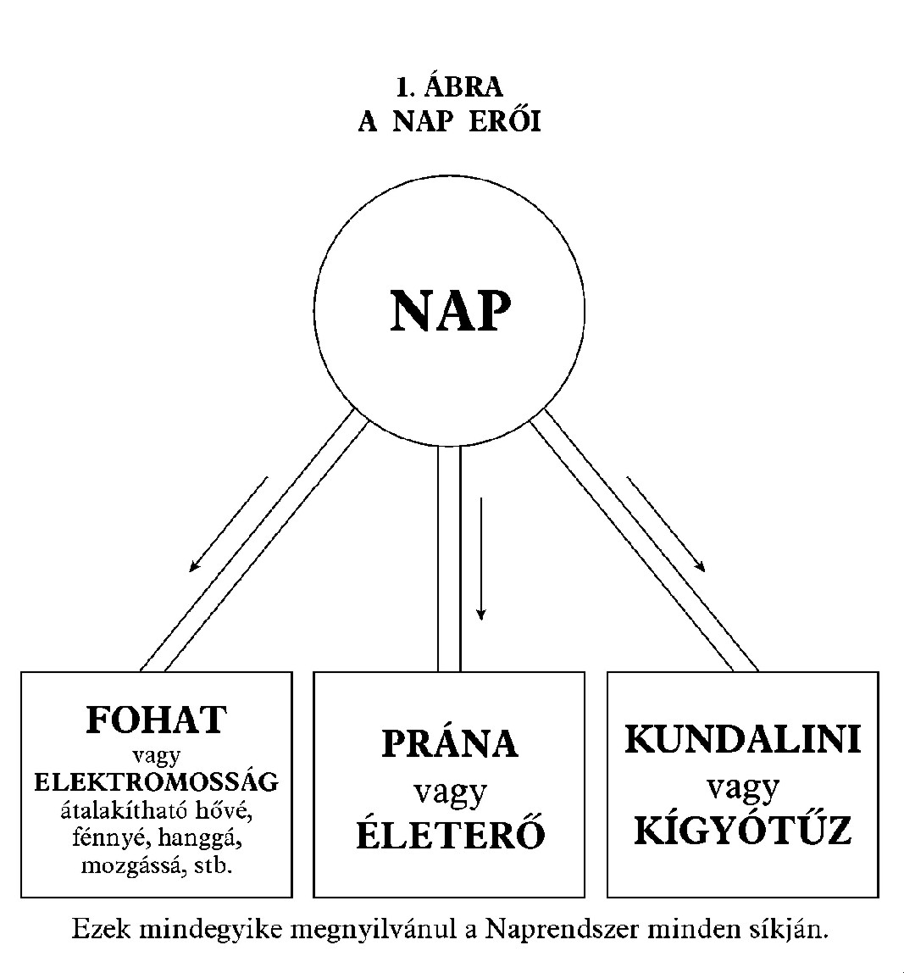
„A Prána én vagyok… a Prána az élet”, mondja Indra, a nagy déva, az alsóbb világban lévő élet hierarchiájának vezetője. A Prána itt egyértelműen az életerők összességét jelenti. A Munda-kopanishat-ban az szerepel, hogy a Brahmanból, az Egyből ered a Prána, vagyis az Élet. A Pránát kiáradó tevékenységében Âtmâ-ként is leírják: „Ez a Prána Âtmâ-ból született” (Prashnopanishat). Shankara azt mondja, hogy a Prána a Kriyâshakti, a cselekvés, nem pedig a tudás shakti-ja. Úgy osztályozzák, mint a hét elem egyikét, amelyek az Univerzum hét birodalmának, Brahman hét burkának felelnek meg. Ezek pedig: prána, manas, éter, tűz, levegő, víz és föld.
A zsidók az „élet leheletéről” beszélnek, amelyet Nefesh-nek neveztek, amit a Teremtő Ádám orrlyukaiba lehelt be. Nefesh azonban pontosan nemcsak pránát jelent, hanem a prána összevegyítve a következő princípiummal, a kâmá-val. Ezek együttesen alkotják az „élet-szikrát”, ami „az emberben, az állatban vagy rovarban lévő élet, a fizikai anyagi élet lehelete”.
Nyugatiasabban kifejezve a pránának a fizikai síkon legjobban a vitalitás, életerő szó felel meg, mint az az egységbe rendező energia, amely a fizikai molekulákat, sejteket stb. összhangba hozza és meghatározott szervezetként együtt tartja azokat. Ez az a szervezetekben lévő élet-lehelet, az egyetemes Élet-leheletnek az a része, amelyet az adott szervezet az „élet”-nek nevezett testi létezés tartama alatt magának kisajátított. Ha a prána nem volna jelen, akkor egyetlen fizikai test sem lehetne teljes egész, ami egy lényként működik. A prána köti össze és egyesíti ezeket teljes egésszé oly módon, hogy az „életháló” ágain és csomóin tevékenykedik, a buddhikus anyag egyetlen fonalából, a Sútrâtmâ meghosszabbításából alkotott csillogó aranyszínű, elképzelhetetlen finomságú és pompás szépségű szövedéken, amelynek szemein belül a durvább atomok egymással összeépülnek.
A pránát minden élő szervezet magába szívja, és úgy tűnik, létezésükhöz szükség van ennek megfelelő pótlására. Tehát semmiféleképpen sem az élet hozza létre, ellenkezőleg, az élő állat, növény stb. a prána terméke. Az idegrendszerben történő túlságosan nagy mértékű felhalmozódása betegséget és halált okozhat, éppen így a túl kevés mennyiség is kimerüléshez és végül halálhoz vezet.
H.P. Blavatsky a pránát, ezt a tevékeny erőt, ami minden vitális jelenséget létrehoz, az oxigénhez, az égés táplálójához, az életadó gázhoz, a minden szerves életben meglévő aktív kémiai hatóanyaghoz hasonlítja. Ugyancsak párhuzamot von az éterikus testmás, az élet semleges hordozója és a nitrogén, a semleges gáz között, amely az oxigénnel keveredik, hogy az utóbbit alkalmassá tegye az állati belélegzésre, és amit szintén bőségesen tartalmaz minden szerves anyag.
Az a tény, hogy a macska különösen sok pránával rendelkezik, keltette azt a népszerű elképzelést, hogy a macskának „kilenc élete” van, és ez úgy tűnik, közvetve kapcsolatban van azokkal az okokkal, amiért ezt az állatot Egyiptomban szentnek tekintették.
A fizikai síkon a prána épít fel minden ásványt és a protoplazmában végbemenő kémiai és fiziológiai változások szabályozó közege, amelyek a növényi, állati és emberi testek különböző szöveteinek elkülönüléséhez és kialakulásához vezetnek. Jelenlétét az ingerekre való válaszolás képességével mutatják ki.
Az asztrálisnak a fizikai pránával való elegyítése ideg-anyagot hoz létre, ami alapjában véve a sejt, és amely az öröm és fájdalom érzésének képességét adja. A sejtek, mint a gondolat eredménye, rostokká fejlődnek, a prána pedig, amely fizikai, asztrális és mentális pránából áll, e rostok mentén lüktet.
A fizikai síkon magukban az atomokban a prána spirillák mentén áramlik. A mi láncunkban az első fejlődési körben a monádi élet a spirituális triádon (Atmâ-Buddhi-Manas) keresztül áramolva e spirillák első csoportját élteti, és ezeket használják azok a prána-áramlatok is, amelyek a sűrű fizikai testre hatnak. A második körben a Monád a második spirilla-csoportot élteti, és rajtuk keresztül fut az éterikus testmáshoz kapcsolódó prána. A harmadik körben a monádi élet a spirillák harmadik csoportját ébreszti fel, és ezeken fut keresztül a kámikus prána, mely az öröm és a fájdalom érzését lehetségessé teszi. A negyedik körben a monádi élet a spirillák negyedik csoportját kelti fel, mely a kama-manaszi prána hordozójává válik, ekként alkalmassá téve az atomokat arra, hogy az agyba beépülhessenek a gondolkodás számára.
Ez az, ami a normálisan fejlődő emberiségre vonatkozik. Bizonyos jógagyakorlatok (amelyeket nagy elővigyázatossággal kell végezni, különben megsérül az agy) kifejlesztik az ötödik és hatodik tekervénycsoportot, amelyek a tudat magasabb formái számára szolgálnak csatornákként.
Az atomban lévő hét spirillát nem szabad összetéveszteni az úgynevezett „spirálokkal”, amelyek száma tíz, közülük három durvább és hét finomabb. A három durvább spirálban a elektromosság különböző áramai folynak, míg a hét finomabb spirál mindenfajta éterikus hullámra – mint a hang, a fény, a hő, stb. – válaszol.
A Titkos Tanítás a pránáról, mint „láthatatlan” vagy „tüzes” életről beszél, amely a mikrobákat „vitális építő energiával” látja el, ezzel teszi lehetővé, hogy azok felépítsék a fizikai sejteket. A legkisebb baktérium nagysága egy „tüzes élethez” mérten olyan, mint az elefánt nagysága a legparányibb egysejtűéhez képest. „Ebben az univerzumban lévő minden látható dolgot az ilyen életek építettek fel, kezdve a tudatos és isteni ősi embertől egészen az anyagot felépítő tudattalan közegekig. A prána megnyilvánulása révén a néma szellem beszélőként jelenik meg”.
Ily módon összefoglalva a prána a mind az emberben, mind az univerzumban lévő alkotó vitalitás egésze.
Az atom is „élet”, tudata azonban a Harmadik Logosz tudata. A mikroba is „élet”, tudata azonban a Második Logoszé, amelyet a Bolygói Logosz és a „Föld Szelleme” kisajátított és átalakított.
A Titkos Tanítás ugyancsak beszél az okkult tudomány egyik „alaptételéről”, amely szerint a Nap az életerő tárháza, és hogy a Napból indulnak ki azok az életáramlatok, amelyek átrezegnek mind a téren, mind a földön lévő minden élő dolog szervezetén is. Paracelsus így írt a pránáról: „A mikrokozmosz egésze potenciálisan benne van az Élet Vizében, egy idegi folyadékban… amely tartalmazza minden lény természetét, minőségét, jellegét és esszenciáját”. Paracelsus azt is mondta róla, hogy ez az „Archaeus”. Dr. B. Richardson F.R.S. „idegi éterként” írta le. A nasmyth-fűzfa levelei a nap-életenergia tartályai, a valódi Nap a látható Nap mögé elrejtve termeli azt az élet-folyadékot, amely egy tízéves ciklusban kering mindenhol a rendszerünkben.
A régi árják azt énekelték, hogy Surya a „jógija mögé rejtőzve betakarja fejét, hogy senki se láthassa”.
Az indiai aszkéták ruhája vöröses sárga színűre van festve, rózsaszín foltokkal, aminek az a célja, hogy kezdetleges módon ábrázolja az emberi vérben lévő pránát, a Napban lévő életprincípium szimbólumát, vagy azt, aminek most kromoszféra, a „rózsaszín” terület a neve.
Magukat az idegközpontokat természetesen a „táplálék-burok” vagy sűrű test látja el, azonban a prána az az irányító energia, amely az idegközpontokon keresztül működik, amely a táplálék-burkot engedelmessé teszi, és átalakítja annak a célnak megfelelően, amelyet a magasabb értelemben székelő Én megkíván.
Fontos megjegyeznünk, hogy bár az idegek a fizikai testben vannak, nem maga a fizikai test az, mint olyan, ami az érzés képességével rendelkezik. Mint egy burok, a fizikai test nem érez, az csak a benyomások felvevője. A külső test fogja fel a behatást, azonban a saját sejtjeiben nincsen meg az öröm vagy fájdalom érzésének képessége, kivéve egy nagyon bizonytalan, tompa és „nehézkes” módot, ami az olyan határozatlan, szétszórt érzéseket okozza, amilyen például az általános fáradtság.
A fizikai hatásokat befelé a prána közvetíti, és ezek hevesek, élesek, metszők és határozottak, teljesen különböznek a sejtekből magukból származó nehézkes, szétszórt érzésektől. Így minden esetben a prána az, ami a fizikai szerveknek az érzés-tevékenységet adja, és ami a külső rezgéseket átadja azoknak az érzés-központoknak, amelyek a kâmában, abban a burokban székelnek, amely a legközelebb áll a prána burkához, a manomayakosha-hoz. Az éterikus testmás segítségével történik az, hogy a prána végigfut a test idegei mentén, így teszi lehetővé a számukra, hogy ne csak a külső behatások, hanem a belülről származó hajtóerő hordozójaként is működjenek.
A pránai életáramlatoknak az ásványok, növények és állatok éterikus testmásában végbemenő tevékenysége az, amely lappangó állapotából felébreszti azt az asztrális anyagot, amelyet atomi és molekuláris összetevőik szerkezete tartalmaz. Így egy „rezgést” hoz létre, amely lehetővé teszi, hogy a forma monádja behatoljon azokba az asztrális anyagokba, amit a természetszellemek lazán kialakított tömeggé, a leendő asztrális testté építettek fel.
Az ásványban az asztrális anyag olyan kevéssé aktív, hogy ott az asztrálisból a fizikai felé észrevehető tevékenység nem folyik. A magasabb rendű növényekben a megnövekedett asztrális aktivitás már fejt ki hatást az éterikus és ezen át a sűrű anyagukra. Az állatoknál a sokkal jelentősebb asztrális tudat hat az éterikus testmásukra, és ezen éterikus rezgések segítségével ösztönzi az idegrendszer felépítését, amely a növényekben még csak halványan sejthető.
Így – mivel tapasztalni akar – a tudat által megindított impulzusok asztrális rezgéseket okoznak, ezek viszont az éterikus anyagban hoznak létre rezgéseket. Ez az impulzus így a tudattól származik, azonban az idegrendszer tényleges felépítését, amelyet a tudat ezen a szinten még nem képes elvégezni, a harmadik elementális birodalom Fénylő Lényei és a csoportlelken keresztül működő Logosz által irányított éterikus természeti szellemek végzik.
Először is az asztrális testben jelenik meg egy központ, amelynek az a feladata, hogy felfogja és válaszoljon a kívülről jövő rezgésekre. Ebből a központból a rezgések átlépnek az éterikus testbe, ott éterikus örvényeket okoznak, amelyek sűrű fizikai részecskéket vonnak magukba. Ezek végül egy idegsejtet és idegsejt-csoportokat hoznak létre, amelyek felfogják a külső fizikai világból származó rezgéseket, és továbbítják azokat vissza az asztrális központoknak. Ennek következménye, hogy a fizikai és asztrális központok kölcsönösen egymásra hatva és visszahatva mind bonyolultabbakká és hatékonyabbá válnak. Ezekből az idegsejtekből először a szimpatikus idegrendszer épült fel olyan impulzusok révén, amelyek – mint láttuk – az asztrális világból erednek. Később a központi idegrendszer épült fel olyan impulzusok hatására, amelyek a mentális világból származnak.
A szimpatikus rendszer mindig közvetlen kapcsolatban marad az asztrális központokkal, azonban fontos megjegyeznünk, hogy ezek az asztrális központok nem azonosak az asztrális csakrákkal, amelyekről később lesz szó, hanem csak felhalmozódások az asztrális burokban. Ezek a kezdetét képezik azoknak a központoknak, amelyek a fizikai testben az érzékszerveket fogják felépíteni. Az asztrális csakrák a fejlődés sokkal későbbi időszakában alakulnak ki.
Ezekből a központokból – amelyek nem az asztrális csakrák – alakul ki később a tíz fizikai érzékszerv, éspedig öt a benyomások felvételére, a jñânendriya-k, az „ismeret-érzékek”, vagy érzékközpontok az agyban, amelyek végső fokon a szemmel, a füllel, a nyelvvel, az orral és a bőrrel vannak kapcsolatban. A másik öt, amelyek a tudatból szállítják a rezgéseket a külső világba, a karmendriya-k, a „tevékenység-érzékek”, vagy olyan érzékek, amelyek cselekvést eredményeznek. Ezek az agyban lévő mozgatóideg-központok, amelyek a kezekben, a lábakban, a gégefőben, a nemi- és a kiválasztó-szervekben lévő érzékekkel vannak összeköttetésben.
A tanítvány nagyon jegyezze meg, hogy az a prána, ami az idegek mentén áramlik, teljesen különálló és különböző attól, amit az ember magnetizmusának vagy ideg-folyadékának neveznek, amely az ember saját testében terem. Ez az ideg-folyadék vagy magnetizmus tartja keringésben az éterikus anyagot az idegek mentén, vagy helyesebben kifejezve a minden ideget körülvevő éterikus köpeny mentén úgy, ahogyan a vér kering az erekben. És ahogy a vér oxigént szállít a testnek, ugyanúgy szállítja az ideg-folyadék a pránát.
Továbbá, ahogy a sűrű fizikai test részecskéi állandóan változnak, és a táplálékból, a vízből és a levegőből származó friss részecskékkel cserélődnek ki, ugyanígy az éterikus test részecskéi is állandóan változnak és friss éterikus részecskékkel cserélődnek ki. Ezek a megevett táplálékkal, a belélegzett levegővel és a pránával kerülnek be a testbe az életerő-gömböcskékként ismert formában, amint ezt hamarosan tárgyalni fogjuk.
A prána vagy vitalitás minden síkon létezik, a fizikain, az asztrálison, a mentálison, stb. A prána, az Egy Élet, az a „kerékagy, amelyre az univerzális kerék hét küllője támaszkodik”. (Himnusz a pránához, Atharva Véda XI. 4.) Viszont itt csak a legalsó, a fizikai síkon való megjelenésével és működési módjaival foglalkozunk.
Azt is meg kell jegyeznünk, hogy a prána fizikai síkon hétszeres, azaz hét változata van.
Már láttuk, hogy a prána teljesen különálló és eltérő a fénytől, hőtől stb., mindazonáltal úgy tűnik, hogy a fizikai síkon való megnyilvánulása függ a napfénytől, mert amikor bőséges a napfény, a prána is bőségesen van jelen, és amikor nincs napfény, a pránából is kevés van.

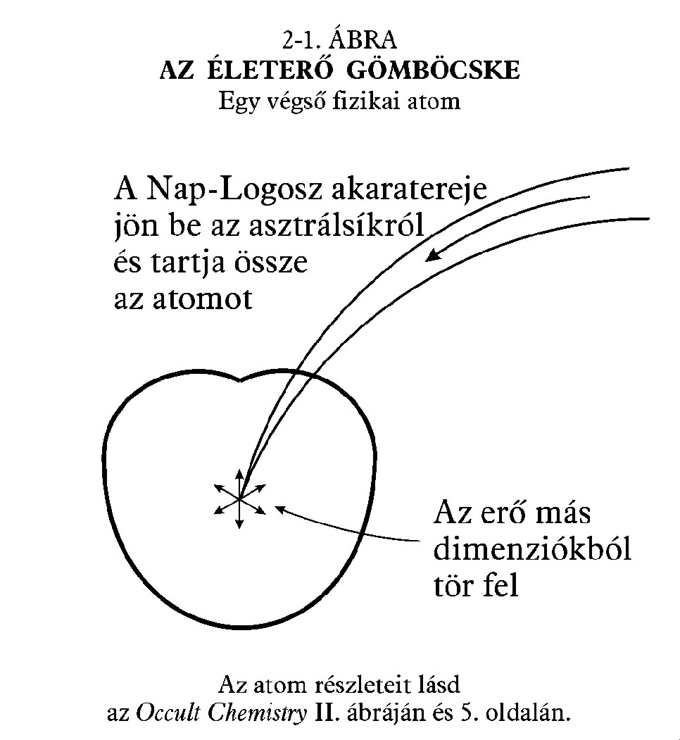

A prána a Napból áramlik ki, és belép néhány végső fizikai atomba, amelyek a Föld atmoszférájában megszámlálhatatlan mennyiségben lebegnek. Bár azt mondjuk, hogy ez a pránai erő „belép” a fizikai atomba, de ez nem kívülről történik, hanem egy magasabb dimenzióból, a negyedikből lép be, és úgy jelenik meg a tisztánlátó előtt, mintha az atom belsejében törne fel.
Így tehát két erő van, amelyek belülről lépnek be az atomba: (1) a Logosz Akaratereje, amely összetartja az atomot a megfelelő alakjában, és (2) a pránai erő. Fontos megjegyeznünk, hogy a prána a Napistenség Második Aspektusából, míg az Akaraterő a Harmadik Aspektusából áramlik ki.

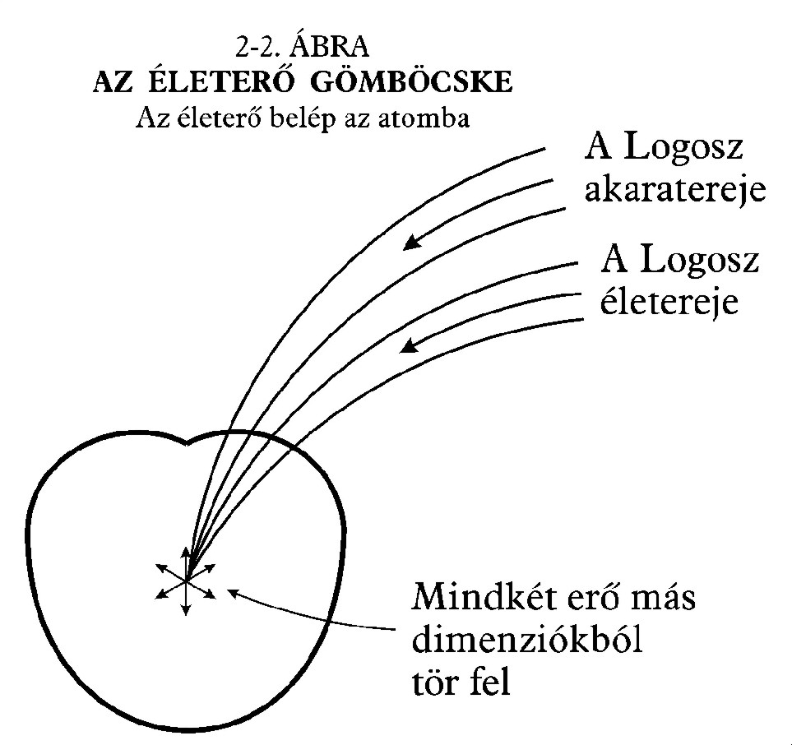

A pránának az atomokra gyakorolt hatása teljesen különbözik az elektromosság, a fény, a hő vagy a Fohat más kifejeződéseinek hatásától. Az atomokon keresztülrohanó elektromosság kitéríti, és egy bizonyos pályán tartja azokat, különálló és eltérő rezgés-sebességet is ad nekik. A Fohat bármelyik változata, mint az elektromosság, a fény, a hő, az atomnál mint egésznél eredményeznek rezgést, egy olyan rezgést, amelynek sebessége magának az atomnak rezgési sebességéhez képest rendkívül nagy. Ezek az erők természetesen kívülről hatnak az atomra.

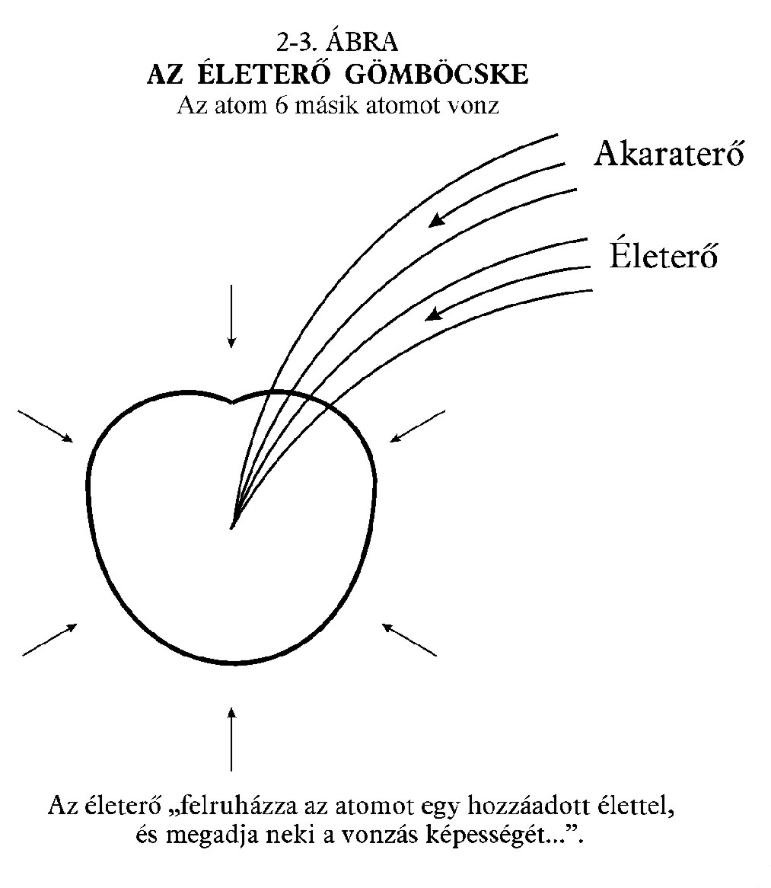

Az okkultizmus tanulmányozói ismerik a fizikai sík anyaga legkisebb részecskéjének, a végső fizikai atomnak alakját és szerkezetét, amelynek különféle kombinációiból jönnek létre az általunk ismert szilárd, folyékony, gáznemű, stb. vegyületek. E könyv ábráin ezeket a végső fizikai atomokat csak vázlatosan jeleztük.
A Napból kisugárzott prána-erő tehát behatol néhány, az atmoszférában lévő atomba, és átjárja azokat. Egy ilyen atom ezzel a hozzáadott élettel telítve hatszoros vonzóerővel rendelkezik, így azonnal hat másik atomot vonz maga köré. Ezeket egy meghatározott formába rendezi, létrehozva azt, amit az Occult Chemistry [Okkult Kémia] hyper-meta-proto elemnek nevez, ami a szubatomi alsík anyagából álló kombináció. Ez a kombináció azonban abban különbözik minden más eddig megfigyelt kombinációtól, hogy az erő, amely létrehozza és összetartja, a Napistenség Második Aspektusából ered a Harmadik helyett. Ezt a formát életerő-gömböcskeként ismerjük, és a 2.4 ábrán láthatjuk, amit az Occult Chemistry [Okkult Kémia] 45. oldaláról vettünk át. Ez a kis csoport az a rendkívül ragyogó gyöngyszem, amely az oxigén elemben lévő hím vagy pozitív kígyón van, és ez alkotja a rádiumban lévő központi gömb szívét is.

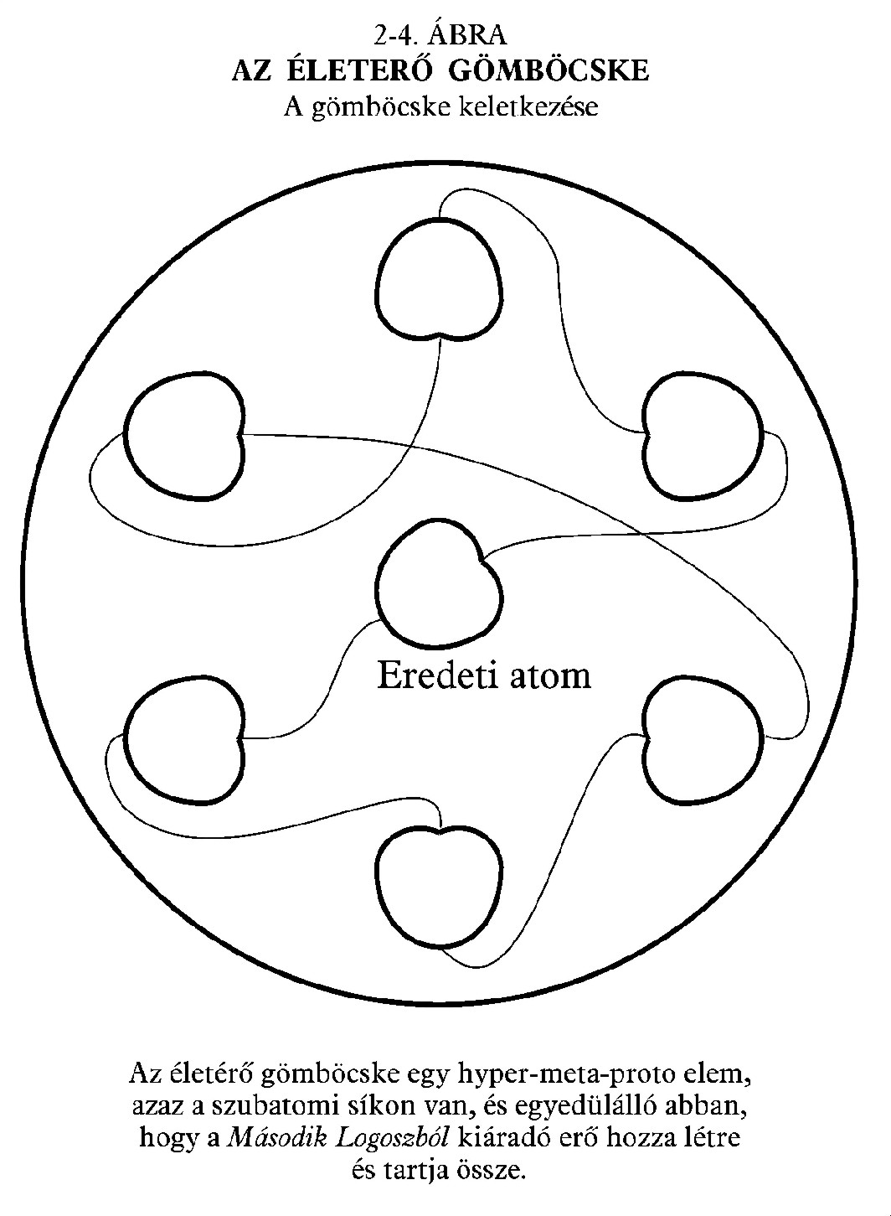
Ezeket a gömböcskéket ragyogásuk és rendkívüli aktivitásuk következtében majdnem mindenki láthatja, aki rászánja magát megfigyelésükre, amint az atmoszférában hatalmas mennyiségben ide-oda cikáznak, különösen napfényes napokon. A legjobban úgy lehet ezeket megpillantani, ha az ember hátat fordít a Napnak úgy, hogy a tiszta égbolt legyen a háttér, és a szemei fókuszát néhány méternyire előre helyezi. Bár ez a gömböcske ragyogó, mégis majdnem színtelen, és a fehér fényhez hasonlítható.
Azt már megjegyeztük, hogy bár az az erő, amely ezeket a gömböcskéket élteti, teljesen különbözik a fénytől, mégis úgy tűnik, hogy megnyilvánulási képességében összefügg a fénnyel. Ragyogó napsütésben ez az életerő állandóan újra és újra feltör, a gömböcskék pedig hihetetlen mennyiségben képződnek. Felhős időben viszont a keletkező gömböcskék száma nagyon vissza-esik, éjjel pedig úgy tűnik, ez a képződés teljesen megszűnik. Ennélfogva azt mondhatjuk, hogy éjjel az előző nap termelt készletből kell élni. Bár gyakorlatilag lehetetlennek látszik, hogy ez a készlet valaha is teljesen kimerüljön, mégis nyilvánvalóan csökken, amikor hosszú ideig felhős napok követik egymást.
Természetesen a fizikai elementál feladata az, hogy megvédje a testet, és asszimilálja az életerőt (amint ezt a következő fejezetben részletesen ismertetni fogjuk) azért, hogy a fizikai test visszanyerje erejét. Amíg a fizikai test ébren van, az idegek és izmok feszült állapotban vannak, készen az azonnali cselekvésre. Amikor a fizikai test alszik, a fizikai elementál elernyeszti az idegeket és az izmokat, és elsősorban azzal foglalkozik, hogy az életerőt asszimilálja. Ez a magyarázata az alvás felfrissítő erejének, még ha csak egy rövid szundításról van is szó.
Az elementál a leghatékonyabban az éjszaka első részében működik, amikor az életerőből bőséges készlet áll rendelkezésre. A nappali időszakban a gömböcskék mennyisége a kora reggeli órákban, a napkelte előtt áll a legalacsonyabb szinten, és ez az egyik oka annak, hogy olyan sokan halnak meg ezekben az órákban. Innen ered az a mondás is, hogy egy óra alvás éjfél előtt többet ér, mint kettő éjfél után. Természetesen hasonlóképpen a prána-készlet kisebb télen, mint nyáron.
Továbbá, mivel a prána nemcsak a fizikai, hanem mindegyik síkon kiárad, az érzelem, az értelem és a spiritualitás a legmagasabb szintet tiszta égbolt alatt és a napfény felbecsülhetetlen segítsége mellett éri el. Hozzátehetjük még azt is, hogy az éterikus pránának még a színei is megfelelnek bizonyos mértékben az asztrálsík hasonló színárnyalatainak. Ennélfogva a helyes érzés és a tiszta gondolat visszahatnak a fizikai testre, segítenek neki a prána asszimilálásában, és így fenntartják kicsattanó egészségét. Ez érdekesen világítja meg a spirituális, az értelmi és az érzelmi egészség és a fizikai test egészsége közötti szoros kapcsolatot, és egyúttal emlékeztet bennünket Buddha jól ismert mondására, amely szerint a nirvána felé vezető úton az első lépés a tökéletes fizikai egészség.
Az életerő-gömböcske, ha egyszer feltöltődik, megmarad szubatomi elemként, és úgy látszik, semmiféle erőváltozás vagy veszteség nem történik benne mindaddig, amíg valamely élőlény magába nem fogadja.
Mielőtt tanulmányunkat azzal a rendkívül érdekes és fontos kérdéssel folytatnánk, hogy a fizikai test hogyan nyeli el a pránát, előbb még meg kell vizsgálnunk az éterikus testmás szerkezetét, amelynek segítségével ez a folyamat végbemegy.

III. Fejezet
Az erőközpontok (csakrák)

Az éterikus testmásban éppúgy, mint minden más tudathordozónkban is, bizonyos erőközpontok vagy csakrák vannak, amint a szanszkritban nevezik ezeket. Ez a szó kereket vagy forgó korongot jelent.
A csakrák az éterikus testmás felületén foglalnak helyet, azaz a test bőrén kívül mintegy hat milliméterre. A tisztánlátó előtt gyorsan forgó anyagból álló örvényként vagy csészeforma mélyedésként jelennek meg.
Mivel a csakrákon keresztülfolyó erők az éterikus testmás élete szempontjából nélkülözhetetlenek, mindenkinek vannak ilyen erőközpontjai, bár kifejlettségük szintje egyénenként nagymértékben különbözik. Ahol még fejletlenek, ott tompán fénylenek, és az éterikus részecskék lassan mozognak, éppen csak kialakítva az erő átviteléhez szükséges örvényt; a fejlett embereknél viszont a csakrák aprócska Naphoz hasonló vakító ragyogással égve izzanak, és lüktetnek. Nagyságuk öt centimétertől tizenöt centiméteres átmérőig változik.
Egy újszülött gyermekben hat-nyolc milliméter átmérőjű kicsiny kis köröcskék – egyáltalán alig mozgó és csak halványan parázsló kemény korongocskák.

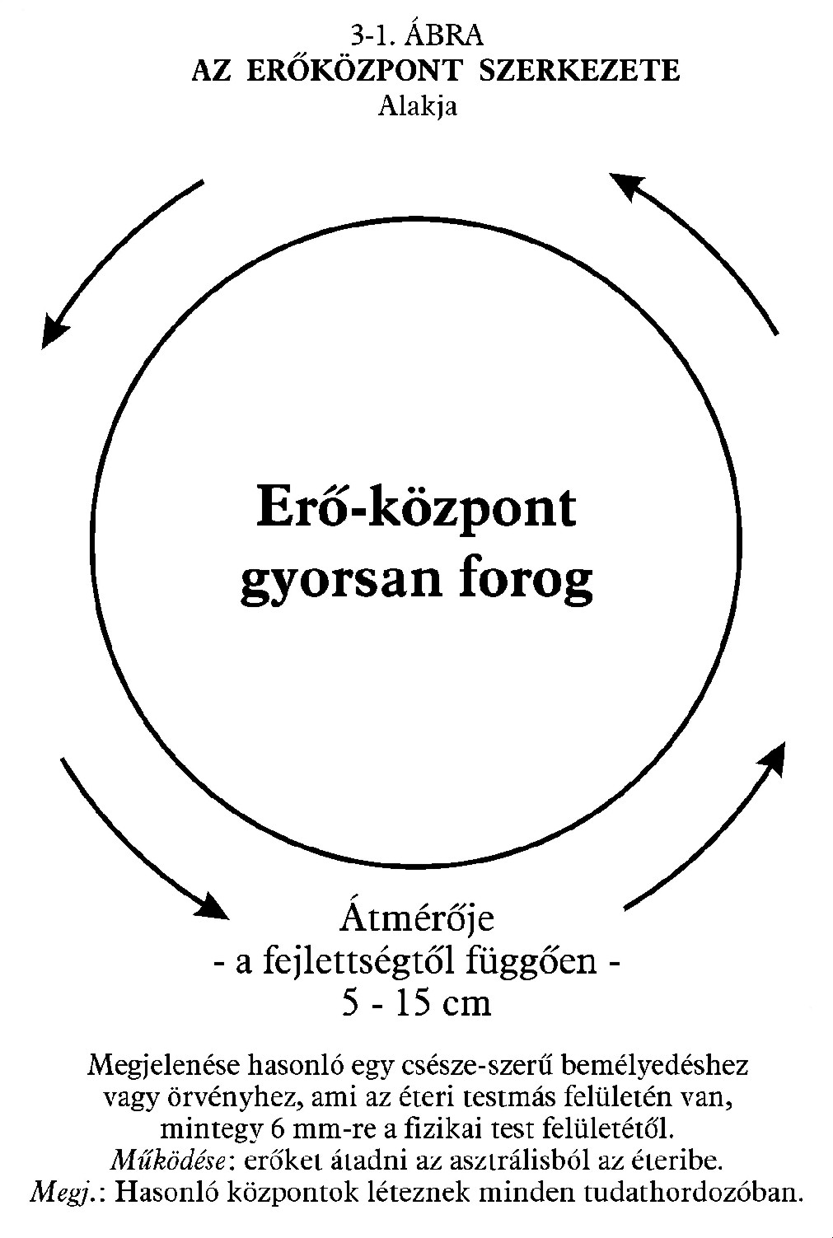

Az éterikus csakráknak két különböző feladata van. Az első a prána vagy életerő felvétele és szétosztása az éterikus testbe és innen a fizikai testbe, és így ezek életben tartása. Második feladata a fizikai tudatba lehozni a megfelelő asztrális központban lakozó tulajdonságot, akármilyen legyen is az. Az éterikus központok fejletlenségének következménye az, hogy az embernek nem sikerül átvinnie az asztrális tapasztalatok emlékét a fizikai agyba. Sokan teljesen éberek és élénk tudatúak az asztrális síkon, és tevékeny életet élnek asztrális testükben. Amikor azonban visszatérnek alvó fizikai testükbe, az asztrális élet emlékezetéből alig szűrődik át valami a fizikai agyba, egyszerűen azért, mert a szükséges éterikus híd még nem épült fel. Amikor az éterikus központok teljesen kifejlettek, az asztrális tapasztalatokra való visszaemlékezés az agyban teljes és folyamatos.
Úgy tűnik, hogy az éterikus csakrák tevékenysége vagy kifejlettsége és az erkölcsi tulajdonságok között nincsen kapcsolat, a két fejlődési irány teljesen eltér egymástól.
Habár az éterikus központok mindegyikének megfelel egy-egy asztrális központ az asztrális testben, viszont az asztrális központ egy négy dimenziós örvény, amely az egyik irányban az éteritől teljesen különböző kiterjedésű, emiatt az asztrális központ semmi esetre sem azonos terjedelmű, mint a neki megfelelő éterikus központ, bár egyes részeik mindig egybeesnek. Míg az éterikus központok mindig az éterikus test felületén vannak, az asztrális központok gyakran az asztrális test belsejében foglalnak helyet.

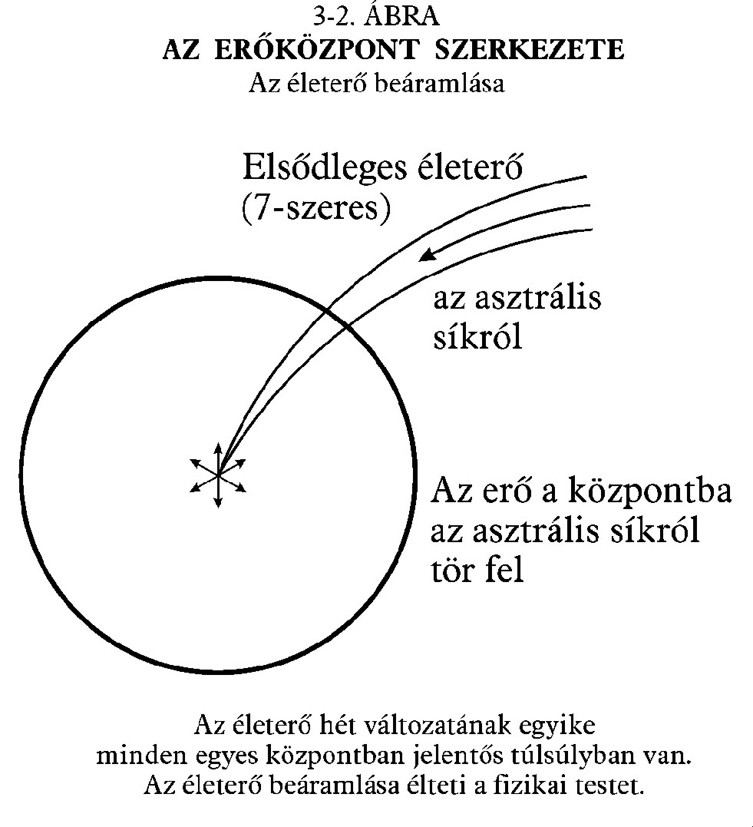

A II. fejezetben már láttuk, hogy a pránának hét változata van, amelyek mindegyike minden egyes csakrában jelen van, de minden csakrában a változatok egyike mindig jelentős túlsúlyban van.
A prána minden egyes csakra közepébe a csakra síkjára merőleges irányból árad be. Talán a „feltör” kifejezés volna a legjobb arra, ahogyan az erő az asztrális síkról az éteribe lép. A csakra közepéből azután az erő az érkezési irányra merőlegesen, azaz az éterikus testmás felületének síkjában számos irányban, egyenes vonalban sugárzik szét. Az irányok száma, amelyek egy kerék küllőihez hasonlítanak, minden csakrában más és más.

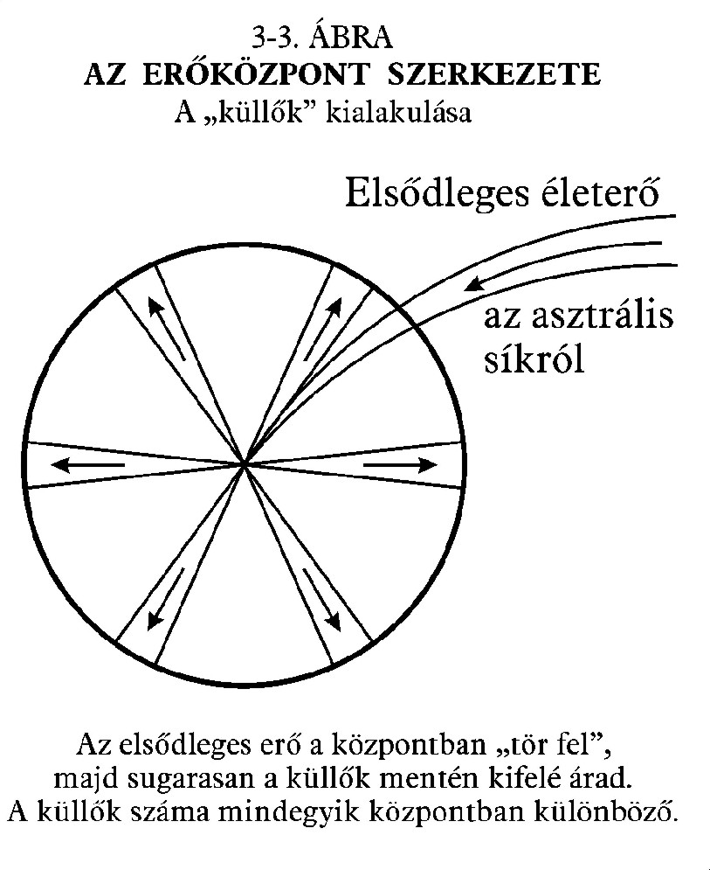

A küllők a csakrát bizonyos számú szeletre osztják, amelyek hasonlítanak a virág szirmaihoz, ezért a hindu könyvek a csakrákat gyakorta virágokhoz hasonlóknak írják le.
Ahhoz hasonlóan, mint amikor egy mágnes-rudat egy dróttekercsbe dugunk, ez a mágnes tengelyére merőlegesen álló drótban elektromos áramot fog kelteni vagy indukálni, ugyanígy kelt vagy indukál a prána csakrába belépő elsődleges ereje másodlagos erőket a csakra síkjában. Ezek a másodlagos erők sebesen pörögnek a csakrában, a küllők felett és alatt haladva, hasonlóképpen, mint ahogyan egy kerek kosár fenekének vesszői a központból kisugárzó bordák felett és alatt haladnak.
A csakrát körülölelő másodlagos erők mindegyikének megvan a saját jellegzetes hullámhossza, és ráadásul nem egyenes vonalúan, hanem olyan viszonylag nagy hullámszerű rezgéssel mozognak, amelyek mindegyike a belül lévő hullámhossz többszöröse. A belső hullámhosszak nagyon kicsinyek, és egy ilyen nagy hullámzó mozgás valószínűleg néhány ezernyit is tartalmaz belőlük, bár a pontos arányt eddig még nem határozták meg. Az általános hatása olyan, mint a gyöngyház vagy egy bizonyos fajta velencei üveg csillogása és színjátszása.

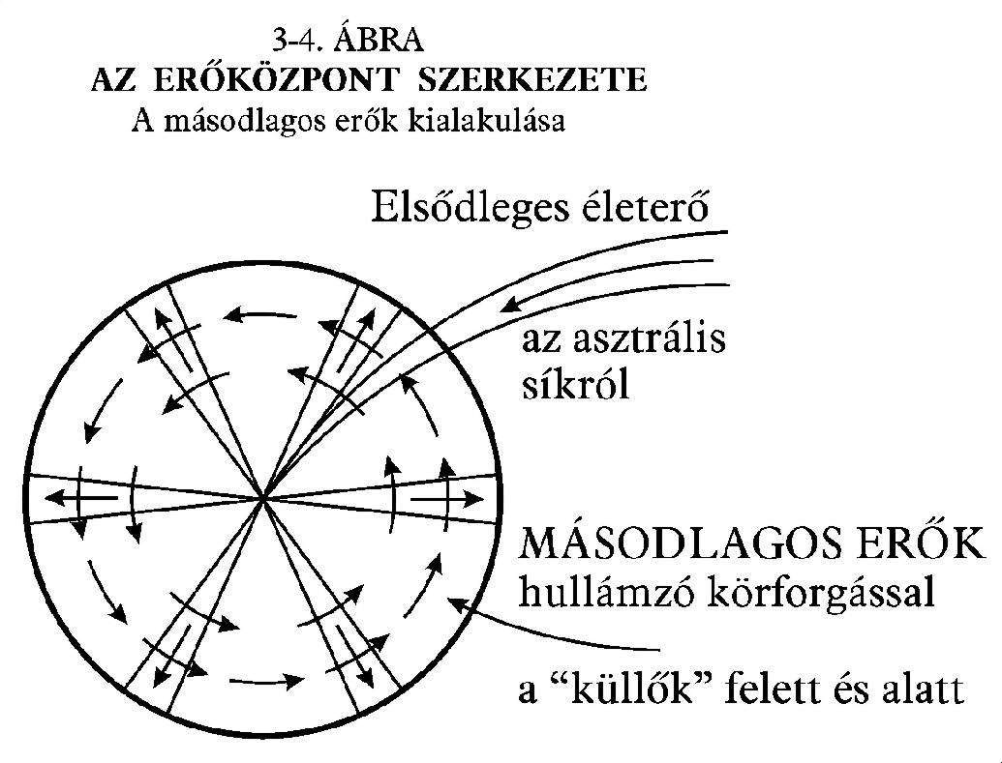

A csakrákról gyakran úgy beszélnek, hogy azok megfelelnek bizonyos fizikai szerveknek, azoknak a szerveknek, amelyek valójában a legközelebb vannak hozzájuk. Azonban, amint már mondtuk, a csakrák maguk nem a test belsejében, hanem az éterikus testmás felületén vannak.
A következő táblázatban felsoroljuk a csakrákat és a neveiket:

Sorsz | Legközelebbi fizikai szerv | Szanszkrit név
1 | Gerinc alsó vége | Múladhâra
2 | Köldök | Manipúra
3 | Lép | Svâdhisthâna
4 | Szív | Anâhata
5 | Gége vagy torok | Visuddha
6 | Szemöldök köze | Ajnâ
7 | Fejtető | Sahasrâra Brahmarandhra
8  9  10 | Alacsonyabb szervek

A 8, 9, és 10. számúakat, amelyek a test alsóbbrendű szerveivel vannak kapcsolatban, a „fehér” mágia tanítványai nem használják, bár léteznek bizonyos iskolák, amelyek használják azokat. A velük kapcsolatos veszélyek annyira komolyak, hogy felkeltésüket a legnagyobb csapásnak kell tekintenünk.
Az életerőnek bármelyik csakrába, vagy azon keresztül történő áramlása teljesen különböző és eltérő a csakrának attól a fejlődésétől, amelyet a kundalini felébresztése hoz létre. Erről majd a XIII. fejezetben lesz szó.
A továbbiakban sorban foglalkozunk mind a hét csakrával, megvizsgáljuk szerkezetüket, megjelenésüket, feladatukat és a velük kapcsolatos képességeket. Amint annak okát rövidesen látni fogjuk, az lesz a legmegfelelőbb, ha a harmadik központtal kezdjük, amely a lép közelében van.

IV. Fejezet
A lép-csakra

A lép-csakrának hat küllője, és ezért ugyanannyi szirma vagy hullámzása van. Megjelenésében különösen sugárzó, izzó és napszerű.

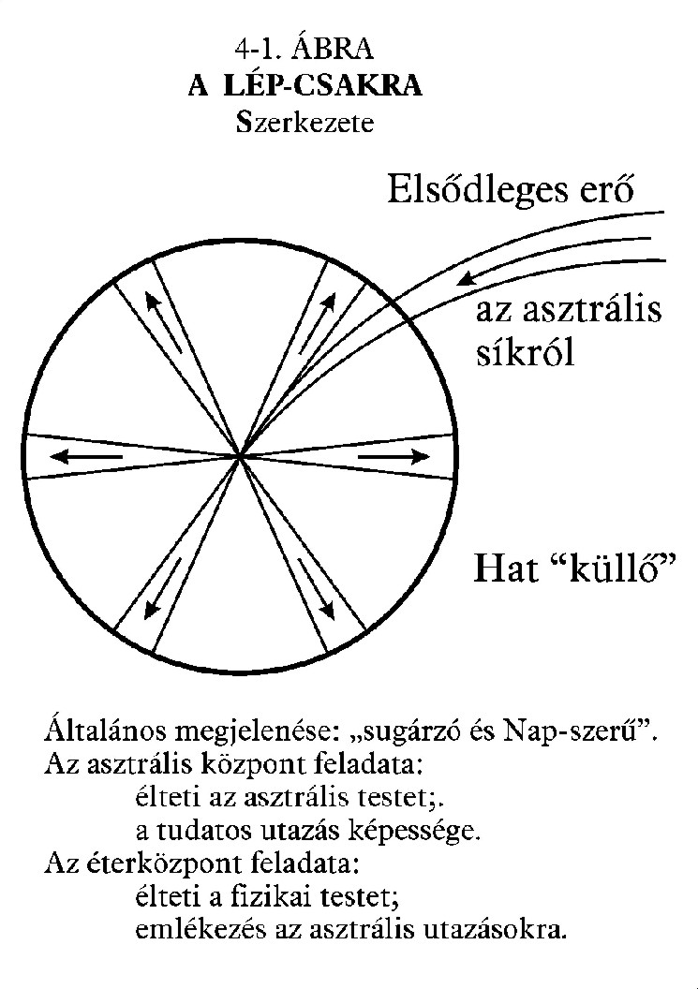

Ez a központ abban egyedülálló, hogy mindennél fontosabb feladata van: a légkörből felveszi az életerő gömböcskéket, felbontja azokat, és a specializált és átalakított pránával megtöltött alkotó atomokat szétosztja a test különböző részeibe.

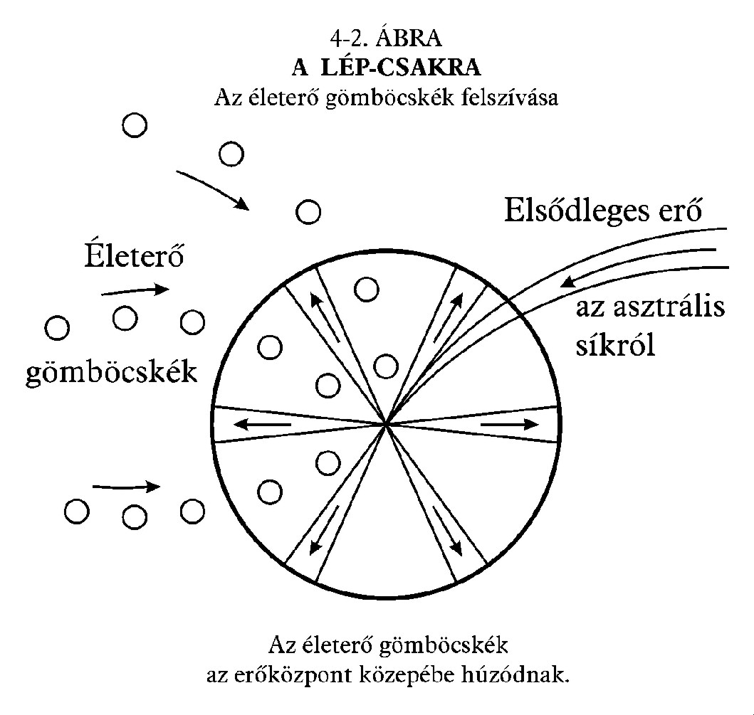

A folyamatot a legkönnyebben a 4.(2) – 4.(4) ábrák segítségével követhetjük.

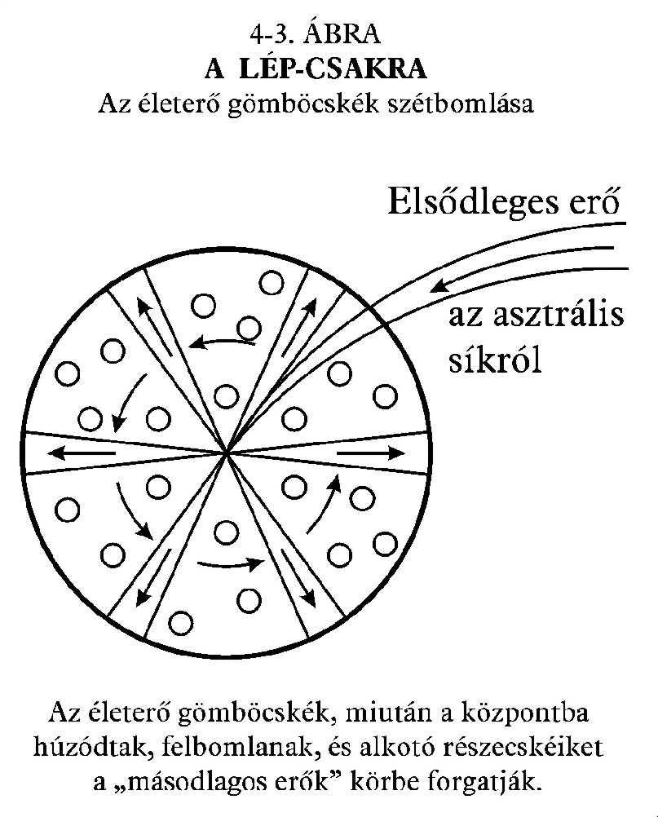

Az életerő gömböcskéket először a lépközpont szívja fel magába, majd felbomlanak a hét összetevő atomra. Mindegyik atom fel van töltve a prána hét változatának egyikével, ezeket az atomokat azután a forgó másodlagos erők megragadják és megforgatják a csakrában.
A prána hét különböző változata a következő színű:
– ibolya,
– kék,
– zöld,
– sárga,
– narancs,
– sötétvörös,
– rózsaszín.
Megfigyelhetjük, hogy a felosztás nem pontosan ugyanaz, mint ahogy azt a Nap színképében megszoktuk, inkább a magasabb síkok azon színelrendeződéséhez hasonlít, ami a kauzális, mentális és asztrális testekben látható. A Nap színképének indigókékje a prána ibolya és kék sugarai között oszlik el, míg a Nap színképének vöröse a prána sötétvörös és rózsaszín-vörös színére bomlik fel.
Ezután a hat küllő mindegyike megragad egy-egy atomváltozatot, és abba a csakrába, vagy a test azon részébe küldi, ahol arra szükség van. Ez azonban csak hat atomváltozattal történik meg, a hetedik, a rózsaszínű változat, a lép-csakra kerékagyán vagy központján halad át, ahonnan szétoszlik az idegrendszer egészére. Ezek a rózsaszínű atomok azok az eredeti atomok, amelyek először maguk köré vonták a többi hat atomot, hogy létrehozzák a gömböcskéket.
Azok az atomok, amelyek a rózsaszínű pránát hordozzák, nyilvánvalóan az idegrendszer életét jelentik, és ez az a prána-változat, amit az egyik ember átadhat a másiknak, amint ezt a XIII. fejezetben majd le fogjuk írni. Ha az idegek nincsenek eléggé ellátva ezzel a rózsaszínű pránával, akkor azok érzékenyekké és rendkívül ingerlékenyekké válnak, az ilyen ember nyugtalannak érzi magát, és a legkisebb zaj vagy érintés is gyötrelem számára. Azonnali enyhülést nyújthat neki az egészséges ember azzal, hogy idegrendszerét rózsaszínű prána-pótlással árasztja el.
Bár hét különböző prána-fajta létezik, mégis csupán öt fő áramlat van, amint ezt néhány indiai könyv leírja, mert a lép-csakrából történő kiáramlás után a kék és az ibolya egy árammá, a narancs és sötétvörös pedig egy másik árammá egyesülnek. Az áramok a lép-csakrát a csakra síkjában hagyják el.

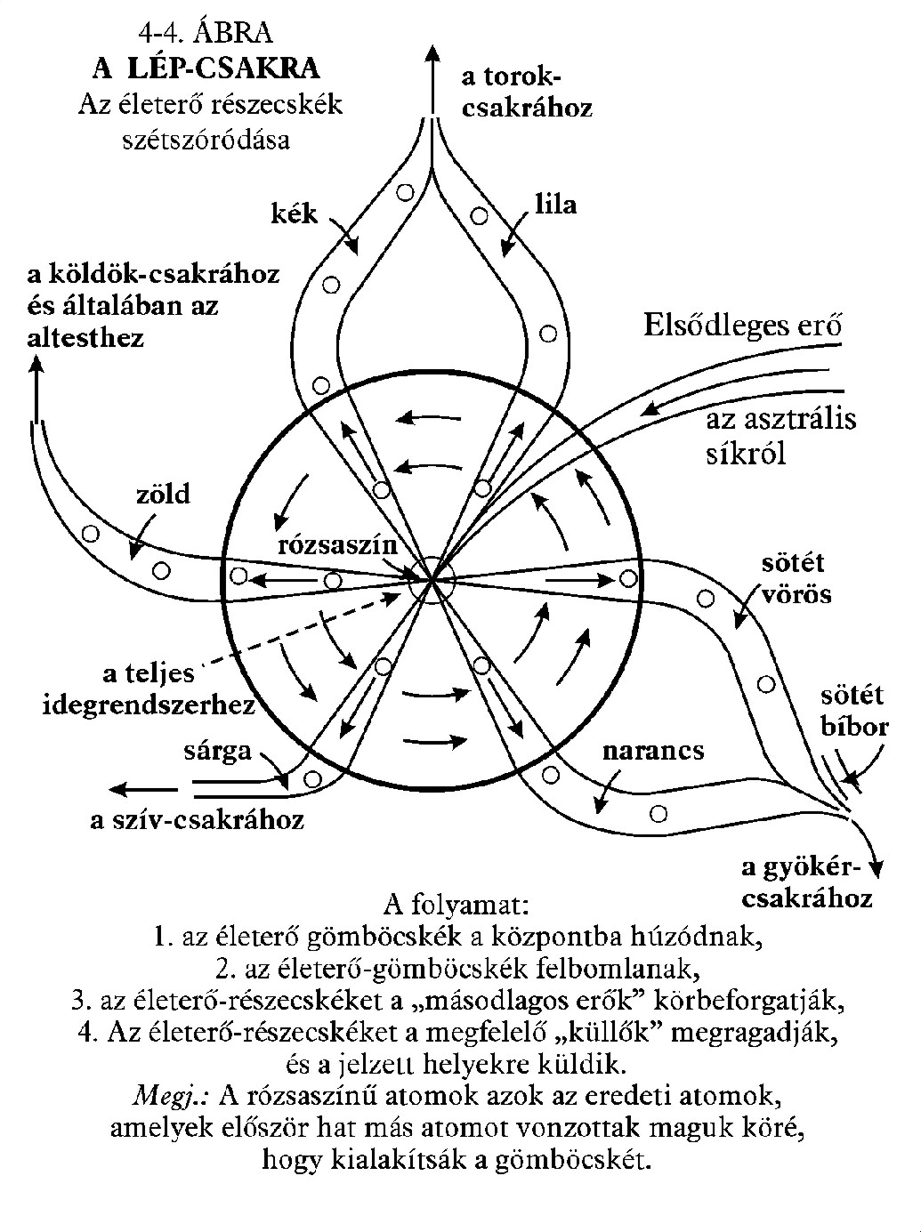

Az áramok színeit és rendeltetéseit az alábbi táblázatban foglaljuk össze:

Sorszám | Áramlás | Rendeltetés
1 | Ibolya-kék | Torok-csakra
2 | Zöld | Köldök-csakra  és általában az altest
3 | Sárga | Szív-csakra
4 | Narancs-sötétvörös  (és némi sötétbíbor) | Gyökér-csakra
5 | Rózsavörös | Idegrendszer

Amint a különféle pránával feltöltött atomok szétoszlanak oda, ahol szükség van rájuk, a prána-töltés kiürül belőlük, pontosan úgy, ahogyan az elektromos töltés is kivonható. A prána ad életet az éterikus testmásnak, és ezen keresztül a sűrű testnek, a test egyes részeinek egészségi fokát pedig nagymértékben a szétosztott prána mennyisége határozza meg. A fizikai életerő megőrzésének és a betegség gyógyításának ezen igen jelentős tényezőjét teljes részletességgel fogjuk tárgyalni a gyógyítással és a mesmerizmussal foglalkozó fejezetekben.
A rózsaszínű pránát hordozó atomok fokozatosan egyre halványabbakká válnak, amint végigszáguldanak az idegek mentén, és prána-tartalmukat átadják azoknak. Néha a bőr pórusain keresztül (és más módokon is) ürülnek ki a testből, és létrehozzák az úgynevezett egészségaurát, egy halvány kékesfehér kisugárzást, amelyet a Látható és láthatatlan ember (Magyar Teozófiai Társulat, 2004) című könyv XXIV. ábrája szemléltet.
Egy jó egészségű emberben a lép olyan kitűnően végzi munkáját, hogy sokkal több pránával töltött részecske van az emberben, mint amennyire a saját használatára szüksége van. Ezek a fel nem használt részecskék az egészségaurán keresztül minden irányban kilépnek a testből, azokkal a részecskékkel együtt, amelyekből a prána már kiürült. Egy ilyen ember így az egészség és az erő forrása a körülötte levők számára, és állandóan, noha öntudatlanul, életerőt áraszt bárkire, aki a közelében tartózkodik. Ezt a folyamatot azok, akik tudatosan mások gyógyításának szentelik magukat, jelentősen felerősíthetik mesmerikus kézmozdulatokkal és másképpen, amint ezt egyik későbbi fejezetben részletesebben látni fogjuk.
Az is jól ismert dolog, hogy az imént említett részecskéken kívül a sűrű fizikai anyag parányi részecskéi is folyamatosan lökődnek ki az ember testéből, észrevehetetlen izzadással és más módokon. Ezeket a részecskéket a tisztánlátó halvány szürkés ködként látja. Sok részecske kristály alakú, és így mértani alakzatnak látszik, közülük az egyik leggyakoribb a közönséges só vagy nátrium-klorid, amely kockaformájú alakot ölt.
Másrészről az olyan ember, aki valamilyen okból nem képes arra, hogy önmaga számára elegendő mennyiségű pránát gyűjtsön össze, gyakran és ugyancsak öntudatlanul úgy működik, mint a szivacs, fizikai elementálja életerőt von ki bármely érzékeny emberből, aki történetesen a közelében van. Teszi ezt saját ideiglenes hasznára, gyakran azonban az áldozatának komoly kárára. Leggyakrabban ez a jelenség az okozója annak a kimerültségnek és bágyadtságnak, ami azután lepi meg az embert, ha olyan valaki közelében volt, aki maga nem eléggé életerős, viszont rendelkezik ezzel a szerencsétlen vámpírszerű képességgel, hogy kiszívja mások életerejét. Ugyanez gyakran súlyosabb formában történhet meg a spiritiszta szeánszokon.
A növényvilág szintén szív magába életerőt, azonban úgy látszik, a legtöbb esetben csak keveset használ fel abból. Sok fa, különösen a fenyő és az eukaliptusz a gömböcskékből majdnem pontosan ugyanazokat az összetevőket vonják ki, mint amit az ember éterikus testének finomabb része, és kilökik magukból mindazt a felesleges, rózsaszínű pránával feltöltött atomot, amelyre önmaguknak nincsen szükségük. Ez az oka annak, hogy az ilyen fák közelsége rendkívül jó hatással van azokra az emberekre, akik idegileg kimerültek.
Az ezekből a testből kilökött részecskékből álló egészség-aura azt a hasznos célt szolgálja, hogy megvédje az embert a betegséget okozó baktériumok betörésétől. Amikor az ember egészséges, a részecskék a pórusokon keresztül a test felületére merőlegesen, egyenes vonalak mentén lökődnek ki, és az egészség aura mintegy barázdált hatást kelt. Mindaddig, amíg a vonalak erősek és egyenesek maradnak, a test szinte teljesen védettnek tűnik a rossz fizikai befolyásokkal szemben, mint amilyenek a betegséget okozó baktériumok, mert ezeket valósággal visszaveri, és magával sodorja a pránikus erő kiáramlása. Amikor azonban gyengeség, teljes kimerültség, sebesülés, szellemi levertség vagy túlságosan rendszertelen élet következtében szokatlanul nagymennyiségű pránára van szükség, hogy a veszteség vagy a sérülés helyreálljon a testben, és ennek következtében jelentősen csökken a kisugárzott mennyiség, akkor az egészség-aura vonalai lekonyulnak, szabálytalanokká és zavarosakká válnak, a védelmi rendszer meggyengül, és ez után a halálos baktériumok behatolása aránylag könnyű. (Lásd a Látható és láthatatlan ember, XXV. ábra)
A Râma Prasâd által lefordított Science of Breath [A légzés tudománya] című munkában az olvasható, hogy a testtől a prána „fény-udvar” felszínéig számított természetes hosszúság a belégzés alatt kb. 20 cm, a kilégzés alatt pedig 23 cm. Máskor erről a távolságról azt mondják, hogy az evés és a beszéd alatt 34, séta közben 45, futás közben 80, közösülés alatt 120, alvás közben pedig 190 cm. Állítólag ez a távolság akkor csökken, amikor az ember legyőzi a vágyat, és elnyeri a 8 sziddhit, stb. Valószínűnek látszik, bár egyáltalán nem biztos, hogy az imént említett „fény-udvar” maga az egészség-aura.
Mind az éterikus anyag, mind a prána nagyon könnyen irányítható az emberi akarattal. Ezért lehetséges, hogy az ember a fentebb említett rosszindulatú befolyásoktól jelentős mértékben megvédje magát olymódon, hogy akarata megfeszítésével visszatartja az életerőnek az egészség-aura külső határán túlra történő kisugárzását, és ott fallá vagy burokká építi azt, ami áthatolhatatlan lesz a beteget okozó baktériumok számára, és egyúttal megóvja az életerőt attól, hogy bárki közelében levő és vámpírikus hajlammal rendelkező kiszívja azt.
Egy kicsit nagyobb erőfeszítéssel áthatolhatatlan burkot lehet létrehozni az asztrális és mentális befolyásokkal szemben is.
Az éterikus burkok kérdése olyan fontos, hogy e könyv későbbi részében szükséges lesz az eddiginél részletesebben foglalkozni vele, mint ahogyan itt tárgyaltuk, ahol mindössze csak az egészségaurával foglalkoztunk.
A lép-csakra fejlődése képessé teszi az embert arra, hogy visszaemlékezzen asztrális utazásaira, bár néha nagyon töredékesen, és ez a képesség összefügg a megfelelő asztrális központtal, ami az asztrális testben való tudatos mozgás képessége. A levegőben való boldog repülésre vonatkozó határozatlan emlékek, amelyekkel a legtöbbünk rendelkezik, gyakran a lép-csakra gyenge vagy véletlenszerű ingerlése következtében keletkeznek.
Mellékesen megemlíthetjük, hogy a lépnek megfelelő asztrális központnak is az a feladata, hogy életerővel lássa el a teljes asztrális testet.

V. Fejezet
A gyökér-csakra

Az első központ vagy csakra, amely a gerincoszlop alján van, négy küllőben sugárzó elsődleges erővel rendelkezik, ez a központ a köztük lévő bemélyedésekkel négy negyedre oszlik, hasonlóan a kereszthez, amit gyakran használnak is jelképül e központ ábrázolására.

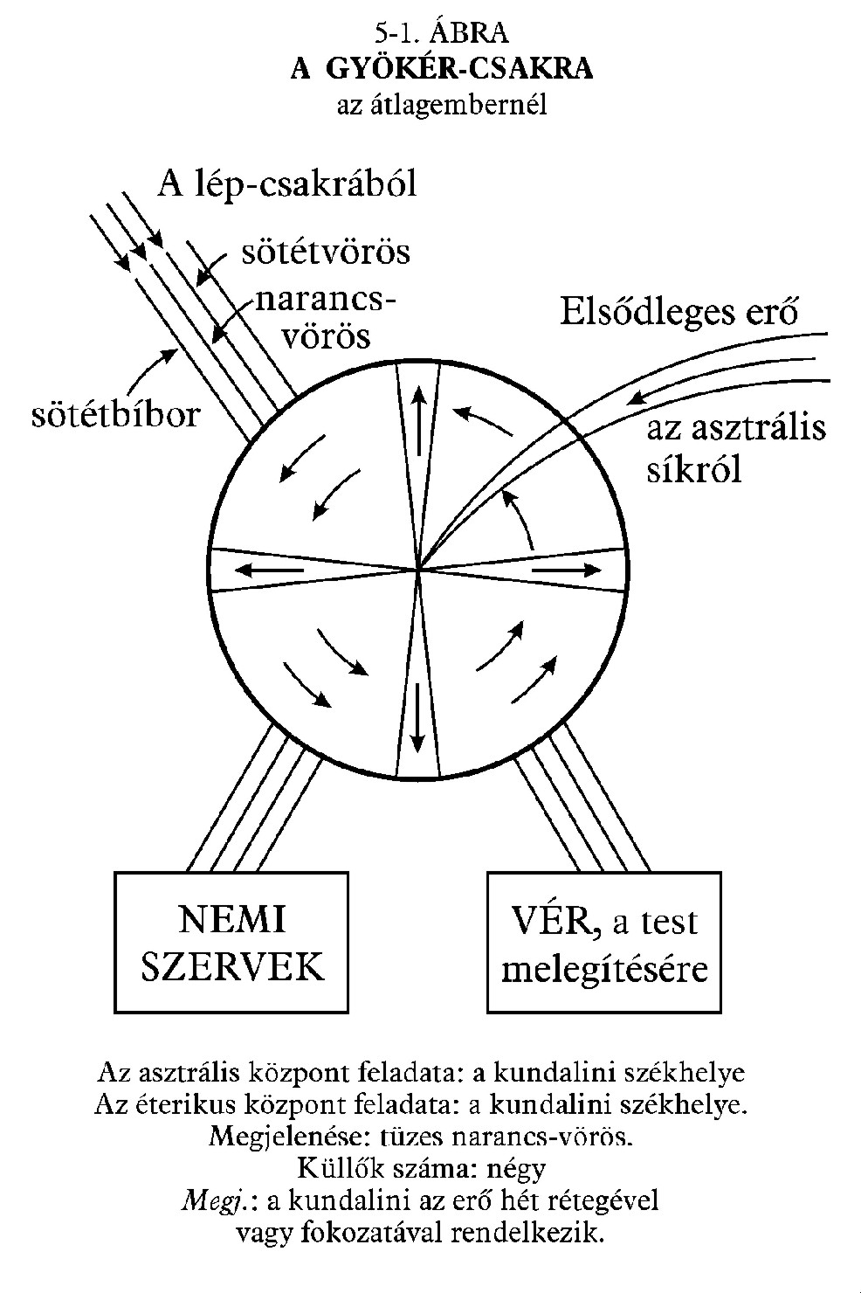

Amikor teljes tevékenységre ébredt, ez a központ narancsvörös színű, teljesen megegyezik azzal a sötétvörös és narancsszínű életerővel, amely a lép-csakrából áramlik bele. Megemlíthetjük, hogy minden esetben létezik egy hasonló megfelelés az adott központba befolyó életerő-áramlat színe és a központ saját színe között.
A narancs és a sötétebb vörös színeken kívül némi sötét bíbor színű életerő is befolyik ebbe a központba, szinte mintha a színkép egy körré záródna, a színek pedig újra kezdődnének egy oktávval lejjebb.

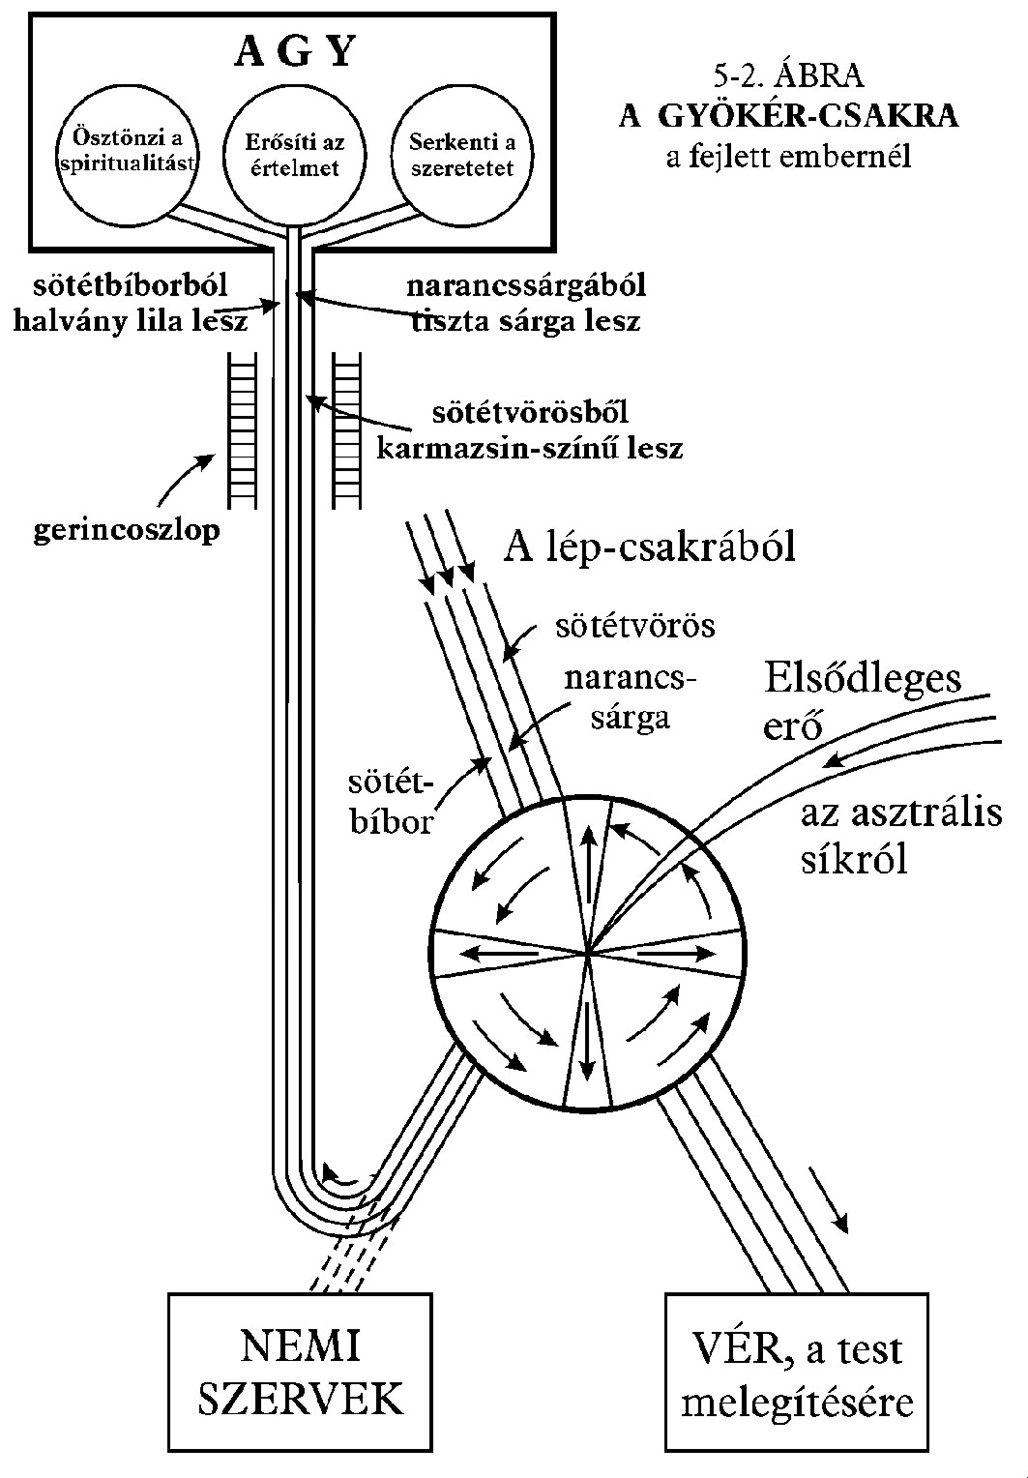

Ebből a központból a narancsvörös sugár a nemi szervekhez áramlik, hogy erőt adjon a nemiségnek, és úgy tűnik, behatol a vérbe is, és fenntartja a test melegét.
Nagyon fontos és figyelemreméltó eredményt hozhat létre az az ember, aki kitartóan elutasítja, hogy engedjen az alsóbb természetnek. Hosszas és határozott erőfeszítéssel a narancsvörös sugarat felfelé, az agyhoz lehet terelni, ahol mindhárom összetevő színe mélyreható változáson megy keresztül. A narancsszín tiszta sárgává lesz, és erősíti az értelmi képességeket. A sötétvörös karmazsinvörössé válik, és az önzetlen szeretet képességét serkenti. A sötét bíborszín gyönyörű halványlilává alakul át, és az emberi természet spirituális részét élénkíti.
A kundalini, azaz a kígyótűz székhelye a gerincoszlop alján van. Ezzel egy későbbi fejezetben foglalkozunk, most csak annyit jegyezzünk meg, hogy azt az embert, aki az imént említett átalakítást elérte, érzéki vágyak többé nem kínozzák, és amikor szükségessé válik számára az, hogy felébressze a kígyótüzet, már mentes lesz e folyamat legkomolyabb veszélyeitől. Amikor az ember teljesen keresztülvitte a változást, akkor a narancsvörös sugár egyenesen a gerincoszlop alján lévő központba folyik, és innen a gerincoszlop üregén át felfelé az agyba áramlik.
A gerincközpont alján székelő kígyótűz jelképeként néha egy lángoló kereszt szimbólumát használják.

VI. Fejezet
A köldök-csakra

A második központ, amely a köldöknél vagy a solar plexusnál (napfonat) van, olyan elsődleges erőt kap, amely tíz irányban sugárzik szét, így itt tíz hullámosság vagy szirom van.
Uralkodó színe a vörös különböző árnyalatainak különös keveréke, bár nagy mennyiségű zöld is van benne. A zöld sugarat a lép-csakrából kapja. Ez a sugár árasztja el a hasüreget, élteti a májat, veséket, beleket és általában az emésztő szerveket, és elsősorban a solar plexusban összpontosul.

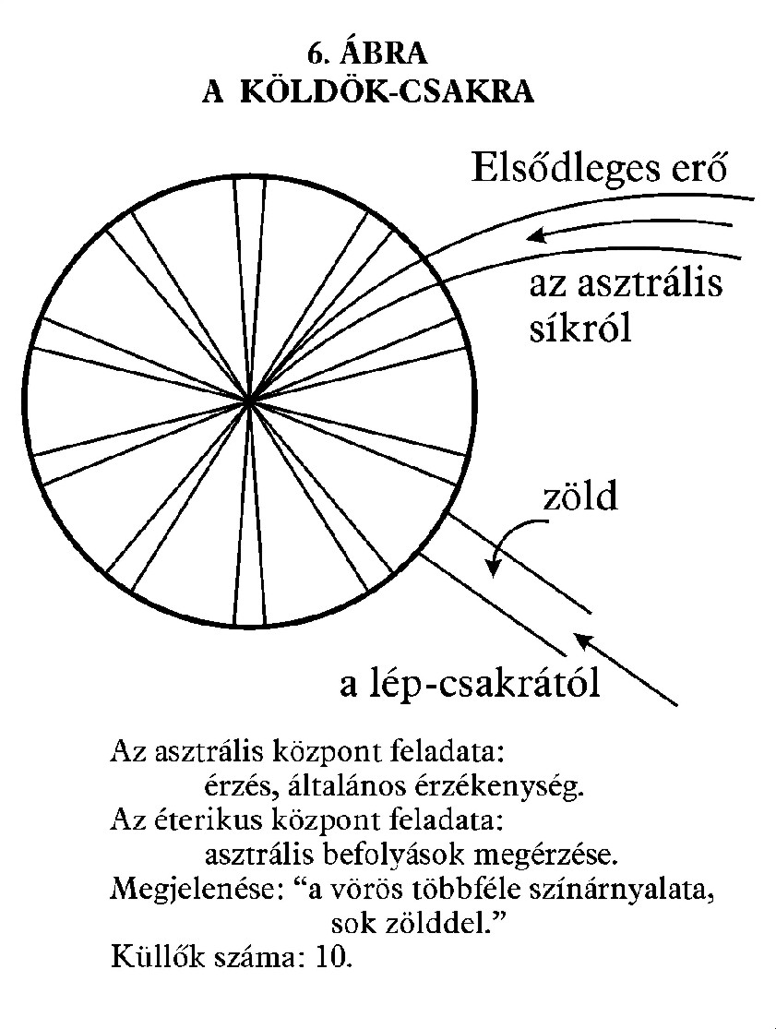

Ez a központ a különböző típusú érzelmekkel és érzésekkel van szoros kapcsolatban. A neki megfelelő asztrális központ – amikor felébredt – adja az érzés képességét, egy mindenféle befolyás iránti érzékenységet, bár ezen a szinten még anélkül, ami ahhoz a határozott megértéshez hasonlít, amely a látásnak és a hallásnak megfelelő képességekből származik. Amikor tehát az éterikus központ aktívvá válik, az ember fizikai testében kezd tudatos lenni az asztrális befolyásokra, bizonytalanul megérzi a barátságosságot és az ellenségeskedést, vagy azt, hogy egyes helyek kellemesek, mások pedig kellemetlenek, anélkül azonban, hogy a legkevésbé is tudná, miért.
E központ szanszkrit neve: Manipúra.

VII. Fejezet
A szív-csakra

Miután már foglalkoztunk a harmadik, a lép közelében lévő központtal, továbblépünk a negyedikre, a szív-csakrára.
E központnak 12 küllője vagy kisugárzása van, és ragyogó aranyszínű. A sárga sugarat a lép-csakrából kapja. Ha az áramlás teljes és erős, erőssé és szabályossá teszi a szív működését. Körülfogva a szív-csakrát, a sárga sugár átjárja a vért is, és így eljut az egész testbe. Továbbhalad az agyba is, és áthatja azt, bár főképpen a hetedik vagy legmagasabb központ közepében levő tizenkét szirmú virághoz irányul. Az agyban a magasabb filozófiai és metafizikai gondolkodás képességét adja.

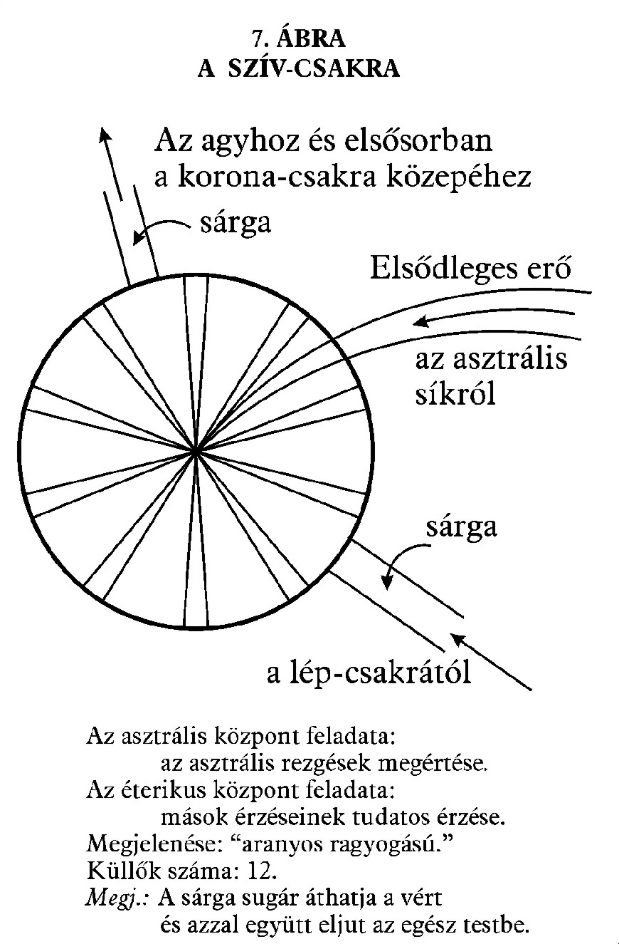

A megfelelő asztrális központ, amikor felébred, az embert azzal a képességgel ruházza fel, hogy felfogja, és így ösztönösen megértse más asztrális lények érzéseit, és rokonszenvet érezzen azok iránt.
Az éterközpont ennélfogva tudatára ébreszti az embert mások örömére és bánatára, néha pedig azt is eredményezi, hogy a rokonszenv révén önmagában újra teremti mások fizikai fájdalmait és szenvedéseit.
E csakra szanszkrit neve: Anâhata.

VIII. Fejezet
A torok-csakra

Ez a csakra – az ötödik – tizenhat küllővel rendelkezik, ennélfogva tizenhat szirma vagy körcikke van. Színében igen sok kék jelenik meg, általános hatása azonban ezüstös és fénylő, hasonlóan a fodrozó vízen visszaverődő holdfényhez.

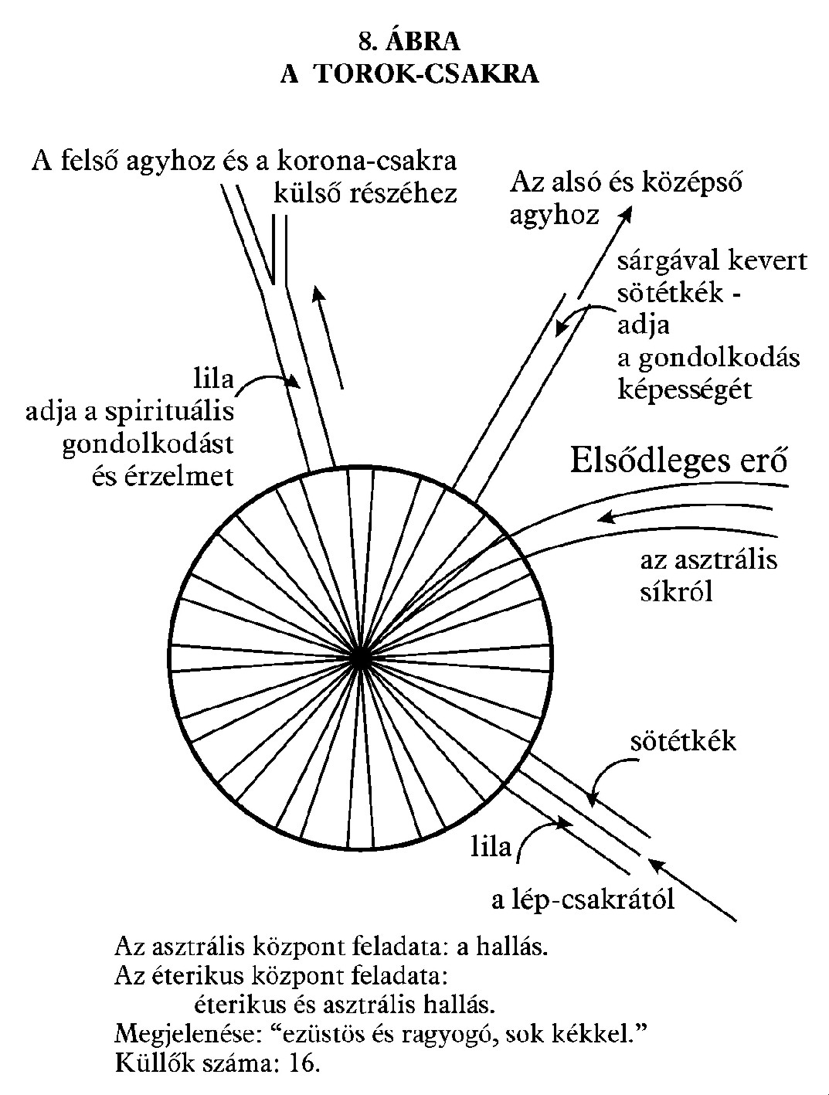

Az ibolyakék sugarat a lép-csakrából kapja. Ez a sugár azután felosztódni látszik, a világoskék színű visszamarad, hogy keresztülfolyjon és éltesse a torok-csakrát, míg a sötétkék és az ibolya továbbhalad az agyhoz.
A világoskék egészséget ad a torok környékének, egy nagy énekes vagy szónok hangszálainak ereje és rugalmassága például e sugár különleges ragyogásával és aktivitásával párosul.
A sötétkéket az agy alsó központi része használja fel, míg az ibolya a felső részt árasztja el, és a fejtetőn lévő csakrának nyújt különleges energiát, főképpen e központ külső részének 960 szirmán szóródva szét.
A közönséges gondolkodást a kék sugár serkenti, ami elkeveredik a (szív-csakrából származó) sárga egy részével (lásd a VII. fejezetet).
A gyengeelméjűség némely formájában a sárga és a kék-ibolya áramlása az agyhoz majdnem teljesen megakadályozott.
Az emelkedett spirituális típusú gondolat és érzés nagymértékben az ibolyaszínű sugártól függ.
A megfelelő asztrális központ felébredése az asztrális síkon történő hallás képességét adja meg, vagyis azt a képességet, amely az asztrális világban ahhoz hasonló hatást hoz létre, mint amit a fizikai világban hallásnak nevezünk.
Amikor ez az éterikus központ felébred, az ember fizikai tudatosságában hangokat hall, amelyek néha mindenféle sugallatot felkeltenek benne. Hallhat zenét, vagy más kevéssé kellemes hangokat. Ha a központ tökéletesen működik, az ember tisztánhallóvá válik az éterikus és az asztrális síkon.
E központ szanszkrit neve: Visuddha.

IX. Fejezet
A homlok-csakra

A hatodik központ, amely a szemöldökök között van, 96 küllővel rendelkezik. Az indiai könyvekben viszont úgy említik, hogy csak két szirma van, és ez valószínűleg annak a ténynek köszönhető, hogy megjelenésében olyan, mintha két félre lenne felosztva. Ezek közül az egyik főképpen rózsaszínű, habár nagy mennyiségű sárga is van benne, a másik túlnyomóan lilába hajló kékes színű.

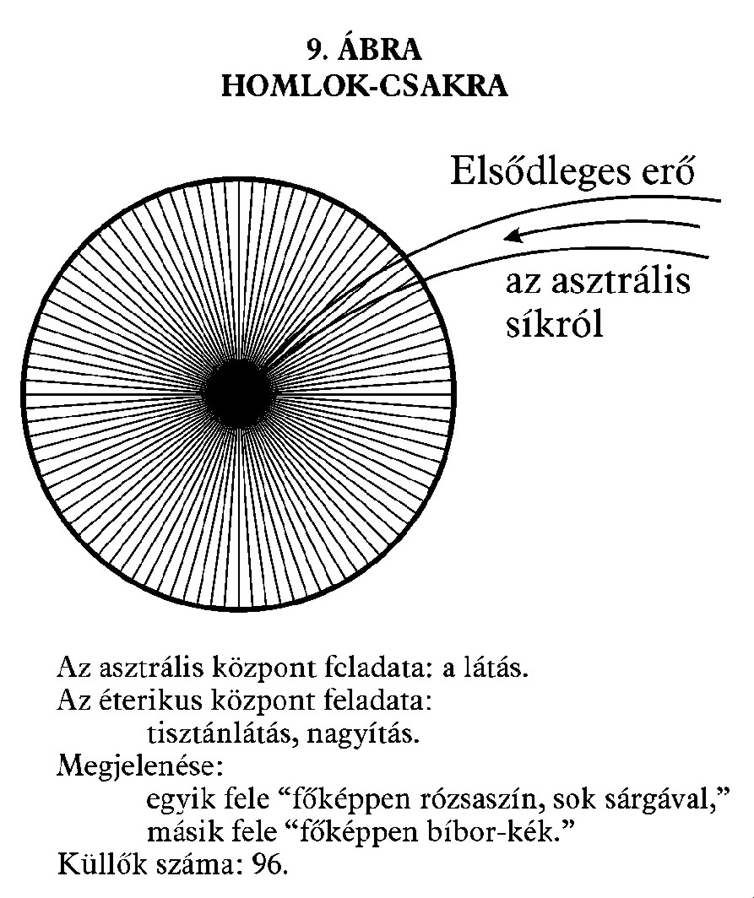

Nem sikerült semmilyen különleges leírást találnom az ebbe a központba beáramló prána eredetére vonatkozóan, bár az Inner Life [Belső Élet] 449. oldalán azt olvashatjuk, hogy a központ egyik felének lilába hajló kékes megjelenése szoros összefüggésben van az őt éltető különleges életerő típusok színeivel. E szerint úgy tűnne, hogy ez a sötétkék (és az ibolya?) sugár az, amely a torok-csakrán áthaladva továbbhalad az agyig.
A megfelelő asztrális központ kifejlődése adja azt a képességet, hogy határozottan érzékeljük az asztrális objektumok természetét és alakját, ahelyett, hogy csak jelenlétüket éreznénk határozatlanul.
Az éterikus központ felébredése azt eredményezi, hogy az ember kezdi meglátni a tárgyakat, és különböző éber látomásai vannak helyszínekről vagy emberekről. Amikor a központ elkezd ébredezni, az ember homályosan érzékel tájakat és színes felhőket. Amikor már teljesen kifejlődött, akkor tisztánlátást eredményez.
A látomások felnagyításának vagy lekicsinyítésének figyelemreméltó képessége ezzel a központtal függ össze. Erről bővebben az „Éterikus látás” című fejezetben fogunk írni.
E központ szanszkrit neve: Ajnâ.

X. Fejezet
A korona-csakra

Ez a központ – a hetedik – a fejtetőn található, és felépítésében némileg eltér a többi hattól. Az indiai könyvek ezerszirmú lótuszként írják le, habár az elsődleges erő kisugárzásainak száma pontosan 960. Ezen felül a központi részben egyfajta mellékörvénnyel, vagy kisebb tevékenységgel rendelkezik, amelynek saját 12 hullámzó mozgása van.
Amikor teljesen felébredt, talán ez a csakra valamennyi közül a legfénylőbb, tele leírhatatlan színhatásokkal és szinte elképzelhetetlenül gyors rezgéssel. A központi része ragyogó fehér színű, a belseje arannyal átitatva.
Ez a központ a külső részében kapja meg azt az ibolyaszínű sugarat, amely a torok-csakrán halad át, míg a központi részébe a szív-csakrából jövő sárga sugár érkezik be.
A megfelelő asztrális központ felébredése kiegészíti, és teljessé teszi az asztrális életet, és az embert képességei tökéletességével ruházza fel.

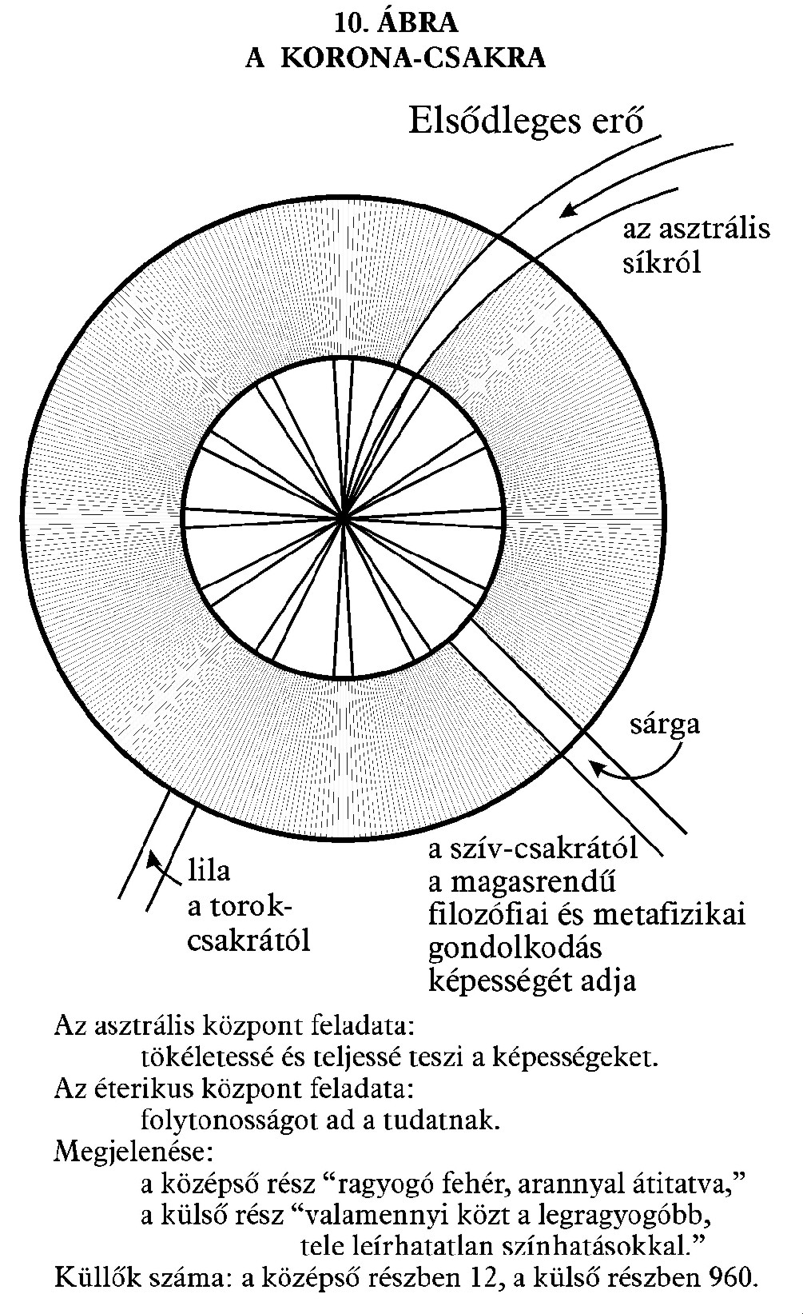

Az egyik embertípusnál a hatodik és a hetedik éterikus csakrának megfelelő mindkét asztrális csakra összefut az agyalapi mirigyen, ez a szerv ugyanis gyakorlatilag az egyedüli közvetlen kapcsolat a fizikai és a magasabb síkok között.
A másik embertípus esetében viszont, míg a hatodik csakra az agyalapi mirigyhez kapcsolódik, a hetedik addig görbül vagy hajlik, amíg összetalálkozik a tobozmirigyként ismert, elcsökevényesedett szervvel, amely az ilyen típusú embereknél az alsó mentális világgal való közvetlen kapcsolat vonalává válik anélkül, hogy közben észrevehetően keresztül menne a közben lévő asztrális síkon. Ez magyarázza meg, hogy néha miért helyeznek olyan nagy hangsúlyt a tobozmirigy fejlesztésére.
Az éterikus központ felébredése képessé teszi az embert arra, hogy teljes tudatossággal elhagyja a fizikai testét, és abba a szokásos törés nélkül vissza is térhessen úgy, hogy öntudata éjjel-nappal folytonos lesz.
A tonzúrának, ahogyan ezt a római katolikus egyház alkalmazza, igazi értelme az volt, hogy fedetlenül hagyja a brahmarandra csakrát azért, hogy még a legkisebb akadály se álljon annak a pszichikai erőnek az útjába, amelyet a jelöltek meditációjukban felébreszteni szándékoztak.

XI. Fejezet
A kiválasztás

Pontosan, ahogy a sűrű fizikai test elhasználja anyagait és az értéktelen termékeket az öt kiválasztó szerven keresztül – a bőrön, a tüdőn, a májon, a beleken és a veséken át – kiüríti, úgy használja el az éterikus test is azt az anyagot, amellyel a fizikai étel és az életerő gömböcskék látják el, és üríti ki különböző módokon használhatatlan részecskéit.
Erről a kiválasztásról bemutatunk egy ábrát, a levonható következtetéseket az alábbiakban ismertetjük.

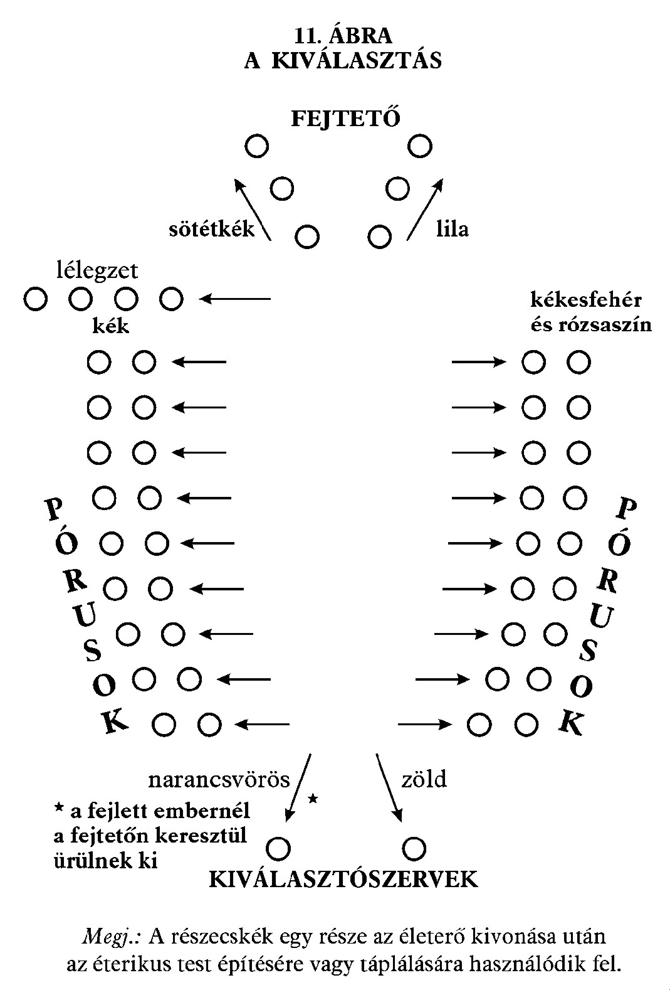

A légzéssel és a bőr pórusain keresztül kerülnek ki a testből egyrészt mindazok a kékes-fehér színű részecskék, amelyekből az éterikus test a pránát kivonta, másrészt az olyan részecskék, amelyek a rózsaszínű pránával még fel vannak töltve, de felesleges mennyiségben állnak a test rendelkezésére, és harmadrészt mindazok az atomok, amelyek a torok-csakra által használt kék sugarakból származnak.
Az alsóbb kiválasztó szerveken át távoznak el az emésztési rendszerből a zöld sugár kiürített atomjai és az átlagembernél a vörös-narancs színű sugár atomjai is.
A fejtetőn át távoznak a sötétkék és az ibolyaszínű sugarak atomjai.
A fejlett ember esetében azonban, aki megvalósította a vörös-narancs sugár felfelé történő átirányítását, e sugár részecskéi a fejtetőn át ürülnek ki. Ezek izzó „vízesést” hoznak létre, amit Buddha vagy más szentek régi szobrain gyakran lángként ábrázolnak.
Azok az atomok, amelyekből a prána már kiürült, újból teljesen hasonlókká válnak bármely más atomhoz. Néhányukat a test veszi fel magába, és belekerülnek azokba a különféle vegyületekbe, amelyek állandóan keletkeznek, míg mások, amelyekre nincs szükség, valamelyik megfelelő csatornán át ürülnek ki a testből.
A fentiekhez tartozik még, hogy maga az éterikus testmás anyaga is állandóan kiválasztódik a testből a bőr pórusain keresztül, éppen úgy, mint a gáznemű anyag. Következésképpen az egymás közelében lévő emberek ki vannak téve annak, hogy felveszik egymás éterikus kiáramlásait.
Az éterikus anyag kisugárzása a kéz- és lábujjak végén a legerősebb, ezért nagyon fontos a test e részeinek tökéletes tisztántartása. Az az ember például, akinek piszok van a körmei alatt, állandóan egészségtelen befolyások áramát árasztja ki az éterikus világba.
A test fizikai kiáramlásai, amelyek főképpen finomabb sókból állnak, a tisztánlátó előtt apró alakok sokaságaként jelennek meg, mint például kocka, csillagok és kettős piramisok. Ezen apró részecskék jellegét az egészség csökkenése, egy érzelmi hullámzás, sőt még egy határozott gondolatsor is befolyásolhatja. Ismereteink szerint Gates professzor ezzel kapcsolatban a következőket mondta: (a) Az élő test anyagi kiáramlásai az elme állapotának és a fizikai egészség viszonyainak megfelelően különbözőek. (b) Ezek a kiáramlások a szelén néhány sójának kémiai reakciói segítségével megvizsgálhatók. (c) Ezeket a reakciókat a mentális benyomások természetének megfelelően különböző színek vagy színárnyalatok jellemzik. (d) Eddig már negyven különféle érzelem-terméket – ahogyan ezeket nevezi – sikerült kimutatni.

XII. Fejezet
Az eddigi megállapítások táblázatos összefoglalása

A tanulmányozó kényelme és gyors eligazodása érdekében a II.-XI. fejezetben leírt folyamatokról táblázatos összefoglalót mellékelünk.

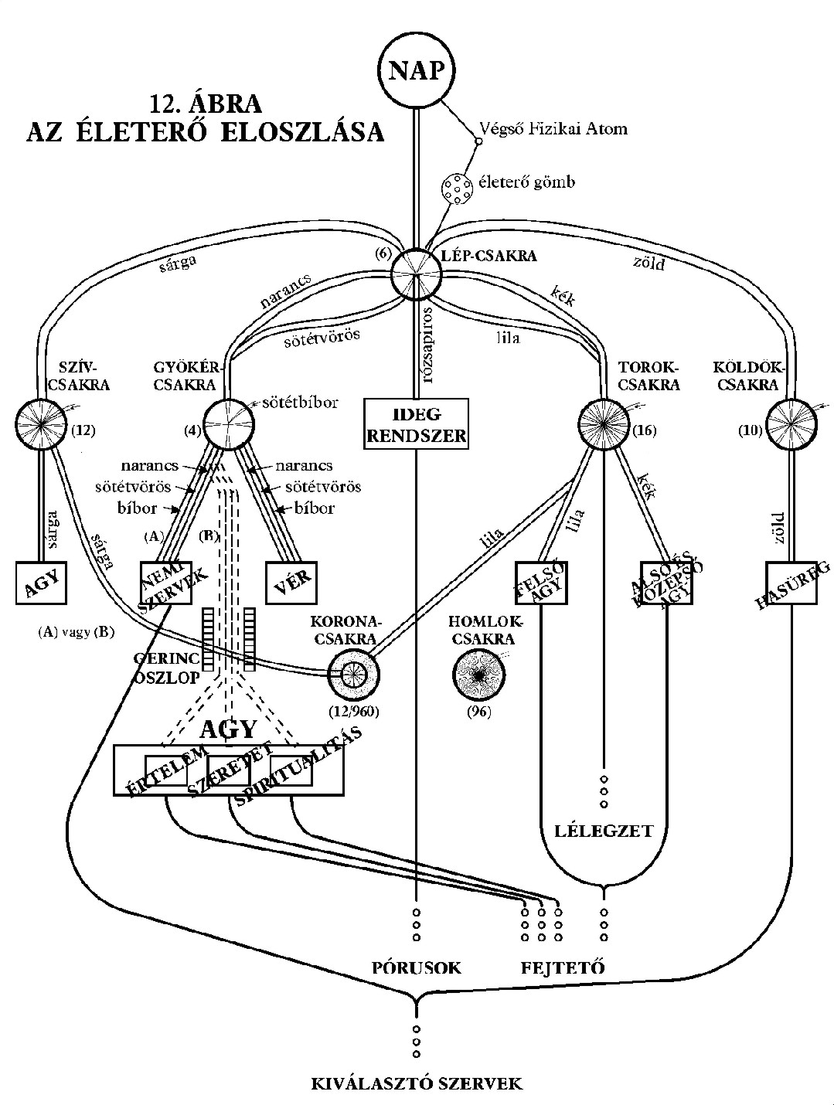

Ugyanezeket az ismereteket megadjuk egy eloszlási vázlat formájában is (12. ábra), amely ezeket a folyamatokat grafikusan összegzi, kezdve a prána Napból történő kiáramlásától, egészen azoknak a részecskéknek a testből való kiürítéséig, amelyekből a prána kiürült.
A 13. ábrán bemutatjuk az emberi test körvonalait az éterikus központok megközelítő elhelyezkedésével együtt, valamint az életerő-áramlatokat és más hasznos információkat.

[ A táblázatot lásd a mellékelt az „Az éterikus test – táblázat.doc” fileban.]

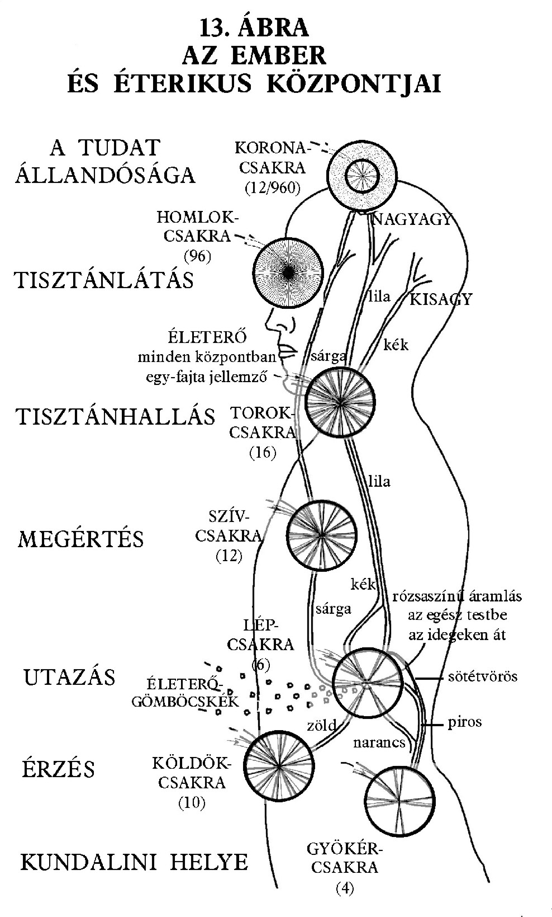

XIII. Fejezet
A kundalini

Amint már láttuk, a kundalini vagy kígyótűz egyike a Napból kisugárzó erőknek, és teljesen elkülönül és különbözik mind a fohattól, mind a pránától, mivel tudomásunk szerint lehetetlen e két másik erő bármilyen formájává átalakítani.
A kundalininek különböző elnevezései vannak, mint a kígyótűz, a tüzes erő és a Világ Anyja. Tisztánlátással valóban folyékony tűznek látszik, amint keresztüláramlik a testen, és az a pálya, amelyen haladnia kellene, a kígyó tekervényeihez hasonló spirális út. A Világ Anyja név azért helyénvaló, mert ezen keresztül éleszthetjük fel különböző testeinket.
A gerincoszlop és a kundalini ősi szimbóluma a thyrsus, ami egy bot vagy rúd, és aminek a hegyén egy fenyőtoboz van. Indiában megtaláljuk ugyanezt a szimbólumot, azonban a bot helyett bambusz pálca alakjában, amelynek hét bütyke van, a bütykök természetesen a hét erőközpontot vagy csakrát jelképezik. A misztériumok néhány változatában a thyrsus helyett üreges vasrudat használnak, amelyről azt mondták, hogy tűz van benne. Azt mondják, hogy a mai borbélycégérnek – ami nyilvánvalóan nagyon régi szimbólum – a maga csavaros szalagjaival és a gombbal a végén, hasonló jelentése van, mert a mai kor borbélya az ősi orvosok vagy sebészek leszármazottja, akik az alkímiát is gyakorolták, egy olyan tudományt, amely eredetileg inkább spirituális volt, mint anyagi. (Ugyanennek szimbóluma a kaduceus, Hermes szárnyas botja is. – A ford. megj.)
A kundalini minden általunk valamennyire is ismert síkon létezik, és úgy tűnik, hogy ennek az erőnek hét rétege vagy fokozata van.
Az asztrális test eredetileg csak egészen határozatlan tudatossággal rendelkező, majdnem tehetetlen tömeg volt, nem rendelkezett semmilyen meghatározott képességgel, hogy bármit is tegyen, sem világos tudással az őt körülvevő világról. Azután felébredt a kundalini az asztrális síkon abban a központban, amely megfelel a gerinc alján lévő központnak. Innen eljutott a második, a köldök közelében lévő központba, életre keltette azt, és ennek következtében felébredt az asztrális testben a minden határozott megértést nélkülöző érzés, az érzékenység képessége.
A kundalini ezután egymás után a harmadik (lép), a negyedik (szív), az ötödik (torok), a hatodik (homlok) és a hetedik (fejtető) központba lépett tovább, mindegyikben felébresztve azokat a különféle képességeket, amelyeket az előző fejezetekben már leírtunk.
Az a mechanizmus, amelynek segítségével tudomást szerzünk az asztrális eseményekről, érdekes, és a tanulónak világosan meg kell értenie. Bár a fizikai testben vannak sajátos szerveink, amelyek mindegyike a test meghatározott és állandó pontján található, és amelyek látásra, hallásra és a többire szolgálnak, az asztrális testben teljesen eltérő elrendezés alakult ki, a megcélzott eredmények eléréséhez nem volt szükség elkülönült szervekre.
Az asztrális test anyaga állandó mozgás állapotában van, részecskéi a forrásban lévő víz részecskéihez hasonlóan áramlanak és kavarognak, és mindegyikük sorjában keresztülhalad az erőközpontok mindegyikén. Valamennyi központ rendelkezik azzal a képességgel, hogy az asztrális test részecskéiből életre hívja a készséget, hogy bizonyos rezgésfajtákra válaszoljanak, amelyek a fizikai világban megfelelnek a fény, a hang, a hő, stb. rezgéseinek. Így amikor az asztrális központok már életre keltek és rendben működnek, ezeket a különböző képességeket átadják az asztrális test egész anyagának, és így ez utóbbi számára lehetővé válik, hogy képességeit a test minden részében gyakorolja. Következésképpen az az ember, aki asztrális testében működik, egyformán jól látja a vele szemben, a háta mögött, az alatta vagy a felette lévő tárgyakat. Ezért a csakrákat vagy központokat nem lehet a szó szoros értelmében vett érzékszervekként leírni, bár határozottan az érzékelés képességeit biztosítják az asztrális test számára.
De ha ezek az asztrális érzékek teljesen éberek is, ebből még egyáltalán nem következik az, hogy az ember arra is képes, hogy fizikai testébe működésük bármilyen tudatosságát áthozza. Fizikai tudatosságában tulajdonképpen az is megeshet, hogy egyáltalán semmit sem tud róla. Az egyetlen mód, ahogyan ezen asztrális tapasztalatok tudatossága a fizikai agyba átvihető, a megfelelő éterikus központok segítségének használata, amely központokat azonban előbb fel kell ébreszteni és működővé tenni.
A felébresztés módszere teljesen hasonló az asztrális testben alkalmazotthoz, vagyis a kundalini felkeltésével történik, amely a gerinc alsó része közelében levő központ éterikus anyagában található meg alvó állapotban.
A felébresztést az akaraterő meghatározott és hosszú, kitartó erőfeszítésével érjük el, a gyökér-csakra működésbe hozásával, ami valójában teljesen azonos a kundalini felkeltésével. Ha egyszer felébredt, ennek hatalmas ereje az, ami egymás után a többi központot is életre kelti. A központokra gyakorolt hatás feladata a fizikai tudatba áthozni azokat a képességeket, amelyeket a megfelelő asztrális központok kifejlődése ébresztett fel.
Viszont ahhoz, hogy ezeket az eredményeket elérjük, az szükséges, hogy a kígyótűz a csakrákhoz egy bizonyos sorrendben és meghatározott úton jusson el, ami az emberek különböző típusa szerint változik. Az okkultisták, akik ezeket a dolgokat első kézből szerzett ismeretek alapján értik meg, mindig rendkívüli gondot fordítanak arra, hogy ne adjanak semmiféle vezérfonalat ahhoz a sorrendhez, amelyben a kígyótűznek a központokon kell át haladnia. Ennek az a nagyon komoly veszély az oka – amelynek súlyát alig lehet eltúlozni –, ami azokra leselkedik, akik a kundalinit véletlenül vagy túlságosan korán ébresztik fel. A legkomolyabb figyelmeztetések hangzanak el bármiféle erre irányuló kísérlet ellen, amíg az idő teljesen meg nem érik rá, kivéve azt az esetet, amikor valamelyik Mester vagy tapasztalt okkultista vezetése mellett történik.
A kundalini felébresztése előtt elengedhetetlen, hogy az ember az erkölcsi tisztaság meghatározott szintjét érje el, és az is, hogy elég erős legyen az akarata az erő irányításához. A kígyótűzzel kapcsolatos veszélyek közül néhány tisztán fizikai. Ellenőrizetlen mozgása gyakran okoz erős fizikai fájdalmat, könnyen szétroncsolhatja a szöveteket, sőt a fizikai életet is elpusztíthatja. A fizikainál finomabb testekben is okozhat maradandó sérülést.
Elhamarkodott felébresztésének egyik legáltalánosabb hatása az, hogy lefelé árad a test alacsonyabb rendű központjaiba, ahelyett, hogy felfelé áramlana, és ez a legkevésbé kívánatos szenvedélyek felgerjesztését eredményezi, amelyek hajlamosak arra, hogy olyan mértékig felfokozódjanak, amelynek már teljes lehetetlenség ellenállni. Az ilyen erő szorításában az ember éppen olyan tehetetlen, mint az úszó egy cápa állkapcsai között. Az ilyen emberek szatírokká, a züllöttség szörnyeivé válnak, olyan erő kényének-kedvének kiszolgáltatva, amely aránytalanul nagyobb, mint az emberi ellenállóképesség. Valószínű, hogy bizonyos rendkívüli erőkre is szert tesznek, azonban ezek csak arra szolgálnak, hogy kapcsolatba hozzák az ember-alatti lényekkel, amelyekkel az emberiség nem akar érintkezésbe lépni, és több újraszületésbe is kerülhet, amíg ebből a rabszolgaságtól megmenekülnek. Létezik a fekete mágia olyan iskolája, amely ezt az erőt ilyen módon céltudatosan használja, azonban az ebben az iskolában használatos erőközpontokat a „Jó törvény” vagy a fehér mágia követői mindig szigorúan elkerülik.
A kundalini elhamarkodott kifejlesztése a természetben minden mást is felerősít, és valójában az alacsonyabb rendű rossz tulajdonságokat könnyebben éri el, mint a jókat. Például a becsvágy a mentális testben nagyon könnyedén felébred, és rendellenes mértékűre növekszik. Az értelmi képesség nagy megerősödésével együtt megjelenik az abnormális és sátáni gőg. A kundalini nem valami közönséges, hanem ellenállhatatlan erő. Ha szerencsétlenségére egy képzetlen ember ébreszti fel, azonnal tanácsot kell kérnie olyan valakitől, aki teljesen jártas az ilyen dolgokban. Amint a Hathayogapradipika mondja: „A jóginak szabadságot ad, az esztelent rabságba veti”.
Van néhány eset, amikor a kundalini magától ébred fel, ilyenkor tompa izzást érzünk, sőt az is előfordulhat, bár ritkán, hogy magától elkezd mozogni. Ebben az esetben valószínűleg heves fájdalmat okoz, mivel a járatok nincsenek előkészítve a számára, útját nagy mennyiségű éterikus salak elégetésével kell megtisztítania, ami szükségképpen fájdalmas folyamat. Ilyen esetben az erő rendszerint a gerinc belsejében áramlik, ahelyett, hogy azt a spirális pályát követné, amelyen átvezetésére az okkultistát megtanítják. Az akarattal kell erőfeszítést tenni, ha lehetséges, el kell zárni felfelé áramlását, ha azonban ez lehetetlennek bizonyul, ami a legvalószínűbb, akkor feltehetően a fejen keresztül fog kirohanni és elszökni az atmoszférába, ami valószínűleg nem okoz nagyobb bajt, mint némi elgyengülést. Okozhat múló eszméletlenséget is. Az igazán komoly veszélyek azonban nem a felfelé, hanem a lefelé áramlásával kapcsolatosak.
Amint már röviden említettük, a kundalini alapvető feladata az okkult fejlődésben az, hogy keresztülhatol az éterikus erőközpontokon, azokat életre kelti, hogy azok átsegítsék a fizikai tudatba az asztrális tapasztalatokat. A Csend Hangja azt tanítja, hogy a homlok-csakra ily módon történő életre keltése lehetővé teszi, hogy az ember meghallja a Mester hangját, azaz az Ego vagy a magasabb Én hangját. Ennek az a magyarázata, hogy az agyalapi mirigy – teljes működése esetén – tökéletes kapcsolatot teremt az asztrális és a fizikai tudat között.
A kundalini feletti uralmat minden inkarnációban újból meg kell szerezni, mivel a testek minden testetöltéskor újak, de ha egyszer tökéletesen kifejlesztettük, újbóli megszerzése már könnyű dolog.
Az Ego tudata és a fizikai tudat közötti kapcsolat kialakításának megvan a megfelelője a magasabb síkokon is, ez az Ego számára kapcsolatot jelent a monád tudatával, a monád tudata számára pedig kapcsolatot a Logosz tudatával.
Úgy tűnik, az életkor nincs hatással a csakráknak a kundalini segítségével történő fejlesztésére, azonban egészségre szükség van, mert csak az erős test képes elviselni a megerőltetést.

XIV. Fejezet
Az atomi háló

Már láttuk, hagy az asztrális testben lévő csakrák és az éterikus testmás csakrái között nagyon szoros a kapcsolat. E két központ-csoport között és bizonyos, nem könnyen leírható mértékig azokat áthatva, van egy olyan háló vagy burok, ami egyetlen réteg szorosan szőtt fizikai atomból áll, ami erősen össze van nyomva, és amit áthat a prána egyik különleges fajtája. Az a prána, ami rendes körülmények között az asztrálisból áramlik a fizikaiba, olyan, hogy teljes könnyedséggel keresztül tud hatolni az atomi pajzson, ami viszont tökéletes gátat jelent minden más erő számára, amely nem tudja felhasználni mindkét sík atomi anyagát.

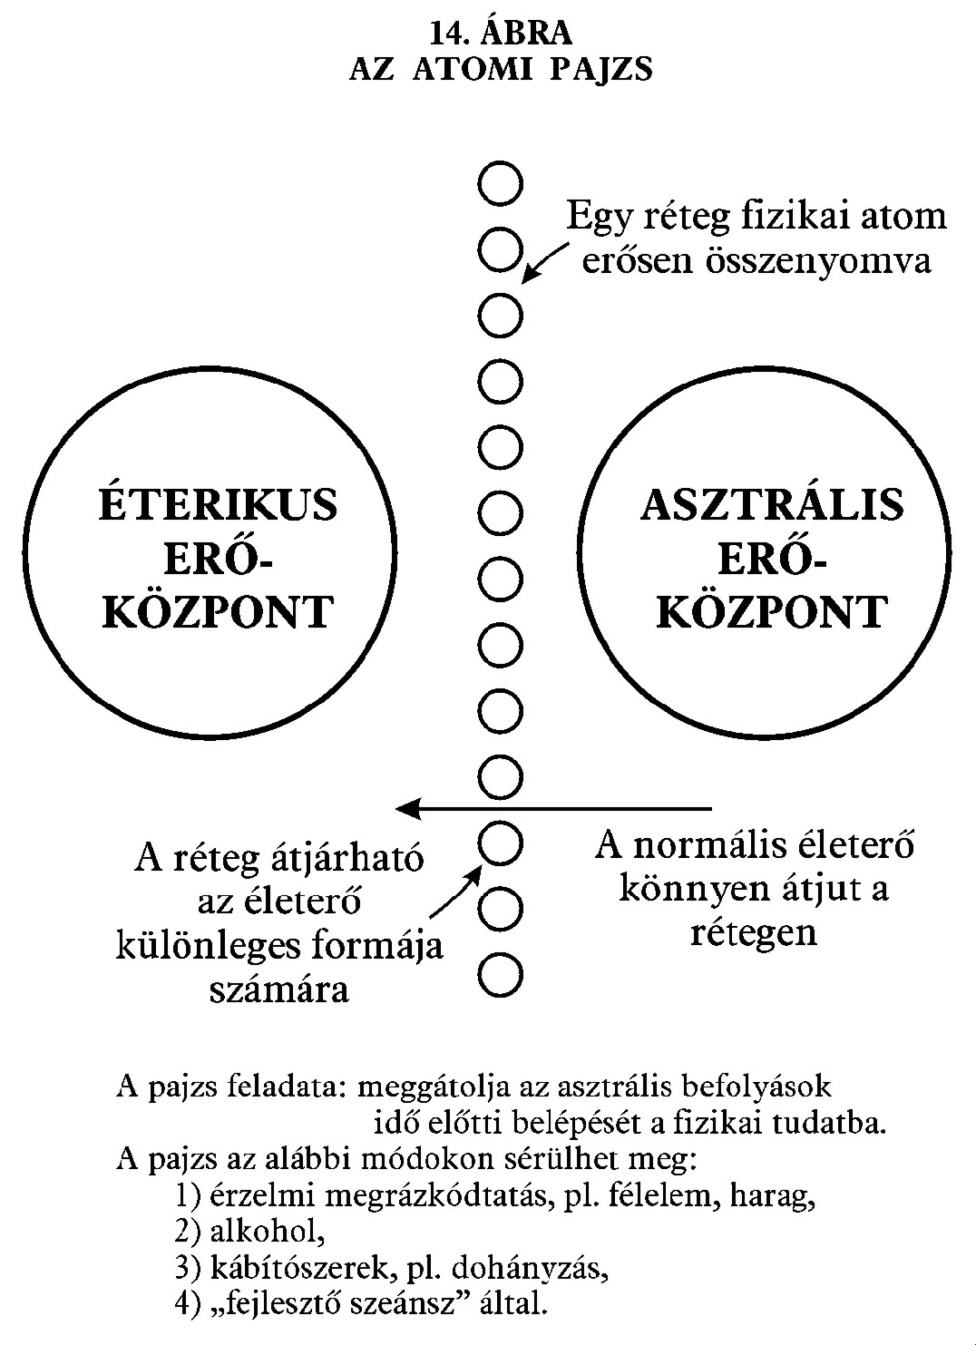

A pajzs ily módon a természet által nyújtott védelem annak megakadályozására, hogy idő előtt megnyíljon az összeköttetés a fizikai és az asztrális sík között. Ha nem volna meg ez a bölcs intézkedés, mindenféle asztrális tapasztalás beömölhetne a fizikai tudatba, ami a legtöbb embernek csak kárt okozna.
Egy asztrális lény bármely pillanatban olyan erőket juttathatna be, amelyekkel szemben az átlagember teljesen felkészületlenül állna, és amelyek meghaladnák az erejét, hogy megbirkózzon velük. Az ember ki lenne téve annak, hogy bármely asztrális lény megszállja, aki szeretné elfoglalni a testét.
Az atomi pajzs így hatékony biztonsági őrként szolgál ezekkel a nem kívánatos eseményekkel szemben. Rendes körülmények között azt is megakadályozza, hogy az alvás alatti életre való tiszta visszaemlékezés eljusson a fizikai agyi tudathoz, és ennek tudható be a halálnál minden esetben beálló pillanatnyi öntudatlanság. Egyszer-egyszer a visszatérő asztrális testnek sikerül pillanatnyi benyomást gyakorolnia az éterikus testmásra és a sűrű testre, és így amikor az utóbbi felébred, élénk emlékezet-érzése van. Ez rendszerint gyorsan eltűnik, és a törekvés, hogy visszaemlékezzünk rá, még lehetetlenebbé teszi a sikert, mert minden erőfeszítés olyan rezgéseket kelt a fizikai agyban, amelyek a finomabb asztrális rezgéseket igyekeznek elnyomni.
Ezért világos, hogy e pajzs bármilyen megsérülése komoly baleset. Ilyen sérülés különböző módokon jöhet létre. Bármilyen nagy érzelmi megrázkódtatás vagy egy rossz tulajdonságból fakadó valamilyen erős érzelem, amely egyfajta robbanást eredményez az asztrális testben, létrehozhat ilyen hatást, széttépve a gyenge hálót, és amint mondani szokták, őrületbe kergeti az embert. Egy nagy ijedtség vagy dühkitörés ugyanezt eredményezheti.
A médiumitást fejlesztő összejövetel, ahogyan a spiritiszták nevezik ezt az eljárást, szintén megsértheti a hálót, és hirtelen felnyithatja azokat az ajtókat, amelyeket a természet zárva akart tartani.
Bizonyos bódító szerek, jellemző példaként az alkohol és az összes narkotikum, közöttük a dohány is, olyan anyagot tartalmaznak, amely szétoszlatva elpárolog, és a fizikai állapotból részben átlép asztrális állapotba. Az élelmezéstudomány tanulmányozóit, különösen azokat, akik vizsgálták a mérgek hatásait, érdekelni fogja annak megismerése, hogy még a tea és a kávé is tartalmazza az említett anyagokat, bár olyan kis mennyiségben, hogy csak a hosszantartó, túlzott használatuk után jelentkezik a hatásuk. Amikor ez megtörténik, ezek az alkotóelemek a csakrákon keresztül éppen ellentétes irányban áramlanak ki, mint amire szántuk azokat, és ha ez ismétlődően megtörténik, felsértik, végül pedig szétrombolják a gyenge hálót.
Két módja van annak, ahogyan ez a gyengülés vagy rombolás bekövetkezhet, az érintett személy típusától, illetve az éterikus és asztrális testében lévő alkotóelemek arányától függően. Az egyik típusban az elpárolgó anyag áramlása valósággal elégeti a hálót és így roncsolja szét a természetes védőgátat.
A másik típusban az elpárolgó alkotóelemek megszilárdítják az atomot, úgy lefékezik és megbénítják lüktetését, hogy többé már nem képes szállítani a prána különleges formáját, amely az atomot a hálóba forrasztja. A háló így úgyszólván megcsontosodik, és ahelyett, hogy túl sok prána jönne át rajta keresztül az egyik síkról a másikra, nagyon kevés az, ami képes áthatolni.
A két típus könnyen felismerhető. Az előbbi esethez tartoznak a delírium tremens, a kényszerképzet és az elmebaj bizonyos fajta esetei. A második esetben, amely sokkal gyakoribb, a magasabb rendű érzelmek és képességek általános eltompulását vesszük észre, ami azután az anyagiasságban, kegyetlenségben, állatiasságban és az önuralom elvesztésében nyilvánul meg. Jól ismert dolog az, hogy azok, akik túlságosan rászoknak a narkotikumokra (mint pl. a dohány), saját vágyuk kielégítéséhez még az embertársaiknak okozott kellemetlenség vagy fájdalom árán is makacsul ragaszkodnak. Finomabb érzékeik ilyen mértékig durvultak el.
Minthogy az átlagember tudata rendes körülmények között nem képes használni az atomi – akár fizikai, akár asztrális – anyagot, így rendesen nincs semmilyen lehetőség a két sík közötti tudatos érintkezésre. Amint azonban megtisztítja testeit, képessé válik az atomi anyagban való működésre és ekkor képes lesz tudatát az egyik atomi síkról a másikra közvetlen úton átvinni. Ebben az esetben az atomi háló teljesen megtartja helyzetét és tevékenységét, és megengedi, hogy a tudat egyik síkról a másikra átléphessen, eközben azonban megfelel annak a célnak is, hogy meggátolja a közeli kapcsolatot azokkal az alsóbb alsíkokkal, amelyekről sokféle nemkívánatos befolyás származik.
Ennélfogva az okkultizmus igaz tanulói számára az egyetlen biztonságos út az, hogy semmiképpen ne erőltessék a pszichikai erők kifejlődését, hanem várják meg a természetes fejlődés útján történő kibontakozásuk idejét, ami el fog jönni. Ily módon azután élvezhetik minden előnyüket és elkerülik a veszélyeket.

XV. Fejezet
A születés

Hasznos lesz megvizsgálni az éterikus testmást a fizikai test születésével és a halálával való kapcsolatában.
Azok, akik már tanulmányozták az újraszületés folyamatát, ismerik azt a tényt, hogy az éterikus test esetében fellép egy olyan tényező, amely a mentális vagy az asztrális testnél nem működik. Az éterikus testmást az érkező Egó számára valójában egy elementál építi meg előre, a négy Devarâja egyesített gondolatformája, akik mindegyike a fizikai anyag négy éterikus alsíkjának valamelyikére felügyel. Ennek az építő elementálnak az az elsődleges feladata, hogy megalkossa azt az éterikus öntőformát, amelybe az új csecsemő-test fizikai részecskéit kell beleépíteni.
Ezen elementál alakja és színe a különböző esetek szerint változik. Először is alakjában és nagyságában pontosan leképezi az általa megépítendő csecsemő-testet. A tisztánlátók néha látják ezt a játékbaba-szerű kis alakot, amint az anya teste körül, azután pedig ezen belül lebeg, és ezt néha tévesen a megszületendő gyermek lelkének tartják a fizikai testének öntőformája helyett.
Amint a magzat növekedésében elérte az öntőforma nagyságát és kész a megszületésre, kifejlődik a következő elérendő szint alakja – a test nagysága, alakja és állapota olyan, amilyennek lennie kell, ekkorra az elementál elvégezte munkáját, és elhagyja a testet. Miután az elementál visszavonult, a test minden további növekedése az Ego irányítása alatt megy végbe.
Mindkét esetben az elementál önmagát öntőformaként használja. Színei leginkább azokat a szükséges tulajdonságokat mutatják, amelyeknek bele kell épülniük a testbe, és alakja is általában az, amit számára sorsa kijelölt. Amikor munkáját elvégezte, nem marad erő arra, hogy a részecskéit összetartsa, és az elementál szétoszlik.
Az éterikus test felépítéséhez felhasznált éterikus anyag minőségének meghatározásakor két dolgot kell figyelembe vennünk: először az anyag típusát a hét sugár, vagyis a függőleges osztályozás szempontjából megközelítve, másodszor pedig az anyag minőségét annak finomsága vagy durvasága, vagyis a vízszintes osztályozás szempontjából megközelítve. Az előbbit, a sugár típust a fizikai permanens atom határozza meg, amelyre a sugár típusa és altípusa rányomja bélyegét. Az utóbbit az ember elmúlt karmája határozza meg, és az építő elementálra van bízva, hogy létrehozza azt a fizikai test típust, amely az ember szükségleteihez illeszkedik. Az elementál valójában az egyén (prârabda) karmájának azon részéből áll, amelynek a fizikai testben ki kell fejeznie magát. Az építő elementál által elvégzett kiválasztástól függ; például, hogy a test természetétől fogva okos vagy buta, nyugodt vagy ingerlékeny, energikus vagy fásult, érzékeny vagy tartózkodó lesz-e. Az öröklődés lehetőségei az anyai petében és az apai ondósejtben szunnyadnak, és az elementál ezekből választ az adott eset szükségleteinek megfelelően.
Bár az elementál kezdettől fogva felügyel a testre, jövendőbeli lakhelyével az Ego csak később kerül kapcsolatba, valamivel a fizikai születés előtt. Ha az elementál által megvalósítandó jellegzetességek száma kevés, az elementál már korábban is visszahúzódhat, és ráhagyhatja az Egora a test teljes irányítását. Ahol azonban a szükséges korlátozások kifejlesztéséhez sok időre van szükség, az elementál a helyén maradhat a test hét éves koráig.
A csecsemő teste számára az éterikus anyag az anya testéből származik, ezért nagyon fontos, hogy az anya a testét csak a legtisztább anyagokkal táplálja. Eltekintve attól az esettől, amikor az elementál feladata valamilyen különleges arcvonás kifejlesztése, mint a szokatlan szépség, vagy annak ellenkezője, ezen a téren az alapvető hatóerő az anya gondolatai és körülötte lebegő gondolatformák lesznek.
Az új asztrális test már nagyon korai szakaszban kapcsolatba kerül az éterikus testmással, és jelentős befolyást gyakorol annak kialakítására, az ugyancsak rajta keresztül működő mentális test pedig az idegi elrendezésre.

XVI. Fejezet
A halál

Az előbbiekben már láttuk, hogy az éterikus testmást bizonyos feltételek mellett el lehet választani a sűrű testtől, bár egy éterikus anyagból álló fonál vagy zsinór segítségével mindig összeköttetésben áll vele. A halál beálltakor a testmás végleg visszahúzódik a sűrű testből, és ibolyaszínű ködként pillantható meg, amely fokozatosan egy alakká sűrűsödik össze, ami a haldokló ember testmása, és amelyet egy csillogó fonál köt hozzá a sűrű testhez. Ez a fonál vagy magnetikus zsinór a halál pillanatában elszakad.
Amint a buddhikus életháló a prána kíséretében a halál pillanatában megszabadul a sűrű fizikai testtől, a szívben a permanens atom körül húzódik össze. Az atom, a háló és a prána ezután a másodlagos sushumna-nadî mentén az agy harmadik kamrájába emelkednek, innen a koponya falcsonti és a nyakszirti varratok találkozási pontjáig, ahonnan végül kilépnek a testből. Az életháló a fizikai permanens atomot betakarva a kauzális testben marad, amíg el nem érkezik egy új fizikai test felépítésének ideje.
Az éterikus testmás és vele együtt természetesen a prána visszahúzódása szétrombolja a fizikai test szerves egységét, és azt pusztán független sejtek halmazaként hagyja hátra. A különálló sejtek saját élete folytatódik, amit bizonyít az a jól ismert tény, hogy a holttest szőrzetei néha tovább növekednek.
Abban a pillanatban, amikor az éterikus testmás visszahúzódik, és ennek következtében a prána keringése is megszűnik, az alsóbbrendű életek, vagyis a sejtek féktelenné válnak, és megkezdik az eddig meghatározott módon szervezett test felbontását. Így a fizikai test sohasem olyan eleven, mint amikor már halott. Egységeiben élő, összességében azonban halott, halmazként élő, szervezetként viszont halott. Amint Eliphas Levi mondja: „A holttest nem bomlana szét, ha halott volna. Minden őt alkotó molekula él, és küzd az elkülönülésért”. (Isis Unveiled, I. 480).
Amikor a testmás végleg kilép a sűrű testből, nem távozik messzire, hanem rendszerint felette lebeg. Ebben az állapotában kísértetként ismerjük, és néha felhőszerű alakként jelenik meg azok előtt, akikhez szoros kapcsolat fűzi – nagyon homályos tudattal és némán. Hacsak heves gyötrődés vagy erőteljes érzelem nem nyugtalanítja, tudati állapota álomszerű és békés.
A testmás visszahúzódása alatt – és utána is – történik az, hogy az ember egész elmúlt élete gyors áttekintés formájában elvonul az Ego előtt. Az emlékezet minden elfelejtett zuga és sarka feltárja a titkait, képet kép után, eseményt esemény után. Ez alatt a néhány másodperc alatt az Ego ismét átéli egész életét, meglátja sikereit és hibáit, szereteteit és gyűlöleteit, észreveszi az egészen uralkodó irányzatot, és előtűnik az élet vezérlő gondolata, ami kijelöli azt a területet, amelyen a halál utáni élet legnagyobb részét el fogja tölteni. Amint a Kaushitakopanishat leírja, a halál pillanatában a prána mindent összegyűjt, és amikor visszahúzódik a testből, mindent továbbad a Mindent-tudónak, aki mindennek a tárháza.
Ezt az állapotot általában a békés öntudatlanság rövid időszaka követi, ami az éterikus anyag visszahúzódásának és az asztrális testtel történő összekeveredésének következménye, és ami így megakadályozza az embert abban, hogy akár a fizikai, akár az asztrális világban működjön. Egyes emberek az éterikus buroktól néhány pillanat alatt megszabadulnak, mások órákon, napokon, sőt heteken át benne pihennek, bár a folyamat általában nem tart tovább néhány óránál.
Ahogyan a napok múlnak, a magasabb princípiumok fokozatosan megszabadulnak a testmástól, és az utóbbi ekkor már éterikus holttestté válik, ami a sűrű holttest közelében marad, és mind a kettő együtt bomlik fel. Ezeket az éterikus kísérteteket gyakran lehet látni a temetőkben, néha ibolya vagy kékesfehér színű ködökként vagy fényekként, de gyakran kellemetlen látványt nyújtanak, ahogyan a felbomlás különböző fokain áthaladnak.
Az elhamvasztás egyik nagy előnye az, hogy a sűrű fizikai test elpusztításával az éterikus test is elveszti fészkét, és így gyorsan szétbomlik.
Ha egy ember annyira tévúton jár, hogy a fizikai életbe akar belekapaszkodni, akár még a saját tetemébe is, akkor a holttest megőrzése – akár temetés, akár balzsamozás segítségével – határozottan csábítja erre az illetőt, és végtelenül megkönnyíti szerencsétlen célja elérését. Az elhamvasztás teljesen lehetetlenné tesz mindenféle kísérletet arra, hogy az életprincípiumok természetellenesen részlegesen és ideiglenesen újraegyesüljenek. Ezen kívül a fekete mágiának létezik néhány kellemetlen formája, amelyek legalábbis nyugaton szerencsére ritkán fordulnak elő, és amelyek az elhalt ember rothadó fizikai testét használják fel. Hasonlóképpen az elhalt ember éterikus testét is fel lehet használni különféle módokon. Mindezeket a lehetőségeket teljesen elkerüljük a hamvasztás higiénikus eljárása segítségével. Az teljesen lehetetlen, hogy az elhunyt a levetett testén megérezze a tűz hatását, mert amint a fizikai test már halott, az éterikus és az asztrális anyag teljesen elválik a sűrű fizikaitól.
Bár az teljesen lehetetlen, hogy az elhunyt ember teljesen visszatérhessen a holttestébe, mégis olyan ember esetében, aki semmit sem tud a fizikai életen túli életről, és retteg félelmében, hogy teljesen elvált a fizikai testétől, lehetséges, hogy kétségbeesett erőfeszítésében kapcsolatban marad fizikai életével, megragadja a levetett test éterikus anyagát, és magával vonszolja. Ez jelentős szenvedést eredményezhet, teljesen szükségtelen, és a holttest elégetésével könnyen elkerülhető.
Olyan emberek esetében, akik kétségbeesetten kapaszkodnak a fizikai létezésbe, az asztrális test nem képes az éterikus testtől egészen elválni, és az ilyen emberek még éterikus anyaggal körülvéve ébrednek fel. Ez az állapot nagyon kellemetlen, mivel az ilyen ember az éterburok következtében ki van zárva az asztrális világból, ugyanakkor a fizikai érzékszervek elvesztése megakadályozza abban, hogy teljesen kapcsolatba léphessen a földi élettel. Következésképpen a sűrű és nyomasztó ködben egyedül, süketen és megrémülve össze-vissza sodródik, és képtelen arra, hogy bármelyik világgal is érintkezzen.
Idővel az éterburok az ember minden erőlködése ellenére is elkopik, de rendszerint addig nem, amíg nagy szenvedéseken át nem megy. A halottak és mások között jóindulatú emberek igyekeznek segíteni az itt leírt embernek, de ez csak ritkán sikerül.
Néha egy ilyen körülmények között levő ember megpróbálkozhat azzal, hogy médiumon keresztül kapcsolatba lépjen még egyszer a fizikai világgal, bár a médium „szellemi vezetői” rendszerint szigorúan megakadályozzák ezt a kísérletet, jól tudva, hogy ezzel a médium a megszállást vagy a megőrülést kockáztatja. Alkalmilag egy öntudatlan médium – rendszerint egy túlérzékeny fiatal leány – megszállható, de ez a kísérlet csak akkor sikerülhet, ha a leány rászokott nem kívánatos gondolatokra és szenvedélyekre, ezáltal Egója meggyengülve tudja a tudathordozóit kézben tartani. Egy emberi lélek, amely ebben a szürke világban kóborol, alkalomadtán részben sikeresen megszállhat egy állatot is. Ezek a leginkább megszállott állatok kevésbé fejlettek, mint pl. a szarvasmarha, a juh vagy a disznó, bár macskák, kutyák és majmok szintén felhasználhatók erre a célra. Úgy látszik, hogy a mai, azaz az 5. faj esetében ez váltja fel a 4. faj embereinél előforduló vámpírok rettenetes életét. Ha az ilyen ember egyszer összekeveredett egy állattal, csak fokozatosan és nagy erőfeszítéssel tud elválni tőle, ami valószínűleg több napot vesz igénybe. A megszabadulás általában csak az állat halálával következik be, de még ekkor is marad vissza valamennyi asztrális keveredettség, amit le kell ráznia magáról.

XVII. Fejezet
A gyógyítás

Már láttuk, hogy a jó egészségnek örvendő ember folyamatosan életerő-sugárzást áraszt ki a testéből, amit mások magukba szívhatnak. Ily módon ők megerősödnek, a kisebb betegségek pedig meggyógyíthatók, vagy legalábbis a felépülés meggyorsítható.
Viszont, mivel az akarat a prána-áramokat könnyen irányíthatja, lehetséges, hogy az ember a belőle kiáradó életáramokat tudatosan irányítsa, és az is, hogy jelentősen fokozza természetes áramlásukat. Azzal, hogy az áramlatot olyan emberre irányítjuk, akinek erői kimerültek, mivel a lépe nem megfelelően látja el feladatát, nagy segítséget nyújthatunk a felépüléséhez. Az a pót-életerő, amit a gyógyító belé áraszt, a beteg testi szervezetét mindaddig működésben tartja, amíg a beteg eléggé össze nem szedi magát, hogy önmaga állítsa elő saját prána-szükségletét.
Az erős bizonyos esetekben így meggyógyíthatja a gyengét pusztán fizikai közelségével is, ez a folyamat lehet akár teljesen öntudatlan és automatikus, de akár tudatos erőfeszítéssel is elősegíthető szinte bármilyen mértékig. Gyakran mindössze azzal sok jót vihetünk véghez, hogy a betegbe kiadós életerőáramokat töltünk, amelyek a beteg szervezetét éltető erővel árasztják el, de a gyógyító az áramlást egyenesen az adott beteg testrészhez is irányíthatja. Egyedül a prána keringésének fokozása is elegendő ahhoz, hogy sok kisebb betegséget meggyógyítsunk.
Valamennyi idegbetegség az éterikus testmás diszharmonikus állapotára utal, és ez az oka az emésztési zavaroknak és az álmatlanságnak is. A fejfájást rendszerint vagy a vér, vagy a néha magnetizmusnak is nevezett életerő-folyadék tolulása okozza. A gyógyító a szenvedő fején keresztül irányított erős áramlattal elmossa az összetorlódott anyagot, és a fejfájás megszűnik.
Ezek a módszerek viszonylag egyszerűek és az alkalmazásuk egyáltalán nem nehéz, bár egy képzett gyógyító, különösen, ha tisztánlátó is, nagyon nagymértékben fejlesztheti azokat. Az egyik ilyen fejlesztés, amelyhez némi anatómiai és fiziológiai ismeret is szükséges, az, hogy a gyógyító egy mentális képet készít a beteg szervről, majd elképzeli olyannak, amilyennek egészségesen lennie kell. Az erős gondolat az éterikus anyagot a kívánt formára alakítja, ami aztán segít a természetnek, hogy sokkal gyorsabban építsen fel új szöveteket, mint az egyébként lehetséges volna.
Egy még tökéletesebb eljárás az, amikor a szervet mentális anyagból hozzuk létre, majd ebbe beleépítjük az asztrális anyagot, azután éterikus anyaggal besűrítjük, végül pedig a formába gázokat, folyadékokat és szilárd anyagokat építünk be, felhasználva a testben lévő hasznos anyagokat is, a hiányt pedig kívülről pótoljuk.
Módszeres és hatásos a magnetikus gyógyítást a következőképpen végezni: a beteg egy kényelmes testhelyzetet foglal el, akár ülve, akár fekve. Megtanítjuk olyan tökéletesen ellazítani a testét, amennyire csak lehetséges. Nagyon megfelelő, ha a beteg egy egyenes, kemény karfájú karosszékben ül, a gyógyító pedig mellette a szék karfáján, és így kissé a beteg fölött helyezkedik el. A gyógyító ezután kezeivel simogató mozdulatokat végez a beteg teste vagy azon testrésze felett, amelyet magnetikusan kezelni akar, és akaratereje megfeszítésével megpróbálja kihúzni a beteg testéből az összetorlódott vagy megbetegedett éterikus anyagot. Ezeket a simogató mozdulatokat a beteg tényleges érintése nélkül is végezhetjük, bár gyakran segítséget jelent, ha az egész kezet könnyedén és gyengéden a bőrre helyezzük. A gyógyítónak figyelnie kell arra, hogy minden egyes simítás után lerázza magáról a kihúzott éterikus anyagot, különben annak egy része visszamaradhat a saját szervezetében, és rövidesen neki is hasonló panasza lesz, mint ami ellen betegét gyógyította. Sok ilyen esetet jegyeztek fel. A gyógyító így eltávolíthatja a beteg fogaiból vagy könyökéből a fájdalmat, csakhogy rövidesen ő is fogfájástól vagy könyök-fájdalomtól fog szenvedni. Néhány esetben, amikor a kezelést megismétlik, a gyógyító, aki elmulasztja lerázni az általa kivont beteg anyagot, komolyan megbetegítheti magát, sőt akár krónikus beteggé is válhat.
A.P. Sinnett érdekes esetet ír le egy hölgyről, akit krónikus reumából gyógyítottak ki, és aki azután Európa más részébe költözött, messze a mesmerikus gyógyítótól. Négy évvel később a gyógyító meghalt, és a régi reuma betegség azonnal visszatért a hölgyhöz a régi hevességével. Ebben az esetben úgy látszik, hogy az egészségtelen magnetizmus, amit a gyógyító a betegből kivont, nem pusztult el, hanem éveken keresztül a gyógyító aurája körül kószált, és a halálakor egyből visszaáramlott oda, ahová eredetileg tartozott.
Általában elegendő a kezeket erőteljesen lefelé és a testünktől távol tartva lerázni, vagy pedig bele is lehet dobni a magnetizmust egy vizes edénybe. A vizet azután természetesen ki kell önteni. Az eljárást hatásosabbá teszi, ha a kezelés ezen előkészítő része után a kezünket vízben jól megmossuk, és úgy térünk át a kezelés következő, sokkal határozottabb részére.
Azt mondják, hogy az egészségtelen magnetizmust át lehet irányítani az elementálok bizonyos csoportjaihoz, ahol az megtalálja a maga megfelelő területét. Nagyon is lehetséges, hogy a disznókondáról szóló bibliai példabeszéd e folyamat allegorikus leírása. Bizonyára hasznosabb valami ilyesfélét tenni, mint megengedni, hogy az egészségtelen magnetizmus akár a gyógyító, akár a történetesen közelében tartózkodó más emberek aurája közelében lebegjen.
A fenti módszer némileg módosított változata – ami különösen helyi tolulás esetében hasznos – abból áll, hogy a kezeket a beteg terület egy-egy oldalára helyezzük, és tisztító magnetikus áramlatot irányítunk a jobb kézből a bal kéz felé. Ez a magnetizmus ki fogja hajtani a betegben feltorlódott anyagot.
Miután az utat ily módon előkészítettük, a következő lépés az, hogy a gyógyító saját magnetikus fluidumát és pránáját beleöntse a betegbe. Ezt hasonló simító mozdulatokkal végezzük, bár most akaratunkat is erősen megfeszítjük, hogy saját erőnket a betegbe töltsük. Az előbbihez hasonlóan ezt az egész test feletti hosszú, könnyed simításokkal, vagy egy meghatározott terület felett végzett rövidebb mozdulatokkal kell végezni, de lehet használni mindkét kezet is, amikor az áramlást a jobb kéztől a bal felé a kezelt területen keresztül hajtjuk.
A tanuló könnyen rájöhet, mennyire kívánatos, hogy a gyógyító maga teljesen egészséges legyen, mert különben megtörténhet, hogy saját egészségtelen magnetizmusának egy részét a betegbe áttölti.
Meg kell jegyezni, hogy a magnetikus gyógyításban a ruházat némi akadályt jelent, és ebből a szempontból a selyem a legrosszabb. Ezért a betegnek a körülményekhez képest a lehető legkevesebb öltözéket kell viselnie.
Abból a tényből, hogy az elmebetegségek néhány formáját az éterikus agy fogyatékossága okozza – a részecskéi nincsenek tökéletes összhangban a sűrű fizikai részecskékkel, és így képtelenek megfelelő módon áthozni a magasabb tudathordozókból származó rezgéseket –, gyaníthatjuk, hogy az ilyen esetek magnetikus kezeléssel esetleg meggyógyíthatók.
Természetesen vannak más módszerek is, amikkel az éterikus testre hatni lehet, ugyanis a mentális, az asztrális és az éterikus test közötti kapcsolat olyan szoros, hogy e három test akármelyike hathat bármely másikra.
Általánosságban azt mondhatjuk, hogy bármi, ami elősegíti a fizikai egészséget, kedvezően hat a finomabb tudathordozókra is. Például a nem használt izmok nemcsak hogy hajlamosak az elsorvadásra, hanem magnetikus tolulást is hoznak létre, ez pedig egy gyenge pontot jelent az éterikus testmásban, amelyen át kellemetlen mikrobák, fertőzést okozó baktériumok hatolhatnak be.
Hasonlóképpen a mentális vagy az asztrális betegség majdnem biztosan előbb vagy utóbb fizikai betegségként tükröződik vissza. Az az ember, aki asztrálisan „nyűgös”, azaz megengedi, hogy asztrális teste jelentéktelen kis érzelmekre, gondokra és aggodalmakra fecsérelje erejét, nemcsak arra hajlamos, hogy kellemetlen és zavaró hatásokat váltson ki más érzékeny emberek asztrális testében, hanem az állandó asztrális nyugtalanság az éterikus testen keresztül gyakran visszahat a sűrű fizikai testre, és mindenféle idegi betegségeket hoz létre.
Például majdnem minden idegzavar a szükségtelen aggódás és érzelem közvetlen eredménye, és hamarosan megszűnne, ha a beteg meg tudná tanulni, hogy tudathordozóit lecsendesítve, azokat nyugalomban tartsa.
A magnetikus gyógyítás majdnem észrevétlenül a mesmerizmusba megy át, ezért a vizsgálódásunkat azzal folytatjuk.

XVIII. Fejezet
A mesmerizmus

A tanulónak fel kell ismernie a hipnotizmus és mesmerizmus közötti világos és határozott különbséget. A hipnotizmus, amely az alvást jelentő görög hüpnos szóból származik, szó szerint az elaltatás művészetét jelenti. Rendszerint idegi lebénulás eredményeként jön létre, amit vagy a szemidegek enyhe túlterhelése vagy valami más okoz. Önmagában véve nem ártalmas állapot, bár természetesen éppúgy vezethet jóra, mint rosszra. A beteget gyakran érzéketlenné teszi a fájdalommal szemben, és olyan nyugalmat adhat a szervezetnek, ami nagymértékben előnyös lehet. Elsősorban öngerjesztett állapot, aminek fő eredménye az, hogy a beteg kisebb vagy nagyobb mértékben a hipnotizőr irányítása alá kerül, aki bizonyos határokon belül – ami a beteg természetének és jellemének megfelelően változik, és függ a hipnózis fokától, valamint a hipnotizőr erejétől és jártasságától – a beteget arra kényszerítheti, hogy azt tegye, amit a hipnotizőr óhajt.
A mesmerizmus teljesen eltérő alapelven nyugszik. Maga a szó egy bécsi orvos, Frederik Mesmer (1734-1815) nevéből származik, aki a XVIII. század vége felé felfedezte, hogy a kezéből kiáramló hatások segítségével, aminek az „állati magnetizmus” elnevezést adta, képes volt gyógyítani. A mesmerizmus lényege az, hogy a gyógyító vagy kihajtja, vagy visszakényszeríti a beteg saját magnetizmusát vagy élet-fluidumát, és a saját fluidumával helyettesíti. Ennek az a természetes hatása, hogy a beteg minden érzékelési képességét elveszíti testének abban a részében, amelyből a saját fluidumát eltávolították. Korábban már láttuk, hogy az érzékelési képesség az érintkezéseknek az éterikus testmás anyagán keresztül az asztrális központokba történő átvitelétől függ. Amikor tehát az éterikus anyagot eltávolítják, a sűrű fizikai test és az asztrális test között a kapcsolat megszakad, és ennek következtében semmiféle érzet nem érzékelhető.
Az élet-fluidum eltávolítása semmilyen hatással sincs a vérkeringésre, mert az érintett testrész meleg marad.
Így lehetséges, hogy egy beteg saját éterikus anyagát kihajtsuk, mondjuk a karból vagy a lábból, és így ezekben a végtagokban teljes érzéketlenség lép fel. A mesmerikus eljárás ilyen esetben tisztán csak helyi hatású, ennélfogva a beteg agya megőrzi teljes öntudatát. Mindössze annyi történik, hogy az adott végtagban helyi érzéstelenítést hozunk létre. Ilyen mesmerikus érzéstelenítés alatt kisebb-nagyobb sebészeti műtéteket hajtottak végre. Az ilyen műtétek talán legismertebb gyűjteményét a Dr. Esdaile Mesmerism in India című könyve tartalmazza, amit először 1842-ben adtak ki. Egy másik sebész, dr. Elliotson Londonban szintén nagyszámú műtétet végzett a mesmerikus érzéstelenítés mellett nagyjából háromnegyed évszázaddal ezelőtt. Ebben az időben a kloroform még ismeretlen volt, és minden műtő egy kínzókamra volt. Az A.P. Sinnett által írt The Rationale of Mesmerism című könyvben e két úttörő munkájáról rajzokkal ellátott érdekes beszámolót találunk. Ezt a könyvet melegen ajánljuk a tanulmányozónak.
A mesmerizmus folyamatát egészen addig a szintig lehet fokozni, hogy a beteg saját magnetikus fluidumát a gyógyító kihajtja az agyból, és azt a saját magnetizmusával helyettesíti. Ebben az esetben a beteg teljesen elveszíti a saját teste felett az irányítást, ami a gyógyítóra száll át, aki azután azt teheti a beteg testével, amit akar.
Annak az eljárásnak, amikor a beteg magnetikus fluidumát a gyógyítóéval helyettesítjük, egyik érdekes következménye az, hogy úgy tűnhet, mintha egy, a gyógyítót érő ingerületet a beteg érezne meg, vagy fordítva, a beteget érő ingerületet a gyógyító érzékelhet.
Tegyük fel például, hogy egy kart mesmerizáltak, így a beteg saját magnetizmusát a gyógyító a sajátjával helyettesítette. Ekkor, ha megszúrják a gyógyító kezét, a beteg foghatja fel az érzést annak köszönhetően, hogy a gyógyító ideg-étere a beteg agyával került kapcsolatba, a beteg tehát, amikor átveszi az üzenetet a gyógyító ideg-éterétől, feltételezi, hogy az a saját ideg-éterétől származik, és így annak megfelelően válaszol. Ezt a jelenséget általában magnetikus összhangként ismerjük, és az erre vonatkozó irodalom sok ilyen esetet ismertet.
A mesmerizálás céljából nem lényeges, hogy kezeinkkel simogató mozdulatokat végezzünk. A kezek használatának egyedüli haszna a fluidum koncentrálása, és talán az, hogy elősegítse a gyógyító képzelőerejét, mert bármi, ami segíti a képzelőerőt, könnyebbé teszi azt a hitet, amitől az akarat működése nagymértékben függ. Egy gyakorlott mesmerizáló azonban teljesen jól tud kezelni bármiféle mozdulatok nélkül is, eredményeit mindössze azzal éri el, hogy a betegre néz, és akaratát használja.
Úgy tűnhet, hogy a test éterikus szervezete két különböző részből áll. Az egyik öntudatlan és a szimpatikus idegrendszerrel kapcsolatos, a másik tudatos vagy akaratlagos és az agyi-gerincvelői rendszerrel van kapcsolatban, mesmerizálni pedig csak az utóbbit lehet, az előbbit nem. A mesmerizáló így tehát rendszerint képtelen beleavatkozni a beteg testének közönséges életfontosságú folyamataiba, mint amilyen a légzés vagy a vérkeringés.
Talán ez lehet a magyarázata a Theosophy folyóiratban megjelent kijelentésnek, hogy a prána a fizikai testben két fő alakban létezik. Az egyik az energiát adó prána, amely az éterikus testmásban van, a másik az akarat nélküli prána, amely a sűrű testben található.
Amiként a magnetikus gyógyítás esetében, úgy itt is nyilvánvalóan rendkívül kívánatos, hogy a mesmerizáló fizikailag egészséges legyen. Mert a gyógyító vagy a magnetizáló nemcsak pránát áraszt a betegbe, hanem a saját kiáramlásait is, és így lehetséges, hogy a gyógyító fizikai betegséget is átadhat a páciensnek. Egyébként, mivel asztrális és mentális anyag is átkerül a betegbe, hasonlóképpen erkölcsi és mentális betegségek is átvihetők.
Hasonló okok miatt a mesmerizáló így akár öntudatlanul is nagy befolyásra tehet szert betege felett – ez sokkal nagyobb erő, mint az általában köztudott. Bármilyen lelki vagy értelembeli tulajdonság nagyon könnyen átvihető a mesmerizálóról a betegre, és így e tekintetben fennáll a veszély lehetősége.
Arról a mesmerizmusról, amely tisztán csak gyógyítási célokat szolgál, és olyanok végzik, akik tudják, hogy mit tesznek, és akikben meg lehet bízni, hogy nem élnek vissza képességeikkel, érdemes sokat beszélni, de a más célokat szolgáló mesmerizmus határozottan nem ajánlatos.
A mesmerizmus egyik előnye a betegségek akarat segítségével történő gyógyításával ellentétben az, hogy amikor az akaraterők leáramlanak a fizikaiba, megvan annak a veszélye, hogy a betegség visszahúzódik azokba a finomabb tudathordozókba, ahonnan kiindult, és így megakadályozza a betegség végleges kiirtását a fizikai síkon, aminek eredete az értelemben és az érzelemben van. A gyógyító mesmerizmus mentes ettől a veszélytől.
A magnetikus vagy mesmerikus gyógyítás egyik érdekes példája a buddhista paritta vagy pirit szertartás (ami szó szerint „áldásokat” jelent), amelynek során a szerzetesek körben vagy négyzet alakban ülnek le, és nagyjából olyan vastag kötelet tartanak a kezükben, mint egy ruhaszárító kötél, a kezüktől a kötél szálai egy nagy korsó vízhez futnak. A szerzetesek egymást váltva több napon át folyamatosan a szent írásokból származó szövegeket mondanak el, miközben elméjüket világosan az áldás akarására irányítják. A vizet, amelyet így nagymértékben megtölt a magnetizmus, szétosztják a nép között, vagy pedig egy beteg ember kezébe foghatja az egyik fonalat, ami össze van kötve a kötéllel.
Mellékesen megjegyezhetjük, hogy a növényeket is mesmerizálhatjuk, jellegzetes és meghatározott eredményeket érhetünk el növekedésük fokozásában. Valószínűleg nagyon kevesen vannak, akik ezt tudatosan végzik, legalábbis nyugaton, bár az a tény, hogy egyesek „szerencsés kezűek” a növényekkel, a virágokkal stb., talán részben az itt említettekkel magyarázható. Viszont az ilyen jelenség oka gyakrabban az éterikus és más testek összetételében, és az adott ember elementálokkal való viszonyában keresendő, amelyek közül azok a legbarátságosabbak vele szemben, amik elemei túlsúlyban vannak az adott ember testében.
A természet-szellemeken, akiknek kicsi a felelősségérzetük, és az akaratuk sem erősen fejlett, általában könnyű uralkodni a mesmerizmus segítségével, és sokféleképpen fel lehet használni őket, hogy véghezvigyék a mágus akaratát: mindaddig, amíg a rájuk bízott feladatok képességeik határán belül vannak, hűen és biztosan végrehajtják azokat.
Olyan embereket is lehetséges mesmerizálni, akik nemrég haltak meg, és akik asztrális testükben még itt lebegnek a közelünkben.

XIX. Fejezet
A burkok és a pajzsok

Vannak bizonyos körülmények, amelyek között megengedett és kívánatos is éterikus anyagból álló burkot vagy pajzsot létrehozni, hogy az ember önmagát vagy másokat megvédje különféle kellemetlen befolyásoktól.
Így például egy vegyes embertömegben valószínűleg jelen van bizonyos mennyiségű visszataszító fizikai magnetizmus, ami az okkultista tanulóra ténylegesen ártalmas. Vannak olyan emberek is, akiknek kevés az életerejük, és megvan az a képességük – bár rendszerint nem tudatosan – hogy más, közelükben levők prána-készletét lemerítsék. Feltéve, hogy ezek a vámpírszerű emberek másokból csak azokat az éterikus részecskéket veszik el, amelyeket szükségtelenként a test rendes körülmények között kivet magából, ebből senkinek nem származik baja, gyakran azonban olyan erős ez az elszívás, hogy az áldozatban a prána egész keringése felgyorsul, és az elszívó a rózsaszínű részecskéket is kihúzza a rendszerből, mielőtt tulajdonosuk azok pránikus tartalmát feldolgozta volna. Így egy jó képességű vámpír néhány perc alatt egy ember minden erejét lecsapolhatja.
A másoktól elrabolt életerő a vámpírnak nincsen észrevehető hasznára, mert saját rendszere szétszórni törekszik azt, amit megfelelő feldolgozás nélkül szerzett meg. Az ilyen leürített állapotba került embernek mesmerikus kezelésre, pontosan meghatározott mennyiségű prána pótlására van szüksége, amíg csak helyre nem áll éterikus testmásának rugalmassága azért, hogy mind az elszívás, mind az elszivárgás megszűnjön. Az életerő elszivárgása inkább a test minden pórusán keresztül történik, semmint annak egy adott részén keresztül.
Bizonyos rendellenes esetekben egy másik lény megkísérelheti azt, hogy mások fizikai testét megszerezze és megszállja. Lehetséges az is, hogy valakinek például egy vasúti kocsiban kell aludnia egy vámpír típusú ember vagy olyasvalaki fizikai közelségében, akinek kiáramlásai durvák és nem kívánatosak, vagy a tanítvány meglátogathat olyan helyeket vagy embereket, ahol gyakori a betegség.
Egyesek olyan érzékenyek, hogy hajlamosak saját testeikben megismételni más gyenge vagy beteg emberek tüneteit, mások pedig nagymértékben szenvednek egy zajos város sokféle rezgésének szüntelen váltakozásától.
Mindezekben az esetekben önvédelemi célra felhasználható egy éterikus burok. Fontos azonban megjegyeznünk, hogy egy éterikus burok, amely az éterikus anyagot kívül tartja, ugyanakkor belül is tartja, és ennek következtében az ember saját éterikus kiáramlásai, amelyek közül sok mérgező hatású, a burkon belül bezárva marad.
A burkot az akarat megfeszítésével és a képzelet segítségével hozzuk létre. Ez két módon lehetséges. Besűríthetjük az éterikus aura külső részét, amely követi a test alakját, és annál valamivel nagyobb, vagy pedig készíthetünk egy éterikus anyagból álló tojás alakú burkot a környező légkörből. Az utóbbi ajánlatosabb, bár az akaraterő sokkal nagyobb megfeszítésére és sokkal határozottabb tudásra van szükség azzal kapcsolatban, hogyan lehet a fizikai anyagot az akaraterővel formába rendezni.
Azoknak a tanulóknak, akik fizikai testüket az alvás alatt éterikus burok segítségével akarják megvédeni, arra kell vigyázniuk, hogy ezt a burkot éterikus anyagból, ne pedig az asztrálisból készítsék el. Feljegyezték az egyik tanuló esetét, aki elkövette ezt a hibát, aminek az volt a következménye, hogy a fizikai teste ottmaradt teljesen védtelenül, mialatt ő maga ellebegett egy áthatolhatatlan asztrális burokban, amely semmit sem engedett át, sem befelé a börtönbe zárt tudathoz, sem abból kifelé.
Egy éterikus burok létrehozása, mielőtt az ember elalszik, segíthet abban, hogy az Ego tapasztalatai átjussanak az éber tudatba, megakadályozva, hogy azok a gondolatok, amelyek állandóan ott lebegnek az éterikus világban, és folyamatosan bombázzák a tudathordozókat, belépjenek az alvó éterikus agyba, és ott összekeveredjenek magának az éterikus agynak a gondolataival.
Az agy éterikus része, amely a teremtő képzetek játszótere, aktívan vesz részt az álmokban, különösen azokban, amelyeket kívülről jövő benyomások vagy az agyi véredényekből származó akármilyen belső feszültségek okoznak. E rész álmai általában drámaiak, mert a fizikai agy felhalmozott tartalmából merít, azokat átrendezi, szétválogatja, majd újra összerakja a saját képzelete szerint, és így teremti meg az álmok alsó világát.
A legjobb módszer arra, hogy az ember az ébrenlét alatt gyakorlatilag érzéketlen maradjon a kívülről jövő gondolatok hatásával szemben az, hogy az agyat teljesen leterheljük, ahelyett, hogy tétlenül hagyjuk, és az ajtót szélesre tárjuk, amelyen át a összefüggéstelen, zűrzavaros áramlatok beléje ömölhetnek.
Alvás alatt az agy éterikus része természetesen még jobban ki van szolgáltatva a kü1ső gondolatáramlatoknak. A fent ajánlott módszerekkel a tanítványnak képesnek kell lennie arra, hogy megóvja magát az ilyen kellemetlenségektől.
Néha nincs szükség az egész testet körülvevő burkok létrehozására, elegendő csupán egy kis helyi pajzs, hogy az ember megvédje magát valamilyen különleges kapcsolattól.
Így például egyes érzékeny emberek már attól nagyon szenvednek, hogy kezet fognak másokkal. Ilyen esetben az akarat megfeszítése és a képzelet segítségével éterikus anyagból álló ideiglenes pajzsot lehet létrehozni, amely teljesen megvédi a kezet és a kart attól, hogy csak egyetlen nem kívánatos magnetizmussal töltött részecske is beléhatoljon.
Hasonló pajzsokat szoktak használni a tűz elleni védelmül, bár ehhez a gyakorlati mágia lényegesen mélyebb ismerete szükséges. Az ilyen éterikus anyagból álló pajzsokat, amelyekből a kialakítható legvékonyabb réteg is teljesen áthatolhatatlan a hő számára, rá lehet teríteni a kézre, a lábra, vagy a forró kövekre vagy más anyagokra, amelyeket a világ bizonyos részeiben még mindig szokásos tűzön-járó szertartásoknál használnak. Ezt a jelenséget időnként spiritiszta szeánszokon is láthatjuk, ahol a résztvevők vörösen izzó széndarabokat foghatnak meg büntetlenül.
Természetesen tudatában kell lennünk annak, hogy a burkok és pajzsok, amelyekről beszéltünk, tisztán éteriek és így az asztrális vagy mentális befolyásokkal szemben semmilyen védelmet nem nyújtanak. Erre a célra e síkok anyagából álló burkokat kell alkalmazni, ezzel azonban itt nem foglalkozunk.

XX. Fejezet
A médiumitás

A médium a szokásostól eltérő módon szervezett ember, akinél a sűrű és az éterikus test szétválasztása könnyen létrejöhet. Az éterikus testmás a fizikai testtől elválasztott állapotában nagy mértékben a „materializációk” fizikai alapjául szolgál.
Az ilyen materializált formák rendszerint a médium közvetlen környezetére korlátozódnak, az az anyag pedig, amelyből állnak, olyan vonzásnak van kitéve, amely állandóan visszahúzza abba a testbe, ahonnan származik, és így ha túl sokáig távol tartják a médiumtól, az alak összeesik, alkotó anyaga pedig azonnal visszasiet forrásához.
Az ilyen formák csak ragyogó fény erős rezgései közepette, néhány pillanatig képesek létezni.
A médiumi állapot, ami összességében veszélyes, de szerencsére viszonylag ritka, sok idegi megterheléshez és elmezavarhoz vezet. Amikor az éterikus testmást kilökjük, maga a testmás kettéhasad. Teljes egésze nem választható el a sűrű testtől anélkül, hogy ne okozná a fizikai test halálát, mivel a prána, vagyis az életerő éterikus anyag jelenléte nélkül nem tud keringeni. Már a testmás részleges kivonása is tompultságot okoz a sűrű testben, és az életműködést majdnem megszakítja. Ezt a veszélyes állapotot általában súlyos kimerültség követi. (Lásd: I. fejezet)
Az életerőnek ez a borzasztó kimerítése – amit a prána keringését létrehozó eszköz eltávolítása okoz – az oka annak, hogy a médiumok egy szeánsz után olyan gyakran esnek össze, hogy olyan sok médium válik iszákossá, serkentő szereket szednek, hogy kielégítsék a létfenntartás csillapíthatatlan vágyát, amit a hirtelen erő-veszteség okoz.
Sir William Crookes Researches című művében a 41. oldalon ezt írja: „Miután tanúja voltam annak az idegi és testi kimerültségi állapotnak, amelybe e kísérletek némelyike után Home úr (a médium) került – miután szinte eszméletlen állapotban, sápadtan és szótlanul láttam feküdni a padlón –, aligha tudnék kételkedni abban, hogy a pszichikai erő kifejtését az annak megfelelő életerő kiáramlása kíséri”.
Ez az állapot erősen emlékeztet arra a megrázkódtatásra, ami egy sebészeti műtétet követ.
Egy spiritiszta szeánszon a tisztánlátó láthatja az éterikus testmást, amint az általában a médium bal oldalán, bár néha az egész test felületén kiszivárog, és ez az, ami gyakran „materializált szellemként” jelenik meg, amit a szeánszon résztvevők gondolatai könnyen alakíthatnak különféle alakokká, és ami akkor jut erőhöz és életerőhöz, amikor a médium mély transzba süllyed. Ez természetesen általában a résztvevők bármilyen tudatos erőfeszítése nélkül megy végbe, viszont szándékosan is létrehozható. Így H.P. Blavatsky azt állította, hogy az Eddy birtokon történt nevezetes jelenség során szándékosan alakította ki a „szellem” formát, ami különböző csalóka alakokban jelent meg, és amit a résztvevők jelenlevőnek is láttak.
Bár az ilyen „szellem”-formákba alakított éterikus anyag a szokásos látás számára láthatatlan, azonban képes hatni a fényképezőgép filmjére, mivel az érzékeny a fény bizonyos hullámhosszaira, amelyek az emberi szem számára érzékelhetetlenek. Ez az ésszerű magyarázata annak a számos feljegyzett esetnek, amikor „szellem-alakok” jelentek meg a közönséges fénykép negatívján.
A szeánszokon gyakran megtörténik, hogy a médium éterikus testmásának anyagán felül a résztvevők testeiből is kivonódik éterikus anyag. Ez az oka annak a kimerültségnek, amit gyakran éreznek azok, akik ezeken a szeánszokon részt vesznek.
Csak a tökéletes passzivitás állapotában történhet meg, hogy sok anyagot lehet kivonni a fizikai testből életveszély nélkül. Bár a médium általában a háttérben egész idő alatt tudatánál szokott lenni, mégis bármilyen kísérlet, hogy egyéniségét előtérbe állítsa, vagy hogy összefüggően gondolkozzon, azonnal meggyengíti a materializált formát, vagy „visszazárja a palackba”. Egy hirtelen megrázkódtatás vagy megzavarás, vagy bármilyen kísérlet arra, hogy a „szellemalakot” megragadják, alkalmas arra, hogy a legnagyobb mértékben veszélyes, sőt akár halált okozó is legyen.
Az éterikus anyag kiszorulásán felül sok esetben egyidejűleg sűrű fizikai anyag, valószínűleg főleg gázok és folyadékok is távozhatnak a médium testéből. Sok esetet jegyeztek fel, amelyekben a materializáció során a médium teste észrevehetően összezsugorodott, az ilyen összeaszott és ráncos arckifejezés – mint mondják – rendkívül kísérteties és kellemetlen látvány. Ténylegesen megmérve azt találták, hogy a médium teste akár 20 kilogrammal is könnyebb lett a normálisnál, míg a materializált alak tömege legalábbis annyi, mint a médium tömegének csökkenése, de általában még több is, valószínűleg a résztvevők testeiből kivont sűrű anyag következtében. Egy jól ismert esetben a materializált forma a médium – Mr. Eglington – megkisebbedett testét viselte.
Egy olyan asztrális lény számára, aki szeretne „megnyilvánulni”, vagy valamilyen jelenséget létrehozni a fizikai síkon, a médium szolgáltatja a hozzá szükséges éterikus anyagot, ami közvetítő az asztrális erőknek a fizikai anyagba történő átviteléhez.
Némileg hasonló folyamat játszódik le, amikor egy halott alkoholista egy kocsma körül lézengve, éterikus anyag-fátylat von maga köré azért, hogy magába szívhassa az általa annyira kívánt alkohol szagát. Mivel képtelen arra, hogy úgy szagolja az alkoholt, mint mi, ezért másokat próbál rávenni a lerészegedésre, hogy így azután képes legyen részlegesen belépni fizikai testükbe, és megszállva őket, még egyszer közvetlenül is megtapasztalhassa az oly hevesen kívánt ízt és más érzeteket.
Néha csak ahhoz elegendő éterikus anyagot vonnak ki a médiumból, hogy egy éterikus kezet elkészítsenek, vagy csak annyit, amennyi néhány ujjhoz elegendő, hogy tarthassanak egy ceruzát és írhassanak, vagy a „kopogásokat” meg lehessen csinálni, tárgyakat felborítsanak vagy elmozdítsanak, stb. Általában az éterikus anyagot és a sűrű fizikai anyagot is azért vonják ki a médiumból, és arra használják, hogy egy asztrális alakot burkoljanak be vele, éppen csak annyira, hogy láthatóvá váljon a résztvevők előtt. Az így látott alak azonban nem szilárd, hanem csupán egy vékony hártya.
A szeánszokon gyakran használt „szellem”-függönyt gyakran a médium, vagy az egyik résztvevő ruhájából készítik el. Szövete lehet teljesen durva vagy rendkívül finom, tulajdonképpen finomabb, mint a keleti szövőszékek bármilyen terméke. Néha az ilyen függönyt el is lehet vinni a szeánsz helyszínéről, néha évekig is megmarad, máskor órák vagy akár percek alatt eltűnik.
Nem vitás, hogy a médiumitás gyakorlása ártalmas és különösen veszélyes is lehet, talán néhány nagyon ritka esetet kivéve, amikor minden lehető óvintézkedést megtettek. Mindazonáltal el kell ismernünk, hogy segítségével sok ember tett szert tudásra vagy hitre a láthatatlan világgal és a halál utáni élet folytonosságával kapcsolatban. Másrészt azonban hangsúlyoznunk kell, hogy az ilyen ismeretet és hitet más, kevésbé ártalmas módokon is meg lehet szerezni.
Például egy képzett okkultista, aki a „fehér mágia” bármelyik iskolájával áll kapcsolatban, soha nem avatkozna be senki éterikus testmásába sem azért, hogy materializációt hozzon létre, és soha nem zavarná meg a sajátját sem azért, hogy bizonyos távolságból láthatóvá tegye magát. Egyszerűen a környező éterből sűrítené össze a materializációhoz szükséges anyagot, majd építené be asztrális testébe és köréje, és akarata megfeszítésével tartaná meg az adott formában mindaddig, amíg szüksége van rá.
A legtöbb „szellem-vezető” nagyon is tisztában van azzal a veszéllyel, aminek médiuma ki van téve, és minden tőlük telhető óvintézkedést megtesznek médiumuk megvédése érdekében. Néha még maguk a „szellemek” is szenvedhetnek, amikor például egy materializált alakot megütnek, vagy megsebesítenek. Ez annak a közvetlen kapcsolatnak a következménye, ami a materializált alak éterikus anyaga és a „szellem” testének asztrális anyaga között van.
Az természetesen igaz, hogy egy asztrális testre semmilyen fizikai fegyver nem lehet hatással, azonban a materializált alak megsebesítése a „reperkusszió” (visszahatás) néven ismert jelenség következtében átvihető az asztrális testre.
Annak a ténynek a következtében, hogy egy materializáció során anyagot lehet kölcsönvenni a szeánsz valamennyi résztvevőjétől, és a médiumtól is, ezen anyag nagyfokú összekeveredése jöhet létre, következésképpen bármelyik résztvevőben levő nem kívánatos tulajdonságok vagy fogyatékosságok hajlamosak visszahathatni másokra, és mindenek felett magára a médiumra, aki a legkimerültebb, és szinte bizonyosan a legérzékenyebb is a jelenlévők között. Úgy tűnik, főleg az alkohol és a nikotin mérgező hatása hajlamos arra, hogy ilyen módon kellemetlen következményekkel járjon.
Az alacsonyabb szinten álló médiumok elkerülhetetlenül vonzzák magukhoz a legkevésbé kívánatos asztrális lényeket, akik saját életerejüket a médium és a résztvevők rovására erősíthetik meg. Az ilyen „kísértet” még hozzá is kötheti magát valamelyik kevésbé fejlett jelenlevőhöz, aminek sajnálatos következményei vannak.
Olyan esetek is ismertek, ahol valamilyen testben élő vagy testét már levetett külső lény egy alvó ember testét foglalta el és használta fel – esetleg alvajárás közben – a saját céljaira. Ez leginkább a médiumitásra hajlamos emberekkel szokott megtörténni.

XXI. Fejezet
Dr. Walter J. Kilner munkássága

Dr. Walter J. Kilner az 1911-ben megjelent The Human Atmosphere [Az emberi légkör] című munkájában leírja az emberi aurával kapcsolatos, színszűrők segítségével folytatott kutatásait. Ebben a fejezetben összefoglaljuk dr. Kilner fő alapelveit és felfedezéseit. További részletekért, különösen a szűrők használatával kapcsolatban forduljon az olvasó az említett könyvhöz.
Érdekes megjegyezni, hogy dr. Kilner határozottan tagadja, hogy bármilyen tisztánlátó képessége lenne, és még csak nem is olvasott az auráról szóló leírásokat, amíg több mint 60 beteget meg nem vizsgált. Azt állítja, hogy módszerei tisztán fizikaiak, és bárki sikerrel alkalmazhatja azokat, aki nem sajnálja rá a szükséges fáradságot.
A színszűrők vékony sima üveglapocskák, és alkoholban oldott dicianid festéket tartalmaznak. Különböző célok elérésére különböző színeket használtak, úgymint sötét és világos karmazsinvöröset, kéket, zöldet és sárgát.
A vizsgálatot végző fél percig, vagy tovább egy sötét szűrőn néz keresztül a fénybe, majd a betegre egy halvány szűrőn keresztül, ekkor azt tapasztalja, hogy képes érzékelni az aurát. A szűrő használata úgy tűnik, a szemekre van hatással, először átmeneti, később pedig állandó hatással úgy, hogy a vizsgálatot végző az aurát szűrő használata nélkül is érzékeli. Azonban a szűrő használatánál nagy elővigyázatosság javasolt, mert a szemek nagyon könnyen megfájdulhatnak.
Csak egy irányból, lehetőleg a vizsgálatot végző háta mögül jövő tompa, szórt fényt kell használni, ami általában elegendő ahhoz, hogy a testet határozottan látni lehessen. Rendszerint koromfekete háttérre van szükség, bár néhány megfigyeléshez fehér háttér szükséges. A megfigyelendő személynek a háttér előtt körülbelül 30 cm-re kell lennie, hogy elkerüljük az árnyékokat és más optikai csalódásokat.
A színszűrők mellett dr. Kilner más ötletes módszereket is alkalmazott az aura vizsgálatára, amelyeket kiegészítőszín-módszereknek nevezett el. Egy 5x2 cm-es, meglehetősen jól megvilágított színes szalagot kell 30-60 másodpercig kitartóan nézni. Ennek az a hatása, hogy a szem úgy kifárad, hogy nem érzékeli a szalag adott színét, ellenben a szem rendkívüli módon érzékennyé válik az egyéb színekre. Amikor azután tekintetünket a betegre fordítjuk, egy övet vagy szegélyt látunk, ami kiegészítő színű, éppen olyan nagyságú és alakú, mint az eredeti szalag, és ez a „jelenés” egy ideig megmarad. A gyakorlatban úgy találták, hogy az aurában végbemenő színváltozások azt a hatást keltik, hogy a kiegészítő színek szalagjának megjelenése is megváltozik. Ennek segítségével ügyes kézzel nagy számú tényt lehet megállapítani az auráról, amelyek csupán a szűrők segítségével felderítetlenek maradnak. A dr. Kilner által használt színek a következők:
1. Gumigyanta színű sárga, kiegészítő színe a berlini kék,
2. Antwerpeni kék, kiegészítő színe a gumigyanta színű sárga,
3. Kárminpiros, kiegészítő színe az áttetsző smaragdzöld,
4. Smaragdzöld, kiegészítő színe a kárminpiros.
Megfigyelték, hogy az aura három különböző részből áll, amelyeket dr.Kilner következőképpen nevezett el:
1. Az éterikus testmás
2. A belső aura
3. A külső aura
Az éterikus testmás a szűrőn keresztül sötét szalagként jelenik meg, amely határos a test körvonalával, és pontosan követi azt. Vastagsága mindenhol azonos, nagysága általában 2-5 mm. Különböző embereknél különböző nagyságú, de más-más körülmények között ugyanannál a személynél is megváltozik a mérete. Teljesen átlátszónak és jól láthatóan barázdáltnak jelenik meg, gyönyörű rózsaszínű, nagyon finom vonalakkal, amelyek a barázdák közötti részeket színezik. A rózsaszín biztosan több kéket tartalmaz, mint amennyi a kárminpirosban van. Valószínűnek látszik, hogy a vonalak önmaguktól világítanak. Mindeddig az éterikus testmásban nem találtak semmi olyan sajátosságot vagy változást, amely valószínű segítséget nyújtana a diagnózisban.
A belső aura az éterikus testmás külső szélénél kezdődik, bár gyakran úgy tűnik, érinti magát a testet. Rendszerint mindenhol azonos vastagságú, 5-10 cm-nyi, bár néha lent a lábaknál kissé keskenyebb és követi a test körvonalait. A gyermekeknél aránylag vastagabb, mint a felnőtteknél. Szerkezete szemcsés, a szemcsék rendkívül finomak, és úgy rendeződnek el, hogy az aura barázdáltnak látszik. A barázdák egymással párhuzamosak, a test felületére merőlegesen és kötegekben állnak, a leghosszabbak középen, a legrövidebbek pedig kívül vannak, és legömbölyített szélűek. A kötegek összetömörödnek, ami az aurát csipkézett körvonalúvá teszi. Eddig nem figyelték meg, hogy a barázdáknak van-e bármilyen színük. Betegség esetén kevésbé észrevehetők.
A belső aura a tulajdonképpeni aura legsűrűbb része. Azokban, akik kiváló fizikai egészségi állapotban vannak, általában határozottabban észrevehető és terjedelmesebb.
A külső aura a belső aura külső szélétől kezdődik, és a belső aurától eltérően nagysága jelentősen változik. A fej körül a vállakon túl általában 5 cm-re terjed ki, a törzs oldalainál és a hátnál mintegy 10-13 cm vastag, a test első részén kissé vékonyabb. Szorosan követi a test körvonalát, lenn a comboknál kicsit vékonyabb. A karok körül megfelel annak, ahogyan a lábakat veszi körül, viszont általában nagyobb a kiterjedése a kéz körül, és az ujjak hegyétől gyakran nagy távolságba nyúlik ki. Körvonala nem teljesen éles, hanem fokozatosan tűnik el a térben. A külső aura szerkezet nélkülinek és fénytelennek tűnik. A külső aura belső részében a szemcsék nagyobbak, mint a külső részben, és a különféle méretek észrevehetetlenül, fokozatosan alakulnak át egyikből a másikba.
A fiúk és lányok aurája egészen a 12-13 éves korig hasonlónak tűnik, kivéve, hogy a női aura szerkezete általában finomabb, mint a férfié. A serdülőkortól kezdve a férfi és női aura egymástól eltérővé válik, azonban mindkettőben jelentős egyéni sajátosságok jelennek meg. A női aura általában sokkal szélesebb a test oldalainál, a legnagyobb szélességet a deréknál éri el, és hátul is szélesebb, mint elől, a legszélesebb rész vesetájékon van, ahol gyakran kidudorodik.
Dr. Kilner úgy véli, hogy egy tojásformát megközelítő alak a legtökéletesebb, az attól való eltérések a fejletlenségből származnak. A finomságot és áttetszőséget a magasabb típusú aura ismertetőjeleként lehet tekinteni.
A gyermekek aurája a magasságukhoz viszonyítva viszonylag szélesebb, mint a felnőtteké.
A gyermekek, különösen a fiúk belső aurája majdnem olyan széles, mint a külső, így nehéz megkülönböztetni a kettőt egymástól.
Az intelligens embereknek általában nagyobb az aurájuk, mint az kevésbé intelligenseké. Ezt különösen a fej körül lehet észrevenni. Minél több az aurában a szürke szín, annál lassabb észjárású, vagy elmebajos az adott ember.
Néha rendkívül halvány köd látható, ami a külső aurán túl nagyon nagy távolságra kiterjed. Ezt csak ott figyelték meg, ahol az aura szokatlanul nagy kiterjedésű és valószínűnek látszik, hogy ez a köd a külső aura folytatása. Dr. Kilner ezt ultra-külső aurának nevezi.
Megfigyeltek a test különféle részeiből kiáramló világos foltokat, sugarakat vagy áramlatokat is. Néha hirtelen jelennek meg és tűnnek el, máskor pedig megmaradnak. A foltok sohasem látszanak színeseknek, a sugarak általában színtelenek, bár néha különböző árnyalatokkal átszíneződnek. Ahol megjelennek, ott az aura rendszerint sűrűbbé válik. Három változat létezik:
(1) Azok a sugarak vagy foltok, amelyek világosabbak a környező auránál, teljesen elkülönülnek a testtől, de annak közelében vannak, az aurában jelennek meg, és maga az aura burkolja be azokat. Legközönségesebb formájukban megnyúltak, hossztengelyük pedig párhuzamos a testtel. Oldalaik általában határozottak, és pontosan egybeesnek a belső aura szélével, végeik azonban rendszerint összezsugorodottak és kevésbé ragyogóak, gyakran belevesznek a vele határos aurába.
A belső aura a sugáron belül általában – de nem mindig – elveszti bordázott megjelenését, és szemcséssé válik. Minél hosszabb a sugár, annál durvábbakká válnak a szemcsék.
(2) Azok a sugarak, amelyek a test egyik részéből kiáramolva egy másik, nem távoli rész felé igyekeznek. Általában ezek a sugarak a legragyogóbbak. Észrevehetők, amint gyorsan áramlanak például a testből az egyik karba, vagy ha a kar be van hajlítva, a hónaljtól a csuklóig.
Ha a megfigyelő a kezét közel tartja a beteghez, mindkettőjük aurája helyileg szinte mindig fényesebb lesz, és rövid idő alatt egy teljes sugár fog kialakulni a kéz és a beteg legközelebbi testrésze között. Az ilyen sugarak sokkal könnyebben jönnek létre pontok, mint felületek között.
Egyik alkalommal az egyik ember kezéből egy másikéba menő sugár ragyogó sárga volt, amely borvörössé változott át.
(3) Azok a sugarak, amelyek derékszögben sugárzanak ki a testből a térbe, és ragyogóbbak, mint a külső aura, egészen addig, sőt azon túlra is eljutnak. Ezeknek a sugaraknak az oldalai általában, de nem mindig párhuzamosak, ritkábban pedig legyező alakúak, végeik hegyesek és elmosódnak, különösen amikor az ujjak végeiből származnak.
Soha nem figyeltek meg olyan sugarakat, amik nem egyenesek voltak. Szokásos irányuk a testre merőleges, de felvehetnek bármilyen más irányt is, mint például amikor az egyik ember ujjaiból egy másikéhoz folynak.
Megfigyelték, hogy a szokásos kékesszürke színen kívül még a sárga és a vörös is átszínezte a sugarakat. Azok a tények, hogy szerkezetük hasonlít a belső aura szerkezetéhez, és hogy sohasem figyelték meg róluk, hogy gyengítették volna a szomszédos külső aurát, akár sűrűségben, akár fényességben, igazolják azt a következtetést, hogy a sugarak és a belső aura közös eredetűek, a testből erednek, ennélfogva egy sugár a belső aurának mindössze egy kiterjedt barázdakötege.
Dr. Kilner arra is rájött, hogy hasonló feltételek mellett, bár nehezebben, képes észlelni a mágneseket, de különösen azok pólusait körülvevő kékes színű fátylat vagy aurát, egy sárga aurát, ami egy urán-nitrát kristályt körbevesz, egy kékes aurát, amely egy galvánelem pólusai körül és bármely, a pólusokhoz csatlakozó vezető körül, és két olyan vezeték közötti térben keletkezett, amelyek mindegyike az egyik pólushoz és egymáshoz volt kötve.
Azokból a tényekből, hogy (1) a belső aurának barázdált szerkezete van, míg a külső aura teljesen ködszerű, (2) a belső aurának meglehetősen jól felismerhető széle van, míg a külső auráé gyengén meghatározott, (3) a belső aura külső széle csipkézett, viszont a külső széle ezzel semmilyen módon sem egyezik meg, (4) a sugarak a belső aurából erednek, viszont egyetlen esetben sem figyelték meg, hogy a külső aurából indultak volna ki, és innen léptek volna át a belső aurába, dr. Kilner arra a következtetésre jutott, hogy (1) a külső aura a legnagyobb valószínűséggel nem a belsőből származik, és (2) a két aura a legnagyobb valószínűséggel nem egy és ugyanazon erő terméke.
Dr. Kilner ennek alapján kijelenti, hogy az 1. számú aura-erő (röviden 1AE) hozza létre a belső aurát, a 2. számú aura-erő (2AE) hozza létre a külső aurát.
Az 1AE nyilvánvalóan nagyon erősen működik egy megadott területen belül. Az erő helyi növelése révén az akarat megfeszítésével tudatosan sugarak bocsáthatók ki.
A 2AE sokkal mozgékonyabb és tágabb működési területe van, mint az 1AE-nek. Úgy tűnik, teljesen független az akarattól.
Az egészség különböző állapotai, akár az egész testre kiterjedők, akár helyiek, hatnak ezekre az erőkre és rajtuk keresztül az aurákra, bár nem szükségképpen ugyanazon a módon a belső és a külső aurára.
Egy helyi betegség eredményeként lehetséges, hogy az összes barázda eltűnik a belső aurából, sokkal homályosabbá, sűrűbbé válik, a színét pedig megváltoztatja, megjelenhet durván sugározóként is, ily módon az egészség finom barázdáitól teljesen eltér, vagy a belső aurától mentes térrészt is kialakíthat.
A test nagy területét érintő betegség a belső aurát a test egyik oldalán vékonyabbá teheti, mint a másik oldalán, és ezt a belső aura szerkezetének és gyakran a színének a változása is kísérheti.
A külső aurában a 2AE okozta változások kisebbek, mint a belső aura esetében. Vastagsága összehúzódhat, de teljesen sohasem tűnik el teljesen, és a színe is megváltozhat. A test nagy területén végbemenő változás teljesen átalakíthatja a külső aura formáját. A külső aura vékonyabbá válhat, a belső aura azonban érintetlen marad, viszont ha a belső összezsugorodik, a külsővel is ez történik.
A betegség változásokat hozhat létre az aurákban. Hisztéria esetében a külső aura a törzs oldalainál vastagabb, vastagsága az ágyék közelében hirtelen összezsugorodik, hátul a keresztcsont környékén kidudorodás jelenik meg.
Epilepszia esetében általában mind a belső, mind a külső aura egyik oldala teljes hosszában összehúzódik, a belső aura homályosabbá, szerkezete durvábbá válik, a bordázottság pedig vagy csökken, vagy eltűnik. Színe általában szürke.
A belső aura összezsugorodása mindig komoly betegségre utal. Néha teljes szakadás is megfigyelhető az aurában.
A belső aura nem változtatja meg jelentős mértékben alakját vagy nagyságát, viszont nagyon megváltozik szerkezetében. A külső aura gyakrabban és nagyobb mértékben változtatja meg alakját és méretét is, azonban szerkezetét szinte egyáltalán nem.
Betegség esetében a legkorábbi kóros tünet a bordázottság csökkenése vagy teljes megszűnése, amivel együtt a szemcsék is durvábbakká válnak, ami nyilvánvalóan a kisebb szemcsék egymásba olvadásának a következménye.
A belső aura működési zavarát a külső aura azonos mértékű megváltozása kíséri.
A szem elé tett szűrő nehézkessé teszi az aurában lejátszódó színváltozások pontos észlelését. A szín általában a kéktől a szürkéig terjedő tartományban jelenik meg, és a szín jobban függ a vérmérséklettől és az értelmi képességektől, mint a testi egészségben végbemenő változásoktól. Minél nagyobb a szellemi energia, annál kékebbé válik az aura. Az értelmi képesség gyengesége szürkíti az aurát.
Dr. Kilner néhány olyan kísérletet is végzett, amelyek nemcsak azt bizonyították, hogy az akarat megfeszítésével sugarakat lehet kibocsátani a test különböző részeiből, hanem azt is, hogy a sugár vagy az aura egy részének színe az akaraterő megfeszítésével megváltoztatható. Ezen a módon sárga, vörös és kék színeket hoztak létre, és úgy találták, hogy a kéket lehet a legkönnyebben, a sárgát pedig a legnehezebben létrehozni.
Dr. Kilner eredményeinek gondos tanulmányozása arra mutat, hogy ezek az eredmények elfogadható pontossággal megegyeznek a tisztánlátás segítségével nyert eredményekkel. Úgy tűnik azonban, hogy dr. Kilner néhány tekintetben sokkal aprólékosabban tanulmányozta az aura szerkezetét és a betegségek hatásait, mint a tisztánlátók.
Az, amit dr. Kilner éterikus testmásnak nevez, nyilvánvalóan azonos azzal, amit a tisztánlátók ugyanezen a néven írnak le. Dr. Kilner belső aurájának bordázatai világosan megegyeznek az egészség-aurával. (Lásd: IV. fejezet.) Az, amit dr. Kilner külső auraként ír le, számomra úgy tűnik, hogy azokból az éterikus részecskékből áll, amelyekből a pránát már kivonták, és egyéb, a testből kiürített éterikus anyagokból. (Lásd: XI. fejezetet: Kiválasztás) A tanuló hasonlítsa össze a dr. Kilner könyvében közzétett aurák körvonalait a Látható és láthatatlan ember című könyv XXIV. ábráján bemutatott egészség-aurával.
Jogosan feltételezhetjük, hogy dr. Kilner módszereinek további tökéletesítése (1) az éterikus csakráknak, (2) a prána testbe és azon keresztül történő be- illetve átáramlásának és (3) a testen belül lévő éterikus testmás természetének és szerkezetének fizikai észleléséhez vezethet. Dr. Kilner utal arra, hogy az aura észlelése milyen nehéz a test háttere előtt, e könyv írója viszont azt szeretné tudni, vajon a megfigyelt személy bőrének valamilyen módon történő megszínezésével nem lehetne-e megfelelő hátteret kapni.
Dr. Kilner azt állítja, hogy kutatásainál egyetlen célja az volt, hogy az aurát a kórmeghatározás eszközeként használja fel. Ennél fogva több mint valószínű, hogy további kutatások feltárnák az aura olyan tulajdonságait, amelyeknek bár talán nem is volna diagnosztikai hasznuk, de komoly tudományos értékük lenne.
A megfigyelt tényekből – tehát (1) hogy a betegség összezavarja az aurát, (2) hogy az egymás melletti aurák éterikus anyaga összefolyik, és sugarakat hoz létre, (3) hogy az ilyen sugarakat az akarat megfeszítésével alakítani és irányítani lehet, (4) hogy az akarat meghatározhatja az ilyen sugaraknak még a színeit is – az tűnik ki, hogy csak nagyon kis lépés van hátra, hogy eljussunk a magnetikus és mesmerikus gyógyítás témájához. Remélnünk kell, hogy néhány kutató ezen a fontos és érdekes területen ugyanolyan aprólékos módon fog tanulmányokat végezni, mint ami dr. Kilner kutatásait jellemezte.

XXII. Fejezet
Az éterikus képességek

Az éterikus képességek a közönséges fizikai képességek kiterjesztései, és birtoklójuk számára lehetővé teszik, hogy felfogja a fizikai sík éterikus részéhez tartozó „rezgéseket”. Az ilyen hatásokat a szem retináján keresztül kapjuk, és természetesen annak éterikus anyagára hatnak.
Néhány rendellenes esetben az éterikus test egyéb részei is olyan gyorsan, sőt még gyorsabban is válaszolnak, mint a szem. Ez általában a részleges asztrális fejlettség következménye, az éterikus testmás érzékeny területei majdnem mindig megfelelnek az asztrális csakráknak.
A tisztánlátásnak nagyjában két fő típusa van, az alacsonyabb és a magasabb rendű. Az alacsonyabb változat szórványosan jelentkezik az olyan fejletlen népeknél, mint amilyenek Közép-Afrika bennszülöttei. Ez egyfajta erőteljes érzékelés, ami homályosan az egész éterikus testhez tartozik, és nem egy pontos és meghatározott érzéki észlelés, amelyet egy specializálódott szerv közvetít. Ez gyakorlatilag nem tartozik az emberi irányítás alá. Az éterikus testmás, mivel rendkívül szoros kapcsolatban áll az idegrendszerrel, az egyikben végbemenő bármilyen tevékenység gyorsan visszahat a másikra. Az alacsonyabb rendű tisztánlátás során a megfelelő idegi zavar majdnem teljesen a szimpatikus idegrendszerben lép fel.
A fejlettebb emberfajokban a homályos érzékenység általában eltűnik, amint az értelmi (mentális) képességek kifejlődnek. Később, amikor a spirituális ember kezd kibontakozni, visszanyeri tisztánlátó képességét. Ekkor azonban a képesség pontos és szabatos, az akarat irányítása alatt áll, és egyetlen érzékszerven keresztül működik. Bármilyen idegi tevékenység folyamata szinte kizárólag az agyi-gerincvelői rendszerben történik.
A pszichizmus alsóbb formái leggyakoribbak az állatokban és a nagyon kevéssé értelmes emberi lényekben. A hisztérikus és rosszul szabályozott pszichizmus az agy alacsony fejlettségének és a szimpatikus rendszer túlsúlyának következménye. Ebben a rendszerben lévő nagyon nagy magú idegdúc sejtek nagyon nagy arányban tartalmaznak éterikus anyagot, és így a durvább asztrális rezgések könnyen hatnak rájuk.
Az éterikus látást ideiglenesen lehet serkenteni, például delirium tremens-szel úgy, hogy az ebben szenvedő éteri (és asztrális) lényeket láthat. Az ilyen esetekben látott kígyók és más szörnyek szinte mindig alsóbbrendű teremtmények, amelyek azokból az alkoholgőzökből lakmároznak, amelyeket az alkoholista testéből kipárologtat.
Meg kell jegyezni, hogy az éterikus testmás különösen érzékeny az alkoholok illékony alkotóelemeire.
A tisztánlátó képességek néha kimutathatók mesmerikus befolyás alatt, valamint megnövekedett idegfeszültség esetében is, amelyet izgalom, hisztéria, betegség, kábítószerek vagy bizonyos önhipnózist eredményező szertartásos rítusok válthatnak ki.
Mindamellett nem tanácsolható, hogy az ember megengedje, hogy mesmerikus álomba ringassák csak azért, hogy tisztánlátó tapasztalatokra tegyen szert, mert amikor egy másik ember akarata uralkodik a mi akaratunkon, akkor saját akaratunk egyre inkább gyengül, és így jobban ki vagyunk téve annak, hogy mások hassanak ránk.
Előfordul, hogy egy ember elég szerencsés ahhoz, hogy barátságba kerül éterikus természetszellemekkel, és ezek a teremtmények segítségére lehetnek, hogy ideiglenesen felvillanhassanak tisztánlátó képességei azért, hogy megláthassa őket. Ahhoz, hogy ilyen barátságot ápolhassunk, nem szabad elfelejtenünk azt a tényt, hogy ezek a természeti szellemek rendkívül félénkek és bizalmatlanok az emberekkel szemben, kifogásolják az átlag-ember fizikai – a húsételből, a dohányból és az alkoholból származó – kiáramlásait, és az alsórendű és önző érzéseket is, mint a bujaság, harag és levertség. Egy magasztos természetű ember erős, önzetlen érzései viszont olyan légkört teremtenek, amelyben a természetszellemek élvezettel fürdenek.
Szinte mindegyik természetszellem szereti a zenét, és egyeseket különösen vonzanak bizonyos dallamok. Leadbeater püspök leírja, hogy Szicíliában látott olyan pásztorgyermekeket, akik a maguk készítette pánsípon játszottak, és hálás hallgatóságuk a körülöttük szökdécselő tündérekből állt, amiről a gyermekek szerencsére valószínűleg nem is tudtak. Néha azonban a földművesek is látják a természetszellemeket, mint ezt sok nép irodalma megerősíti.
Az éterikus látás kifejlesztésének egyik módszere a képzelőerő használata. Igyekezni kell „elképzelni”, hogy milyen lehet egy fizikai tárgy, mondjuk egy zárt doboz belseje, azaz megfeszített figyelemmel törekszünk kitalálni azt, amit közönséges látással nem lehet meglátni. Azt mondják, hogy sok kísérlet után a sejtés gyakrabban lesz helyes, mint az a valószínűségi elméletből következik, és az ember rövidesen ténylegesen elkezdi éterileg látni azt, amit eleinte csak elképzelt. Azt mondják, hogy ezt a módszert követi az amerikai indiánok zuni törzse. (Lásd a Service Magazine 1925. áprilisi számában Beatrice Wood cikkét.)
Sok olyan ember, aki nem sajnálja a fáradságot, hogy nézzen, megfelelő fényviszonyok között megláthatja a mesmerikus fluidumot, tehát azt az idegétert, ami a mesmerizáló kezéből kiárad. Báró Reichenbach a XIX. század közepén feljegyezte, hogy több mint 60 olyan embert talált, akik képesek voltak látni ezeket a kiáramlásokat, sőt egyesek a fizikai mágnes-rúdból, a kristályokból és az egyik végén napfénnyel megvilágított rézdrótból származó, az előbbihez hasonló kiáramlásokat is láttak. A megfigyelőket általában néhány órára egy sötét szobába zárták be, hogy a retina sokkal érzékenyebbé váljon.
Egy leírás szerint néhány francia tudós, akik rendes körülmények között nem voltak képesek meglátni az N-sugarakat, miután három vagy négy órán át sötétségben ültek, képesek lettek erre.
Itt jegyezzük meg, hogy az N-sugarak az éterikus testmásban létrejövő rezgésekből erednek, és a környező éterben hullámokat hoznak létre. [Az N-sugarak létezése tudományosan nincs bizonyítva. – A ford. megj.] A tanulmányozó emlékezzen vissza arra, hogy az N-sugarakat az állatok, a virágok és a fémek bocsátják ki, azonban a kloroform hatására ugyanúgy meg is szűnnek kibocsátani azokat. E sugarakat a holttest sohasem bocsátja ki. Arra is emlékeznünk kell, hogy az érzéstelenítő szerek – mint például a kloroform – az éterikus anyagot kihajtják a fizikai testből, és így természetesen megakadályozzák a sugarak kiáramlását is.
Az éterikus látás teljes és irányított birtoklása lehetővé teszi az embernek, hogy keresztüllásson a fizikai anyagon. Például egy téglafal világos köd-halmazállapotúnak látszik. Egy zárt doboz tartalmát pontosan le lehet írni, egy lezárt levelet el lehet olvasni, egy kis gyakorlással egy zárt könyvben is meg lehet találni egy bizonyos szövegrészt.
Amikor ez a képesség teljesen kifejlődött, akkor teljes irányítás alatt áll, és tetszés szerint lehet használni, vagy nem használni. Azt mondják, hogy éppen olyan könnyű a közönséges látásról áttérni az éterikus látásra, mint a szem fókuszát megváltoztatni, a változtatás a valóságban a tudat fókuszálását jelenti.
Az éterikus látás számára a föld bizonyos mértékig átlátszó, így az ember jelentős mélységbe is leláthat, jobban, mint a teljesen tiszta vízbe. Ily módon meg lehet látni a földben furkáló teremtményt, egy szénréteget vagy érc-eret, ha azok nincsenek nagyon mélyen a felszín alatt. Tehát a közbenső anyag, amelyen átnézünk, nem tökéletesen átlátszó.
Az emberek és állatok testei nagyrészt átlátszóak, így látni lehet a belső szervek működését, és ily módon bizonyos mértékben a betegséget is meg lehet állapítani.
Az éterikus látás sok lényt tesz láthatóvá, mint amilyenek a természetszellemek alsóbb rendjei, amelyeknek éterikus testük is van. Ebbe az osztályba tartozik majdnem minden tündér, gnóm és a manók, akikről Skót Felföldön, Írországban és más országokban annyi monda kering.
Az éterikus testtel rendelkező gyönyörű tündéreknek van egy osztálya, amely a föld felszínén él, és amely az evolúció létráján a füveken, a gabonaféléken, a hangyákon, a méheken és az apró természeti szellemeken keresztül emelkedett fel. Miután éter-tündérségük letelik, szalamanderekké vagy tűz-szellemekké, majd szilfekké vagy levegő-szellemekké válnak, még később pedig az angyalok birodalmába lépnek át.
A tündérek formája sokféle és változatos, a leggyakrabban azonban emberi alakúak, csak valahogy apróbb méretűek, és általában van bennük valamilyen adott tulajdonság vagy valamelyik végtagjuk groteszk eltúlzása. Mivel az éterikus anyag képlékeny és a gondolaterővel könnyen alakítható, ezért a tündérek tetszésük szerint bármilyen alakot képesek magukra ölteni, mindamellett azonban megvan a saját meghatározott formájuk, amelyet akkor viselnek, amikor nincs semmi különös okuk arra, hogy más alakot öltsenek.
Ahhoz, hogy egy tündér más alakot öltsön magára, mint a sajátja, ezt az alakot világosan el kell képzelnie, és értelmét arra összpontosítania. Amint a gondolata elkalandozik, azonnal visszatér a természetes megjelenési formájához.
Az éterikus anyag nem engedelmeskedik a gondolaterőnek olyan azonnali módon, mint az asztrális anyag. Azt mondhatjuk, hogy a mentális anyag együtt változik a gondolattal, az asztrális anyag a gondolat után olyan gyorsan, hogy az átlagos megfigyelő alig vehet észre bármilyen különbséget, az éterikus anyagnál azonban az ember látása nehézség nélkül tudja követni a növekedést vagy kisebbedést. Egy asztrális szilf átvillan az egyik formából a másikba, egy éterikus tündér gyorsan növekszik vagy kisebbedik, de nem egy pillanat alatt.
Léteznek korlátok is – bár elég tágak –, amelyeken belül egy éterikus tündér képes megváltoztatni a nagyságát. Így például egy olyan tündér, aki természetes alakjában 30 cm magas, kiterjeszkedhet 2 méteres magasságig, de csak jelentős erőfeszítéssel, amit nem tud néhány percnél tovább fenntartani.
A fejlődő élet egyik áramlata, miután elhagyta az ásványi birodalmat, ahelyett, hogy átlépne a növényvilágba, éterikus tudathordozót ölt magára, Ezek a lények a föld belsejét lakják, és valójában a szilárd szikla belsejében élnek, ami semmilyen akadályt nem jelent látásuk és mozgásuk számára. Egy későbbi szinten, bár még mindig a sziklában, a föld felszínéhez egészen közel laknak, a jobban fejlett példányok egy rövid időre alkalomadtán képesek elválni a földtől. Ezek a gnómok, amiket néha látni, de talán még gyakrabban hallani lehet a barlangokban vagy a bányákban. Vagy úgy válnak láthatókká, hogy materializálódnak, amikor a fizikai anyag fátylát vonják maguk köré, vagy természetesen úgy, hogy a szemtanú átmenetileg éterikus tisztánlátóvá válik. Sokkal gyakrabban is láthatók lennének, ha nem volna meg bennük az a beléjük gyökerezett ellenszenv az ember közelségével szemben, ami a természetszellemek legalacsonyabb típusait kivéve mindegyikben benne van.
Az éterikus természet-szellemek néhány alacsonyabb fajtája nem nyújt valami kellemes látványt esztétikai szempontból. Alaktalan tömegek óriási vörös kitátott szájjal, amelyek a vér és a rothadó hús undorító kiáramlásaiból élnek, mohó, vörösbarna színű rákszerű teremtmények, amelyek rossz-hírű házak felett lebegnek, és vad, polipszerű szörnyetegek, amelyek a részeges emberek orgiáit élvezik, és az alkohol gőzében tivornyáznak.
Azok a lények, amelyek elfogadott törzsi istenek vagy akként tetszelegnek, amelyeknek véres áldozatokat hoznak, vagy táplálékot, leginkább húst égetnek el, nagyon alacsony szinten álló teremtmények, amiknek éterikus testük van, mert csak az éterikus test segítségével képesek felvenni magukba a fizikai kigőzölgéseket, és azokból kivonni akár a táplálékot, akár csak élvezetet találni bennük.
A balzsamokról és orvosságokról mesélt történeteknek, amik a szemre kenve lehetővé teszik, hogy az ember megláthassa a tündéreket, megvan az igazság alapjuk. A szem semmilyen kenegetése sem nyithatja meg az asztrális látást, bár egyes balzsamok az egész testen szétdörzsölve segítségére vannak az asztrális testnek abban, hogy a fizikai testet teljes tudatosságban hagyja el. Viszont a fizikai szemre alkalmazva azokat, könnyen serkenthetik az éterikus látást.
Az éterikus látással természetesen láthatóvá válnak az emberek éterikus testmásai is. Ezek a testmások gyakran láthatók új sírok felett lebegve. A szeánszokon látható, amint az éterikus anyag szivárog kifelé a médium bal oldalából, és az ember érzékelheti azokat a különböző módokat, ahogyan azt a megjelenő lények felhasználják.
Az éterikus látás láthatóvá tesz jó néhány új színt is, amelyek teljesen eltérnek a színkép színeitől, ahogyan azt ismerjük, ezért leírhatatlanok a jelenleg használt szavainkkal. Néhány esetben ezek a más színek az általunk ismert színekkel keverednek, és így két olyan felület, amely a közönséges látással tökéletesen egyenlőnek látszik, az éterikus látással különbözőként jelenik meg.
A kémikus előtt teljesen új világ tárulna fel a megfigyelések hatására, ha úgy tudna bánni az éterrel, mint most foglalkozik a gázokkal és folyadékokkal.
Sok, az ásványvilághoz tartozó éterikus szubsztancia van, amelynek létezése a nyugati tudomány számára ismeretlen. Még magának az embernek a teste is az első fejlődési körben csak éterikus anyagból épült fel, és határozatlan, sodródó és szinte alaktalan felhőkhöz hasonlított.
Az éterikus látás tájékoztathatna környezetünk egészségéről vagy egyéb körülményeiről, és képesek lennénk felfedezni a baktériumokat és más szennyező anyagokat.
Az utazás jótékony hatásai részben az éterikus és asztrális hatások megváltozásából származik, amelyek minden helyen és vidéken mások. Az óceán, a hegységek, az erdők vagy a vízesések – mindegyiknek megvan a maga egyedi asztrális és éterikus életkörnyezete, ahogyan a látható világban is, ennélfogva a saját különleges benyomás- és befolyás-fajtája. E láthatatlan lények közül sokan életerőt árasztanak ki, és a rezgések, amelyeket kisugároznak, minden esetben az ember éterikus testmásának, az asztrális és mentális testének egy-egy még gyakorlatlan részét ébresztik fel. Ez a hatás hasonló azoknak az izmoknak az edzéséhez, amelyeket nem használunk rendszeresen. Mindez egy ideig fáradságot okoz, hosszú távon azonban határozottan egészséges és kívánatos. Az olyan szórakozások, mint például az úszás vagy az evezés, különösen a tengeren, a fenti okok miatt különösen értékesek.
Megvan az igazságalapja annak a hagyománynak, hogy a fenyőfa alatt, fejjel északnak történő alvás erősítően hat, mert a magnetikus áramlatok, amelyek a föld felszínén haladnak, állandó gyengéd nyomással fokozatosan kifésülik a kuszáltságokat és megerősítik mind az asztrális test, mind az éterikus testmás részecskéit, és így nyugalmat és pihenést adnak. A fenyőfa kisugárzásai az embert érzékennyé teszik a magnetikus áramlatokra, ráadásul a fa állandóan életerőt bocsát ki magából, abban a különleges állapotban, amelyben az ember a legkönnyebben fel tudja szívni magába.
A Nap és a Föld között egyfajta magnetikus árapály, a magnetikus energia oda- és visszaáramlása figyelhető meg, amelynek tetőpontjai délben és éjfélkor vannak.
Azok a nagy éterikus áramlatok, amelyek állandóan végigsöpörnek a Föld felszínén az egyik saroktól a másikig, akkora tömeggel rendelkeznek, ami olyan ellenállhatatlanná teszi az erejüket, mint az emelkedő dagályé, és vannak módszerek, amelyek segítségével ez az óriási erő biztonsággal felhasználható, bár az irányításukat célzó ügyetlen kísérletek nagy veszéllyel járnak. Az éterikus nyomás hatalmas erejének felhasználása szintén lehetséges.
Ezenfelül az anyag átváltoztatása során a sűrűbb formájából a finomabbra, a benne szunnyadó energia-potenciál óriási tárházát lehet felszabadítani és felhasználni valahogyan úgy, ahogyan a rejtett hőenergia felszabadítható a látható anyag halmazállapotának megváltoztatásával.
A fenti folyamat fordítottja lehetővé teszi az ember számára, hogy az anyagot éterikus halmazállapotból szilárd halmazállapotúvá változtassa, és így létrehozza a „materializáció” jelenségét.
Ezt a képességet néha szükség esetén ott alkalmazzák, amikor egy ember „láthatatlan segítőként” asztrális testében tartózkodik, és egy eszközre van szüksége, hogy a fizikai anyagban működhessen. Ehhez a képességhez jelentős és kitartó koncentrálási képességre van szükség, és az értelmet nem szabad még egy fél másodpercre sem elfordítani, különben a materializált forma anyaga azonnal visszatér eredeti halmazállapotába.
Annak az oka, amiért egy fizikai tárgyat az éterikus halmazállapotába történő átalakítása után eredeti alakjába vissza lehet állítani, az, hogy az elementális esszencia megtartja eredeti alakját, és amikor az akaraterő hatása megszűnik, az esszencia öntőmintaként működik, amely körül a megszilárduló részecskék újból összecsoportosulnak. Ha azonban egy szilárd tárgyat hő segítségével gáz halmazállapotúvá alakítunk, az elementális esszencia – amely a tárgyat áthatotta – szétszóródik. Nem azért, mert magára az esszenciára a hő hatással van, hanem azért, mert amikor ideiglenes anyaga szilárd testként szétrombolódik, akkor az ilyen fajtájú esszencia visszaáramlik nagy tartályába éppen úgy, mint ahogyan az ember magasabb princípiumai is, bár a meleg vagy a hideg egyáltalán nem befolyásolják, mégis el kell hagyják a fizikai testet, amikor azt a tűz elpusztítja.
Alkalmazhatunk arra eljárásokat, hogy egy fizikai tárgyat átváltoztassunk éterikus halmazállapotba, majd az egyik helyről a másikra nagy sebességgel átvigyük azt egy asztrális áramlat segítségével, még olyan szilárd anyagon keresztül is, mint például egy téglafal. Amint a szétbomlasztó erő megszűnik hatni, az éterikus nyomás az anyagot az eredeti halmazállapotába kényszeríti vissza.
Amikor az ember éterileg érzékennyé válik, a legtöbb esetben a látáson felül egyidejűleg megfelelő változás megy végbe a többi érzékelő képességben is. Így az asztrológusok azt állítják, hogy a bolygók hatásai az éterikus atmoszféra kitágításával vagy összetömörítésével a meditáció feltételeit többé-kevésbé kedvezőkké teszik.
A tömjénről azt mondják, hogy valahogy úgy hat az éterikus testre, ahogyan a színek hatnak az asztrális testre, és így használható arra, hogy az ember testeit gyorsan összhangba hozza. Úgy tűnik, hogy bizonyos illatokat fel lehet használni arra, hogy az agy különböző részeire hassanak.
Az éterikus látás hatása egészen más, mint az asztrális látásé. Az asztrális látás esetében teljesen új tényező jelenik meg, amit gyakran egy negyedik dimenzióként írnak le. Például ilyen látással egy kockát úgy lehet látni, mintha teljesen ki volna terítve, minden oldalát, és minden benne lévő részecskét egyaránt látni lehet.
Viszont az éterikus látással az ember csak keresztüllát a tárgyakon, és annak az anyagnak a vastagsága, amin keresztül néz, nagy eltérést okoz a látás tisztaságában. Az asztrális látásra az ilyen tényezők nincsenek semmilyen hatással.
A W.T. Stead által a negyedik dimenziós látásra használt „keresztül” szó nem az asztrális, hanem az éterikus látás tökéletes leírása.
Az éterikus látást lehet alkalmazni nagyítási célokra is. A módszer lényege az, hogy a benyomásokat a retina éterikus anyagáról közvetlenül az éterikus agyra visszük át, a figyelmet egy vagy több éterikus részecskére összpontosítjuk, és így az alkalmazott érzékszerv méretben hasonló lesz a megfigyelt kis tárggyal.
Egyszerűbb, bár magasabb fejlettséget igénylő módszer a homlok-csakra közepéből egy éterikus anyagból álló hajlékony csövet kivetíteni, amelynek a végén egy lencseként szolgáló atom van. Egy ilyen atomban mind a hét spirillának teljesen kifejlettnek kell lennie. Az atomot tetszés szerint ki lehet tágítani, vagy össze lehet zsugorítani. Ez a képesség a kauzális testhez tartozik, és így amikor egy éterikus atom alkotja a lencsét, egy olyan rendszert kell beiktatni, amely kapcsolatot teremt az éterikus és a kauzális világ között.
Ugyanennek a képességnek egy további kiterjesztésével az ember a tudatát a lencsébe összpontosítva azt távoli pontokra képes kivetíteni.
Ugyanezen képességet egy másfajta elrendezéssel kicsinyítési célokra is fel lehet használni, ami valami olyannak a meglátására szolgál, ami túl nagy ahhoz, hogy azt rendes látással egyszerre megláthassuk.
Ezt a képességet szimbolizálta az egyiptomi fáraó fejdíszében a homlok közepéből előrehajló kis kígyó.
Egy spiritiszta szeánszon a halottak által bemutatott sok tisztánlátási eset – például amikor részeket tudnak felolvasni a zárt könyvből – ugyancsak éterikus típusú.
A telepátia egyik változata éteri, és lehetséges két fajtája közül egyikben vagy másikban jelenik meg. Az elsőben egy éterikus képmás készül, amit egy tisztánlátó megláthat, a másodikban azok az éterikus hullámok, amelyek a kép keletkezését okozzák, kisugárzódnak, és rábukkanva egy másik éterikus agyra, benne ugyanazt a képmást igyekeznek létrehozni.
Az a szerv az agyban, amely a gondolatátvitelre szolgál, mind a kisugárzásra, mind a vételre, a tobozmirigy. Ha bárki is összpontosítva egy elképzelésre gondol, akkor rezgések keletkeznek az éterben, amelyek szétterjednek a mirigyben, és ezáltal mágneses áramot keltenek, amely gyenge megremegtető vagy borzongató érzést vált ki. Ez az érzés jelzi, hogy a gondolat elég tiszta és erős ahhoz, hogy az átvitelre alkalmas legyen. A legtöbb embernél a tobozmirigy még nincs teljesen kifejlődve, mert majd csak a fejlődés folyamán válik azzá.
Az okkultizmus tanulói ismernek egy olyan eljárást, amellyel a fénysugarakat el lehet hajlítani úgy, hogy azok egy tárgyat megkerülve pontosan vissza tudnak térni korábbi pályájukhoz. Ez természetesen azt a tárgyat, amely körül a sugarakat meghajlították, a közönséges látás számára láthatatlanná teszi. Feltételezhető, hogy ez a jelenség olyan képesség eredménye, amely azon éterikus anyag különleges formájának befolyásolásával kapcsolatos, ami a fény terjedésének a közege.

XXIII. Fejezet
A tárgyak magnetizálása

Az ember a saját magnetizmusát vagy élet-fluidumát nemcsak más emberek mesmerizálására és gyógyítására használhatja fel, hanem arra is, hogy valami hasonló eljárással fizikai tárgyakat itasson át vele. Valójában bármilyen tárgy, amely szoros kapcsolatban volt egy emberrel, magába szívja annak magnetizmusát, és ennélfogva arra fog törekedni, hogy az azt viselő személyben valami hasonló érzés- vagy gondolat-állapotot idézzen fel, mint amilyennel töltve van. Természetesen részben ez az ésszerű magyarázata a talizmánok, amulettek és ereklyék működésének, valamint az odaadás és áhítatos megilletődöttség azon érzéseinek, amiket néha a székesegyházak és templomok falaiból valósággal szó szerint kisugároznak. Minden egyes kövük valóságos talizmán, amelyet az építők tisztelete és odaadása telített, a püspök szentelt meg, és az évezredek egymást követő nemzedékeinek áhítatos gondolatformái erősítettek meg.
E folyamat állandóan működik, bár kevesen tudnak róla. Így például az élelmiszerek hajlamosak feltöltődni azok magnetizmusával, akik foglalkoznak vele, vagy akik a közelükbe kerülnek, és ez a tény van azoknak a szigorú szabályoknak a hátterében, amiket a hinduk betartanak az étkezéssel kapcsolatban, ha egy alacsonyabb kasztbeli van jelen, vagy ha az étel egy alacsonyabb kasztbeli közelségében volt. Az okkultista számára a magnetikus tisztaság éppen olyan fontos, mint a fizikai tisztaság. Az olyan élelmiszerek, mint például a kenyér és a tésztafélék különösen hajlamosak arra, hogy feltöltődjenek az őket készítők magnetizmusával, ami annak a ténynek a következménye, hogy a magnetizmus legerősebben a kezeken keresztül árad ki. Szerencsére a tűz hatására a sütésnél és a főzésnél a fizikai magnetizmus legtöbb fajtája teljesen eltávozik. Néhány okkultista tanítvány azért, hogy megakadályozza a magnetizmus elkerülhető keveredését, ragaszkodik ahhoz, hogy csak saját edényeit használja, és még a haját is csak olyannal engedi levágatni, akinek magnetizmusát már kipróbálta, mivel a fej természetesen a testnek az a része, ahol az idegen magnetizmus a legkellemetlenebb lehet.
A könyvek, különösen a nyilvános könyvtárak könyvei, hajlamosak mindenféle vegyes magnetizmussal telítődni.
A drágakövek, amelyek az ásványok világában a legmagasabb fejlettséget jelentik, nagyon kifejlett képességgel rendelkeznek a hatások felvételére és megőrzésére. Sok drágakő az irigység és a kapzsiság érzéseivel van telítve, néhány nagy történelmi drágakő pedig olyan fizikai és más kiáradásokkal van átitatva, amelyek a birtoklásuk érdekében elkövetett bűnökkel kapcsolatosak. Az ilyen drágakövek ezeket a hatásokat évezredeken keresztül sértetlenül megtartják, és így a pszichometrikusok a leírhatatlan rémület képeit láthatják körülöttük. Emiatt a legtöbb okkultista általános szabályként elutasítja a drágakövek viselését.
Másrészt viszont a drágakövek a jó és kívánatos hatások hatalmas tárolói lehetnek. Így például a gnosztikusok drágakövei, amelyeket kétezer évvel ezelőtt a beavatási szertartásoknál alkalmaztak, egészen a mai napig megőrizték jelentős magnetikus hatásukat. Néhány egyiptomi szkarabeusz még mindig hat, holott sokkal régebbi még a gnosztikus drágaköveknél is.
A pénz mind érme, mind papír formában gyakran nagymértékben telítve van kellemetlen magnetizmussal. Sőt, nemcsak mindenféle magnetizmus keverékével van telítve, hanem még azoknak az érzései és gondolatai is körülveszik, akik kezelték. Az ilyen kiáradások asztrális és mentális testekre gyakorolt zavaró és ingerlő hatását ahhoz hasonlítják, mint amit a rádium sugárzása a fizikai testre gyakorol. Legbántóbbak a réz és bronzérmék, valamint a régi és piszkos bankjegyek. A nikkel kevésbé fogékony a rossz hatásokra, mint a réz, míg az ezüst és az arany e tekintetben a legjobbak.
A magnetikus befolyásokat felszívó és kiárasztó fizikai tárgyakra egy másik példa az ágynemű. Sokan megfigyelték, hogy gyakran okozhat kellemetlen álmokat egy olyan párnán való alvás, amelyet korábban egy nem kellemes jellemű ember használt. Ha gyapjút használunk ágyneműként vagy ruházatként, az a legjobb, ha nem engedjük, hogy érintkezzen a bőrrel, mert telítve van állati hatásokkal.
Egy talizmán tudatos elkészítésének az a módszere, hogy a tárgyat először teljesen megtisztítjuk jelenlegi éterikus anyagától úgy, hogy azt az akaratunk megfeszítésével egy erre a célra létrehozott éterikus anyag-hártyán visszük keresztül. Miután így eltávolítottuk a régi éterikus anyagot vagy magnetizmust, a környező légkör közönséges éterikus anyaga foglalja el annak a helyét, ugyanis létezik egy éterikus nyomás, amely valamennyire megfelel a légköri nyomásnak, bár annál mérhetetlenül nagyobb.
Ezután hasonló folyamatot kell végrehajtani az asztrális és a mentális anyaggal, így a tárgy úgyszólván tiszta lappá változik, amelyre az ember tetszése szerint írhat. Ezt követően a magnetizáló jobb kezét a tárgyra helyezve feltölti önmagát azokkal a konkrét tulajdonságokkal, amiket szeretne átvinni a talizmánra, és akaratát arra irányítja, hogy ezek a tulajdonságok folyjanak át bele. Egy gyakorlott okkultista akaratának erős megfeszítésével az egész folyamatot szinte egy pillanat alatt végre tudja hajtani, másoknak azonban több időt kell erre szánniuk.
A fentiek jelentik az általános talizmánok egyik osztályát. Egy adott célra szolgáló talizmán olyan, amit úgy töltöttek fel, hogy egy meghatározott ember szükségleteinek feleljen meg, majdnem olyan, mint egy egyedi gyógyszer, nem pedig mint egy általános erősítő szer. Egy lélekkel ellátott talizmánt abból a célból terveznek meg, hogy az évszázadokon át sugárzó forrásként működjön. Ennek két változata van. Az egyiknél a talizmánban egy magasabb rendű ásvány kis töredékét helyezik el, amely szüntelenül sugározza ki magából a részecskék folytonos áramát. Ezek a részecskék feltöltődnek a talizmánban elraktározott erővel, és az elosztás tulajdonképpeni munkáját az energiával nagymértékben takarékoskodva maga az ásvány végzi.
A másik változat olyan talizmán, amelyben az alkotó elemek úgy vannak elrendezve, hogy azokat a fejletlen természetszellemek valamelyik osztályának megnyilvánulási eszközévé teszik, és ezek a szellemek biztosítják a hatás kifejtéséhez szükséges erőt. Az ilyen talizmánok évezredekig kitarthatnak a természetszellemek nagy gyönyörűségére és mindenki nagy előnyére, akik megközelítik a magnetizált központot.
A tulajdonosához kötött talizmánt olyan módon magnetizálták, hogy szoros kapcsolatba lépjen és maradjon készítőjével, és így az a tudatának egyfajta előretolt állásává válik. Így a talizmán viselője e kapcsolaton keresztül segélykiáltást küldhet a talizmán készítőjéhez, vagy a készítő képes közvetlen befolyás-áramlatot küldeni rajta keresztül viselőjéhez. Egy ilyen talizmán lehetővé teszi azt, amit a keresztény tudósok „távoli kezelésnek” neveznek.
Ritkán egy fizikai talizmán kapcsolatba kerülhet egy Adeptus kauzális testével, ahogyan ez azokkal a talizmánokkal történt, amelyeket tyanai Apollonius kb. 1900 évvel ezelőtt ásott el azért, hogy az az erő, amit kisugároztak, elő tudja készíteni azokat a helyszíneket, amelyek a jövőben majd nagy események központjai lesznek. E központok némelyikét már felhasználták, másokat az eljövendő Krisztus munkájával kapcsolatban a jövőben fogják használatba venni.
A nagy búcsújáró helyeket rendszerint azokon a helyeken emelték, ahol egy szent ember élt, ahol valamilyen nagy esemény, mint például egy beavatás történt, vagy ahol valamilyen nagy személyiség ereklyéje található. Bármely ilyen esetben erőteljes magnetikus hatás-központ jött létre, amely évezredekig fennmarad. Még ha az „ereklye” történetesen nem is volt nagyon erőteljes, esetleg nem is eredeti, az évszázadok áhítatos érzései, amelyeket a látogatók sokasága árasztott ki az ereklyére, a helyet a jótékony kisugárzás egyik aktív központjává teszik. Az ilyen hely hatása a látogatókra és zarándokokra kétségtelenül jó.
Már említettük, hogy a drágakövek természetüknél fogva alkalmasak arra, hogy talizmánokat vagy amuletteket készítsenek belőlük. A rudrakaha bogyó, amit Indiában gyakran használnak nyakláncként, kiválóan alkalmas a magnetizálásra ott, ahol spirituális gondolatokra vagy meditációra van szükség, és zavaró hatásokat kell távol tartani. A tulsi cserjéből készített rózsafüzér egy másik példa, bár az a hatás, amit kifejt, némileg eltérő jellegű. A természetes talizmánok érdekes fajtái azok a tárgyak, amelyek erős illatot árasztanak. A gyantát, amiből a tömjént készítik, például meg lehet úgy választani, hogy kedvező hatású legyen a spirituális és áhítatos gondolatokra. Lehetséges az alkotóelemeket úgy is összekeverni, hogy ellentétes hatást hozzanak létre, mint ahogyan néha a középkori boszorkányok csinálták.
Egy képzett okkultista rendszeres tevékenységéhez tartozik, hogy sok olyan tárgyat feltölt jótékony hatásokkal, amelyek tőle másokhoz eljutnak, ilyenek például a levelek, a könyvek, vagy az ajándékok. Az akarat egyetlen megfeszítésével még egy géppel írt levelet is fel lehet tölteni, sokkal hatékonyabban, mint ahogy azt öntudatlanul olyan valaki töltené fel, aki kézzel írja, és nem ismeri ezeket az igazságokat.
Hasonlóképpen egy képzett okkultista egy egyszerű kézlegyintéssel, amit összekapcsol egy erős gondolattal, szinte egy pillanat alatt képes demagnetizálni ételt, ruházatot, ágyneműt, szobákat, stb. Az ilyen demagnetizálás, miközben egyrészt eltávolítja azt a magnetizmust, ami kívülről reányomott a tárgyakra, nem hat azok természetes magnetizmusára, mint például a halott húshoz hozzá tartozó kellemetlen rezgésekre, amelyeket még a főzés sem tud elpusztítani.
A szobák, stb. demagnetizálását elősegítheti a füstölőpálcák vagy pasztillák elégetése vagy a vízzel történő permetezés, azonban a füstölőnek és a víznek előzetesen a talizmánok készítésénél ajánlott eljáráson kell keresztülmennie.
Azt is emlékezetünkben kell tartanunk, hogy mivel az emberben található fizikai anyag rendkívül szoros kapcsolatban van az asztrális és mentális anyaggal, a fizikai test durvasága és nagy sűrűsége szinte szükségszerűen utal a többi test megfelelő állapotra. Ezért olyan nagyon fontos az okkultista fizikai, magnetikus és éterikus tisztasága.
A bizonyos keresztény egyházakban használt „szentelt víz” világos példa a magnetizálásra, mivel a vizet nagyon könnyen fel lehet tölteni magnetizmussal. A római katolikus szertartásrendben adott utasítások teljesen nyilvánvalóvá teszik, hogy a papnak először is „exorcizálnia” kell a sót és a vizet, tehát meg kell tisztítania minden kellemetlen hatástól, majd pedig a keresztet vetve meg kell „áldania” ezeket az elemeket, vagyis a saját magnetizmusát kell beleárasztania, és akaratát ilyenkor arra kell irányítania, hogy minden rossz gondolatot és érzést elűzzön.
Érdemes megjegyezni, hogy a só klórt tartalmaz, ami „tüzes” elem, és így a víz, a nagy oldószer, a tűzzel, a nagy elpusztítóval történő egyesítésekor nagyon hatékony tisztító anyag keletkezik.
Pontosan hasonló elvek húzódnak meg a keresztény egyház sok más szertartása mögött. Ezek a keresztelés – amelynek során a vizet megáldják, és keresztet vetnek felette –, a templomok és a sírgödrök, a templomi edények, a papi miseruhák, a csengettyűk és a tömjén felszentelése, a bérmálás, a pap- és püspökszentelés.
Az Úrvacsoránál a bornak nagyon erőteljes hatása van a magasabb asztrális szinteken, míg a víz még éterikus rezgéseket is kibocsát. A Szabad Katolikus Egyházban kereszteléskor a pap keresztet vet a gyermek homloka, torka, szíve és szoláris plexusa felett. Ennek az a hatása, hogy megnyitja az éterikus csakrákat és így ezek esetleg olyanná növekednek, mint egy kis korona, szikrázni és örvényleni kezdenek, mint a felnőttek csakrái.
Ezen felül a magnetizált víz, amint megérinti a homlokot, heves rezgésbe hozza az éterikus anyagot, serkenti az agyat, és az agyalapi mirigyen keresztül az asztrális testet, ezen keresztül pedig a mentális testet.
Később a pap a fejtetőt megkeni szent olajjal, és az itt levő csakrát működésbe hozza, úgy hogy az egyfajta szűrőként elhárítja a durvább érzéseket, hatásokat vagy részecskéket, azután pedig akarata megfeszítésével bezárja a négy megnyitott központot.
Bérmálásnál az atmikus princípiumban létrehozott hatást az éterikus testmásba vetítik bele.
A papszenteléskor az a cél, hogy megtisztítsák a fizikai agy és a magasabb princípiumok közötti utat. Az áldás elárasztja az éterikus agyat, és arra törekszik, hogy felfelé áradjon az agyalapi mirigyen keresztül, amely a sűrű fizikai, az éterikus és az asztrális test között a legszorosabb összeköttetési pont.
A püspök fejének szentelt olajjal történő megkenése azt célozza, hogy úgy hasson az a korona csakrára, hogy az a szokásos csészeszerű mélyedés helyett inkább a kitüremkedő kúphoz hasonlítson, amilyet gyakran látni Buddha szobrain.
A alsóbb papi rendek felszentelésénél az a cél, hogy alapvetően az éterikus testre hassanak, az ajtónállóknál („a kapu őrzői”) az asztrálisra, a lektoroknál (a szentírás felolvasói) a mentálisra és az exorcistáknál (ördögűzők) a kauzálisra. Az exorcistát felszentelése hozzásegíti gyógyító képességének megerősítéséhez.
Úgy tűnik, van egy régi szokás – amelyből az érzékszervek megkenésének jelenlegi római katolikus módszere kialakult –, hogy a haldokló testében minden csakrát lezárnak, nehogy amint tulajdonosa elhagyta azt, kellemetlen lények foglalhassák el, és használhassák fel a fekete mágia céljaira.
Valószínű, hogy sok idegbetegségen lehetne segíteni a megszentelt olajjal történő megkenéssel, és az éterikus betegségeket is meg lehetne gyógyítani ily módon.
A püspöki pásztorbotban, amelynek a fejében megszentelt drágakövek vannak elhelyezve, a drágakövekből kisugárzó éterikus energia a legnagyobb mérvű és legszámottevőbb, annyira, hogy valójában az sem meglepő, ha megérintése fizikai gyógyítást eredményez.
A középkori alkimisták szintén hasonló módszereket alkalmaztak, amikor magnetizált kardokat és gyógyszereket használtak. Az ősi misztériumokban a tirzus erőteljesen magnetizált eszköz volt, amit a jelölt hátgerincére fektettek, és ilyen módon adtak át neki valamit abból a magnetizmusból, amivel fel volt töltve.

XXIV. Fejezet
Az ektoplazma

Az ektoplazma (a görög ektos, vagyis külső és a plazma, vagyis öntőforma szavakból összetéve azt jelenti, ami az ember testén kívül alakul ki) annak a – ha nem is teljesen, de – főképpen éterikus anyagnak a neve, amely a médiumból kiszivárog, és amelyet a szeánsz-szobák jelenségeihez használnak.
W.J. Crawford könyveiben (The Reality of Psychic Phenomena [A pszichikai jelenségek valósága], 1916, Experiments in Psychical Science [Kísérletek a pszichikai tudományban], 1918 és Psychic Structures [Pszichikai szerkezetek], 1921.) leírja azokat az alapos és eredményes kutatásokat, amelyeket olyan jelenségekkel kapcsolatban végzett, mint az asztalemelés vagy „levitáció” és a kopogások. Aki minden részletet szeretne megismerni, olvassa el ezeket a könyveket, mert itt csupán rövid összefoglalást tudunk adni azokról az eredményekről, amelyek jelenlegi tanulmányunkba közvetlenül beleillenek.
A médium valamennyi kísérlet alatt teljesen öntudatánál volt.
W. J. Crawford az asztalemelés, stb. problémáit pusztán mechanikai kérdésként közelítette meg, és mind mechanikai, mind elektromos erőmérő készülékek segítségével végzett megfigyeléseiből levont következtetések útján sikerült felfedeznie az alkalmazott „pszichikai szerkezetek” működésének módját. Egy sokkal későbbi szinten közvetlen látás és fényképezés segítségével képes volt teljes mértékben megerősíteni következtetéseit, amint ezt a megfelelő helyen ki fogjuk fejteni.
Röviden, úgy találta, hogy a médiumból kiszivárgó ektoplazmát a jelenség bemutatását irányító „operátorok” készítik elő, és alakítják abba a formába, amit pálcáknak vagy rudaknak neveznek. Ezek a pálcák vagy rudak egyik végükkel a médiumhoz, másik végükkel pedig a szívódás miatt az asztallábakhoz vagy más tárgyakra kapcsolódnak, és a pszichikai erőt a rudakon keresztül fejtik ki, mire az asztalok, stb. különböző módon mozognak a jelenlevő emberek bármilyen fizikai érintése nélkül. A kopogásokat és sok más zajt ezekkel a rudakkal hozzák létre úgy, hogy ráütnek velük a padlóra, az asztalra, egy csengőre, stb.
Az ektoplazma messze legnagyobb része általában a médiumból származik, bár kisebb mértékben kiegészíti azt az összes vagy a legtöbb jelenlevőből származó anyag.
Az ektoplazmát, bár az a fizikai szem számára teljesen láthatatlan, néha meg lehet tapintani. Nyirkos, hideg, hüllőszerű, szinte olajos tapintásúnak írják le, mintha a levegő halott és kellemetlen anyag részecskéivel volna összekeverve.
A médiumból eredő pszichikus rudak átmérője szélső értékében 1 cm-től 17-20 cm-ig változhat, és úgy tűnik, mindegyik rúd szabad vége különböző alakot és keménységi szintet vehet fel. A vége lehet lapos vagy domború, kerek vagy ovális, lehet lágy, mint a csecsemő húsa, vagy kemény, mint a vas. A rúd teste a szabad végétől néhány centiméternyire szilárdnak érezhető, azután azonban kitapinthatatlanná válik, bár ellenáll, húz, nyom, vág és csavar.
Mégis ebben a kitapinthatatlan részben hideg, spóraszerű részecskéknek a médiumtól kifelé történő áramlását lehet érezni. Úgy tűnik, megvan az oka, hogy azt higgyük, néhány esetben – bár a levitációnál nem – a médiumból teljes éterikus anyag-keringés indul ki, és tér hozzá vissza teste egy másik részéhez. A pálca végének méretét és keménységét szükség szerint változtatni lehet. A nagyobb rudak vége általában meglehetősen lágy, és csak a kisebb rudak lesznek sűrűk és kemények.
W.J. Crawford valószínűnek tartja, hogy a rudak finom fonalak kötegéből állnak, amelyek szoros kapcsolatban vannak egymással, és egymáshoz tapadnak. A pszichikai erő e fonalak mentén halad, és az egész szerkezetet merev tartóvá keményíti, amit azután a médium testén belül alkalmazott erő tetszés szerint mozgathat.
Úgy tűnik, bizonyos kísérletek azt jelzik, hogy a rúd vége egy vastag és többé-kevésbé rugalmas hártyából vagy bőrből áll, amely egy vékony, némileg csipkézett, rugalmas forma fölé nyúlik ki. A hártya rugalmassága korlátozott, és ha a hártya túl nagy nyomásnak van kitéve, elszakadhat, és előtűnik a csipkézett forma.
Az a tény, hogy egy elektroszkópot ki lehet sütni, ha megérintjük egy rúddal, azt jelzi, hogy a rúd egyfajta nagyfeszültségű vezetékként működik, és a föld felé a médium testén keresztül sül ki, amelyhez hozzá van kapcsolva. Más részről, ha a rudat egy csengő áramkörének végeihez kapcsoljuk, a csengő nem szólal meg, ami arra mutat, hogy a rúdnak a kis feszültséggel szemben nagy ellenállása van.
A fehér fény általában szétrombolja a rúd-elrendezést, még az olyan felületről visszavert sugarak is, amelyen a kifejtett pszichikai erő interferál a jelenséggel. A vörös fény viszont – ha nem túl erős – úgy tűnik, nem sérti a pszichikai szerkezetet, ahogyan az olyan fény sem, amely a napfénynek néhány órára kitett világító festékekből árad ki.
A szerkezetek általában teljesen láthatatlanok, bár néha pillanatnyi felvillanásukat látni lehet. Ezeket az alakzatokat villanófény segítségével sikeresen lefényképezték, azonban nagy gondot kell arra fordítani, hogy ezzel ne ártsanak a médiumnak. A médiumot érő megrázkódtatás, amikor a villanó fény összeütközik az ektoplazmával, sokkal nagyobb akkor, amikor a szerkezet nyomás alatt van, mint amikor nem áll nyomás alatt.
A nagyszámú elkészített fénykép minden részletében megerősítette azokat a következtetéseket, amelyekhez a jelenségekből következtetések segítségével jutottak.
Egy rúd merevsége annak a fénynek a mennyisége szerint változik, amelynek ki van téve, a kemény vég részben úgyszólván megolvad a fény hatására.
Pszichikai erővel mozgatott tárgyak esetében két alapvető módszert alkalmaznak. Az elsőnél egy vagy több rúd vetítődik ki a médiumból, nagyon gyakran a médium lábaiból vagy bokájából, néha a törzs alsó részéből, konzolszerű tartókat képezve, közvetlenül a mozgatandó tárgyhoz kapcsolódva. Amikor asztalok vízszintes mozgatása történik, a rudak általában az asztallábakhoz kapcsolódnak, ha pedig a levegőbe kell emelni, a rúd vagy a rudak gyakran a végüknél gombához hasonlóan szétterülnek, és az asztal alsó felületéhez tapadnak.
A második módszernél a médiumból kivetített pálca vagy pálcák a padlóhoz kapcsolódnak, és ebből a kapcsolódási pontból tartanak a mozgatandó tárgyig, így nem képeznek többé konzolszerű tartót, hanem olyasmit, ami hasonlít az emelőhöz, amikor az alátámasztás a súly és az erő között van.
A rudak lehetnek egyenesek vagy íveltek. Merev állapotban a levegőben felfüggesztve is tarthatók, és így azt mutatják, hogy merevségük megtartásához nincs szükségük arra, hogy anyagi testekre támaszkodjanak.
A konzolszerű tartók módszere esetében a teljes mechanikai feszültség átadódik a médiumnak, vagy még pontosabban a nagyobbik rész a médiumnak és egy sokkal kisebb rész a szeánsz többi résztvevőjének. Ezt közönséges mechanikai eszközökkel meg lehet határozni, mint amilyenek a karos és a rugós mérleg. Például egy asztal felemelésekor, ha az egy konzoltartó segítségével történik, a médium súlya az asztal súlyának mintegy 95%-ával megnövekszik, a többi résztvevő súlya szintén arányosan növekszik.
A másik esetben, amikor a rudak a padlóra támaszkodnak, a felemelt asztal súlya közvetlenül a padlónak adódik át, a médium súlya pedig ahelyett, hogy növekedne, csökken, és ez a csökkenés a rudat alkotó ektoplazma súlyából származik, amelynek egyik vége a padlón nyugszik.
Megfigyelték, hogy amikor erő adódik át a rúdon keresztül, hogy az egy tárgyat – mint például egy asztalt – erősen megtartson, a médium tömege több mint 16 kg-mal csökkent. Egy másik esetben, amikor az ektoplazmikus szerkezet nem volt nyomás alatt, a médium tömege 25 kg-mal, a médium rendes tömegének majdnem a felével csökkent.
A konzoltartókat általában arra használják, hogy azokkal könnyű tárgyakat emeljenek fel, vagy mozgassanak, viszont nehéz tárgyaknál vagy nagy erők átvitelénél a rúd, vagy rudak a padlóra támaszkodnak. Gyakran elérik a megközelítőleg 500 N erő kifejtését.
A tárgyak lebegtetése során a médiumra ható nyomás gyakran észrevehető az izmok vashoz hasonló merevségében, főként a karizmok esetében, de a teljes izomrendszerben is. W.J. Crawford későbbi kutatásaiban azonban azt találta, hogy az izom-merevség szemmel láthatóan teljesen eltűnt.
Úgy tűnik, az ilyen jelenségek létrejötte állandó tömeg-veszteséget eredményez, mind a médiumnál, mind a résztvevőknél, de csak néhány dekagramm nagyságban. A résztvevők több tömeget is veszíthetnek, mint a médium.
Szabály az is, hogyha bármilyen anyagi tárgyat helyezünk a rúd által elfoglalt térbe, ez azonnal megszakítja a kapcsolat vonalát és megsemmisíti a rudat. Azonban egy vékony tárgy, mint például egy ceruza büntetlenül keresztülmehet a rúd függőleges részén, de a médium és az asztal közötti részén nem. Ezen a részen történő beavatkozás fizikai sérülést okozhat a médiumnak.
Ahhoz, hogy a rúd megérinthesse, vagy hozzátapadhasson például a padlóhoz vagy egy asztalhoz, a rúd végét különlegesen elő kell készíteni, sűrűbbé kell tenni, mint a rúd többi részét. A folyamat fárasztónak látszik, vagy legalábbis idő- és erőigényesnek, következésképpen egy szerkezet tapadási részeit mindig a legkisebb méretben kell tartani.
A szívás útján történő tapadás módszeréről – amit könnyen be lehet mutatni puha agyaggal – a továbbiakban lesz szó. Néha hallani is lehet, amint a „szívókorongok” a fa felülete felett csúsznak, vagy új tapadási pontokhoz csatlakoznak.
W.J. Crawford sok esetet írt le, és fényképezett le üvegező gitten vagy lágy agyagon keletkezett mélyedésekről, amelyeket rudak ütközése hozott létre. Ezeket a mélyedéseket gyakran jelek borítják, amelyek hasonlók a médium harisnyájának szövésmintájához. A hasonlóság mindamellett felületes, mivel lehetetlen ilyen mélyedéseket úgy létrehozni, hogy egy harisnyás lábat valóban belenyomunk az agyagba. A rúd által okozott bemélyedések sokkal határozottabbak, mint amiket közönséges eszközökkel létre lehet hozni, és olyanok, amit úgy lehetne előállítani, hogy az ember finom ragadós anyaggal fedné be a harisnya szövetét, hagyná megkeményedni, és csak azután nyomná be az agyagba.
Ezen felül a harisnya mintázata is nagymértékben módosulhat, a fonalak finom mintázata és csipkézete eltorzulhat, összesűrűsödhet, egymásra borulhat vagy elszakadhat, bár még ezután is felismerhetők maradnak, mint a harisnyaszövet mintázatai.
A következtetés az, hogy az ektoplazma először olyan állapotban van, ami hasonlít a fél-folyékonyhoz, ami azt jelenti, hogy a szövetben lévő lyukakon és azok körül átfolyik, és részben felveszi a harisnya külsejét. Nyúlós és rostos természetű, és majdnem pontosan felveszi a szövet alakját. Majd leválik a harisnyáról, és a rúd vége körül helyezkedik el. Nagyobb lenyomatok elérése céljából több anyagi formát adó anyag hozzáadásával a hártya megvastagszik és megerősödik, és így az eredeti lenyomat megcsavarodhat, eltorzulhat, vagy részben elmosódhat.
Hasonlóképpen ujjlenyomatokat is lehet készíteni egy rúddal. Ezek azonban nagyságban különbözhetnek a rendes ujjlenyomatoktól, sokkal élesebbek és szabályosabbak lehetnek, mint az a rendes ujjlenyomatoknál lehetséges.
A kopogások, a leggyengébb koppintásoktól a pörölyszerű ütésekig, valamint a sokféle más hang megfelelően előkészített végekkel rendelkező, részben hajlékony rudak segítségével jönnek létre, ezeket hozzácsapják anyagi tárgyakhoz. A kopogások létrehozását a médium tömegének csökkenése kíséri, a csökkenés mértéke pedig, ami 10 kg vagy több is lehet, kétségtelenül közvetlenül arányos a kopogás erősségével. Ennek oka világos: a rudak a médium testéből származó anyagból alakulnak ki, az ilyen anyag padlóhoz, stb. történő ütközése szükségképpen átvisz a rúdon keresztül valamennyit a médium teljes tömegéből a padlóra. A tömegveszteség csak ideiglenes, mert amikor a rúd anyaga visszatér a médiumba, visszaáll az eredeti állapot.
A kopogások létrehozása egy mechanikai reakciót hoz létre a médiumnál, mintha hátrafelé taszították, vagy meglökték volna. Ez a reakció a médiumnál könnyed, akaratlan lábmozdulatokat eredményezhet. Viszont a médiumra gyakorolt nyomás egyáltalán nem hasonlít ahhoz, mint amit a tárgyak lebegtetése okoz.
Azok a súlyos ütések, amelyeket egy nagy rúd hoz létre, általában nem gyorsak. A gyenge kopogások esetében viszont, amelyeket rendszerint két vagy több vékony rúddal hihetetlen gyorsasággal lehet létrehozni, úgy tűnik, mintha a „rudak kezelői” teljesen uralkodnának a rudak felett.
Általában e jelenségek létrehozatala nyomást gyakorol minden jelenlevőre, ami szemmel látható azokból a néha nagyon komoly görcsös rángatózásokból, amelyek a lebegtetést megelőzően az egész körön körbefutnak. Úgy tűnik, hogy az éterikus anyagnak a jelenlevők testéről történő leválási és eltávolítási folyamata rángatózásokban nyilvánul meg, és bizonyos mértékben mindenkire együttesen hat.
W.J. Crawford leírja, hogy egy lény, aki életében feltehetően orvos volt, és aki egy médiumon keresztül beszélt (akit ilyen alkalmakkor erre a célra transzba ejtett), azt állította, hogy a jelenségek létrehozásához kétféle anyagot használnak. Az egyiket viszonylag nagy mennyiségben a médiumból és a szeánszon jelenlévőkből veszik, és a szeánsz végével majdnem egészében visszatér hozzájuk. A másik fajta csakis a médiumból nyerhető, és mivel a leginkább létfontosságú anyagból, idegsejtjeinek belső részéből áll, csak igen kis mennyiségben vonható ki a médium sérülése nélkül. Szerkezete a jelenség létrejöttekor felbomlik, és ezért nem vihető vissza a médiumba. Ezt az állítást semmi sem bizonyítja, vagy erősíti meg, így csak önmagáért állhat helyt.
W.J. Crawford gondolta ki és használta nagy sikerrel az ún. „festési módszert”, az ektoplazma mozgásainak nyomon követésére. Az ektoplazma rendelkezik azzal a tulajdonsággal, hogy erősen tapad egy olyan anyaghoz, mint a porrá zúzott kármin, amit ha az útjába helyezünk, színes nyomot hagy maga után. Így fedezték fel, hogy az ektoplazma a médium törzsének alsó részéből árad ki, és oda tér vissza. Szilárdsága nagy, mert erős szakító hatása van a harisnyára és más ruhadarabokra, néha egész szálakat húz ki a harisnyából, azt 10-20 cm távolságra tovább viszi, majd lerakja a médium lábától bizonyos távolságban elhelyezett agyagedénybe.
Az ektoplazma a lábszáron lefelé vezető pályát követve belép a cipőkbe, áthalad a harisnya és a cipő között, ahol éppen hely van. Ha útja során festéket vett fel, akkor lerakja azt minden helyen, ahol a láb, a harisnya és a cipő szorosan érintkeznek, azaz ahol nincs elég hely a továbbhaladásra.
Egy rúd kemény végének megszilárdulása, csakúgy, mint az anyagiságának elvesztése közvetlenül azután történik meg, amikor a rúd kiárad a médium testéből. Ezért egy rúd szabad vége, hacsak nem a legvékonyabb típusú, nem tud áthatolni a szorosan szőtt ruhán, sőt még a 2-3 cm-es hálószemekből szőtt dróthálón sem, ha azt több mint 3-5 cm távolságra helyezzük el a médium előtt. Ha mégis ilyen rácsok vannak a médium testéhez nagyon közel, a rúd végén csak tökéletlen materializáció mehet végbe, és korlátozott pszichikai jelenség jöhet létre.
Az ektoplazmának a médium testéből történő kifejlődését az egész testre kiható erős izommozgások kísérik, és a test húsos részei – főleg a törzstől lefelé – méretükben csökkennek, mintha a hús besüppedt volna.
W.J. Crawford meg van győződve arról, hogy a szeánsz-szobák jelenségeinek létrehozásában legalább két anyag játszik szerepet: (1) egy alkotóelem, amely a pszichikai szerkezet alaprészét alkotja, s ami láthatatlan, nem tapintható és általában teljesen kívül esik a fizikai dolgok tartományán, és (2) egy fehéres, átlátszó, ködszerű anyag, amely összekeveredik az (1)-gyel, hogy az (1)-t képessé tegye arra, hogy hasson a fizikai anyagra. Úgy véli, hogy a (2) minden valószínűség szerint azonos a materializációs jelenségeknél használt anyaggal.
Sok materializációs jelenség van részletesen leírva azzal a lelkiismeretes aprólékossággal, amely annyira jellemző a német kutatókra, a „Phenomena of Materialisation” című nagy munkában, amit von Schrenck Notzing báró írt 1913-ban, és amit E.E. Fournier d’Albe fordított le angolra 1920-ban.
Nagyon sok szeánsz és jelenség alaposan kidolgozott leírásán felül szerepel e könyvben mintegy 200, materializált alakot vagy sokféle jelenést ábrázoló fénykép, az ektoplazma fonalaktól vagy csomóktól kezdve a teljesen kialakult arcokig. A fő következtetések az alábbiakban lehet röviden összefoglalni. Ezek nagyobb része dr. Gustave Geley párizsi pszichológus és orvos „Supra-Normal Psychology and the Phenomena of Ideoplastics” című előadásából származnak, amely Notzing báró könyvének végén jelent meg nyomtatásban.
A médium testéből anyag árad ki, amely először amorf vagy polimorf. Látszhat nyúlós tésztának, valódi protoplazmikus anyagnak, egyfajta rezgő kocsonyának, egyszerű rögöknek, vékony fonalaknak, huroknak, keskeny merev sugaraknak, széles övnek, hártyának, szövedéknek, szőtt anyagnak vagy hálónak rojtokkal és ráncokkal.
Az anyag fonalas vagy szálas természetét gyakran figyelték meg.
Lehet fehér, fekete vagy szürke, néha mind a három szín együtt jelenik meg, a fehér talán a leggyakoribb. Fénylőnek látszik.
Rendszerint szagtalan, de néha sajátos, leírhatatlan szaga van.
Kétségtelennek látszik, hogy a nehézségi erő hatása alatt áll.
Érintésre lehet nedves és hideg, ragadós és nyúlós, ritkábban száraz és kemény. Kiterjedt állapotban lágy és némileg rugalmas, amikor kötelet alkot, kemény, csomós és szálas. Olyan érzést is kelthet, mint amikor a kéz egy pókhálót érint meg, a fonalak egyszerre merevek és rugalmasak. Mozgékony, csúszómászószerű kúszással, bár néha hirtelen és gyorsan mozog. A huzat mozgásba hozhatja. Megérintése fájdalmas reakciót okoz a médiumban. Rendkívül érzékeny, villámgyorsan jelenik meg és tűnik el. Általában érzékeny a fényre, bár néha a jelenség ellenáll a napfénynek. Villanófényes felvételeket lehet készíteni róla, de a villanás hirtelen ütésként hat a médiumra.
A jelenség létrejötte alatt az a kis szoba, ahol a médium tartózkodik, általában sötét, de a függönyök gyakran félre vannak húzva, és a fülkén kívül vörös fényt használnak, sőt néha maximum 100 gyertyafény erejű fehér fényt is.
Az anyagnak ellenállhatatlan hajlama van az elrendeződésre. Sokféle alakot vesz fel, amely néha határozatlan és rendezetlen, de leggyakrabban rendezett. Ujjak, amik tartalmazzák a körmöket is, mind tökéletesen kialakítva, teljes kezek, arcok, és más alakok formázhatók meg.
Az anyag a médium egész testéből árad ki, de főleg a természetes nyílásokon és a végtagokon, a fejtetőn, a kebleken és az ujjvégeken keresztül. Leggyakoribb és legkönnyebben megfigyelt forrása a száj, az arc belső felülete, az íny és a szájpadlás.
A materializált formáknak van egy bizonyos függetlensége, egy kéz például tudja mozgatni az ujjait, meg tudja fogni egy megfigyelő kezét, bár néha úgy tűnik, hogy a bőr taszítja a jelenéseket. Az alakok néha kisebbek, mint a természetben, mivel tulajdonképpen kicsi másolatok. Megfigyelték, hogy a materializációk hátsó részének nincsen összefüggő alakja, hanem csak alaktalan anyagtömeg, és a formákban minimális anyag van, ami ahhoz szükséges, hogy valóságosnak látsszanak. A formák vagy nagyon lassan, fokozatosan, elenyészve tűnhetnek el, vagy szinte egy pillanat alatt. Nyilvánvaló, hogy a formák egész idő alatt fiziológiailag és pszichikailag összeköttetésben állnak a médiummal, az alakok érzési reflexe egybeforr a médiuméval. Így egy, az anyagba szúrt tű a médiumnak okozna fájdalmat.
Úgy tűnik, hogy a szeánszon résztvevők gondolatainak mind az általános irányultsága, mind a tartalma befolyást gyakorolhat az anyagra. Ráadásul a médium – aki általában hipnotikus állapotban van – rendkívül nyitott a szuggesztív befolyásokra.
A materializált alakokból felfogtak és fenntartottak darabkákat egy porcelán tálban. Egy alkalommal, amikor később ezeket megvizsgálták, két bőrdarabot találtak, amelyeket a mikroszkóp alatt emberinek azonosítottak. Egy másik alkalommal 3-4 cm3 buborék nélküli, átlátszó folyadékot találtak. Elemzése egy színtelen, gyengén zavaros, nem ragadós, szagtalan, gyengén lúgos folyadékot mutatott ki fehéres csapadékkal. A mikroszkóp sejt-hám és nyál alkotórészeket tárt fel, az anyag nyilvánvalóan a szájból eredt. Még más alkalommal egy csomó szőke hajat találtak, ami egyáltalán nem hasonlított a médium sötétebb hajához, a megfigyelő kezét pedig nyálka és nedvesség borította. Ezen felül néha más anyagok töredékeit is találták, mint például arcpúdert vagy a médium ruhájából származó foszlányokat.

XXV. Fejezet
Befejezés

Bár már jelentős mennyiségű olyan információ áll rendelkezésre, amelyek az ember éterikus testével és az éterikus jelenségekkel kapcsolatosak, mégis a komoly tanulmányozó azonnal észreveszi, hogy ez a terület a jövőbeli kutatás számára mérhetetlenül többet tartogat, mint azok a töredékek, amelyeket már eddig felfedeztek.
Figyelembe véve azt a közvetlen hatást, amit az éterikus test szerkezete, táplálkozása és egészsége a fizikai egészségre gyakorol, és nemcsak a fizikai test működésére, hanem más testek működésére is, a fizikai testtel való kapcsolatában, teljesen nyilvánvaló, hogy az éterikus jelenségek minden osztályában végzett kutatásoknak nagy tudományos érdeklődésre számot tartó, fontos felfedezésekhez kell vezetniük.
Több olyan módszer áll rendelkezésünkre, amelyek ilyen kutatásokhoz vezetnek. Először is ott van a különféle síkokon történő közvetlen tisztánlátó megfigyelés módszere. Figyelembe véve az emberi faj bizonyos csoportjainak jelenlegi gyors fejlődését, valószínű, hogy a közeljövőben sokan fogják magukban felismerni, hogy éterikus képességek birtokába jutottak.
Az éterikus képességeken felül, amelyek a fejlődés rendes folyamata során bontakoztak ki, Dr. Kilner munkájának irányvonala azt látszik jelezni, hogy ezeket a képességeket serkenteni lehet olyan szűrők segítségével, amilyeneket ő alkalmazott, és lehetséges, hogy más fizikai eszközökkel is, amelyekre még nem találtak rá. Megfelelő óvintézkedések mellett mind a mesmerizmus, mind a hipnotizálás alkalmazható a rejtett éterikus képességek feltárására. A fényképezés felhasználása a jövőben nagyon széleskörű és fontos módszer lehet, mert a fényképlemezeken használt sók érzékenyek a fény olyan hullámhosszaira, amelyek a közönséges szem érzékelési határán túl vannak. A kutatás egyik további módszere – az ibolyántúli sugarak használata – szintén nagyon sokat ígér. Egy erre a célra szolgáló laboratóriumot nem régen nyitottak meg Leeds-ben, az e városban lakó néhány teozófiai társulati tag kezdeményezésére és körültekintő vállalkozásában.
A W.J. Crawford által alkalmazott módszereket más kutatók tovább folytathatják, és így ki lehet egészíteni az említett rátermett kutató rendkívül értékes eredményeit.
Ami a szeánsz-szobák használatának kívánatosságát illeti olyan materializációs jelenségek előállítására, mint amilyeneket von Notzing báró elért, valószínűleg eltérőek a vélemények. Azt nagy általánosságban elismerik, hogy az ilyen természetű jelenségek mind fizikailag, mind más módokon nagyon könnyen károsak lehetnek a médiumra, és van valami határozottan visszataszító az ilyen eszközökkel létrehozott materializációkban. Másrészt hangsúlyozható, hogy ha vannak médiumok, akik a tudomány érdekében feláldozzák magukat, a tudománynak joga van az ilyen áldozatok elfogadására, és az is, hogy a tudományt, mint olyat nem érdekli a természeti jelenségek ízlésessége vagy másmilyen volta. Viszont meglehetősen nyilvánvalónak látszik, hogy a mai idők legmagasabb szintű spirituális tanítói nem kedvelik a szeánsz-szobákat. Azonban lehet úgy is érvelni, hogy más korokban a hatalom birtoklói jóváhagyásukat és beleegyezésüket adták a veszta-szüzek, jövendőmondók, próféták és más médiumok alkalmazásához. A szerző ezért tartózkodik attól, hogy ezzel kapcsolatban bármilyen dogmatikus véleményt nyilvánítson.
Az éterikus jelenségek gyógyítási célokra történő felhasználásának lehetősége szinte korlátlannak látszik. Sokféle fizikai, érzelmi és mentális betegség esetében a vitális vagy magnetikus gyógyítás alkalmazása, valamint a mesmerizmus és hipnotizálás is, úgy tűnik, a gondolkodás általános fejlődésének irányvonalába esik. Különösen a mesmerizmus felhasználása sebészeti vagy egyéb célokból történő érzéstelenítésre éter, gáz vagy kloroform helyett, talán sokak tetszését el fogja nyerni.
Az is feltételezhető, hogy a csontbetegségek tudománya, az erőközpontok és az életerő emberi testben történő áramlásának tanulmányozásával együtt értékes eredményekhez fog vezetni.
Dr. Abrams figyelemre méltó felfedezései, amelyeket, úgy tűnik, az orvostudomány – legalább is részben – elfogadott, alkalmasnak látszanak arra, hogy szinte felbecsülhetetlen hasznot nyújtsanak a mai, betegség pusztította emberi fajnak. A magam részéről azt hiszem, hogy bár még nincs szigorúan bebizonyítva, mégis majdnem bizonyos, hogy az Abrams rendszerében alkalmazott módszerek közvetlenül vagy közvetve az éterikus testre és az éterikus testen keresztül hatnak.
A különböző keresztény egyházakban a gyógyítás jelenlegi megújulásának, úgy tűnik, szintén komoly jövője van, és alig kétséges, hogy az ilyen módszerek, noha messze állnak a teljesen fizikaiaktól, mégis működnek, és bizonyos mértékben az éterikus testen keresztül hatnak.
Az éterikus jelenségekre vonatkozó tudásunk hasznosításának lehetősége még azon is túl mutat, mint azt fentebb nagy vonásokban bemutattuk. Így több mint valószínűnek látszik, hogy a betegségek kezelésében és az egészség megőrzésében fontos és eddig még szinte ismeretlen tényezőt kapunk a gyógyszerek, gyógyvizek, gázok, a levegő, a talaj és az ásványok kisugárzásai, a gyümölcsök, a virágok és a fák tisztán fizikain túli éterikus tulajdonságainak vizsgálatából. Lehetséges, hogy a jövőben a szárazföldön, a tavakon és a tengereken egyaránt felfedezhetjük azokat a gyógyító helyszíneket, amelyeknek gyógyereje éterikus sajátosságaiktól függ.
Az a figyelem, amit mostanában a napfény szélesebb körű alkalmazásának szentelnek, nyilvánvalóan szoros kapcsolatban van azzal, amit mi a prána Napból történő kiáramlásával, a légkörben való szétszóródásával és annak az élőlények által történő felvételével kapcsolatban tudunk.
Lehetséges, hogy az éterikus és a vitális jelenségek további megismerése mélyreható változáshoz vezethet a gyógyszerek, továbbá azon anyagok étkezésre való felhasználásával szembeni hozzáállásunkban, amelyek állati szervezeten mentek keresztül, vagy onnan valók.
Ésszerű feltételezés az, hogy a vitamin néven ismert nehezen megfogható anyagok jótékony tulajdonságaikat a bennük lévő egyik vagy másik fajtájú pránának köszönhetik, vagy esetleg a bennük levő éterikus anyag minőségének.
Annak a ténynek a felismerése, hogy a test életereje nem az ételből, hanem közvetlenül a légkörből származik, gyökeres változáshoz vezethet a beteg emberek étrendi kezelésében, és a böjtnek, mint gyógyító eszköznek sokkal szélesebb körű alkalmazásához is. Azok, akik ismerik a böjttel foglalkozó irodalmat, kétségtelenül tudják, hogy több, ezzel az érdekes témával foglalkozó író tényleges megfigyelésekből már arra következtetett, hogy a táplálék feldolgozása és az életenergia megszerzése közötti kapcsolat igen messze van attól, hogy egyszerű vagy közvetlen legyen.
Napjainkban általánosan elismerték, hogy az elektromosság gyógyítási célokra történő felhasználása egyáltalán nem váltotta be azokat a reményeket, amelyeket eleinte hozzá fűztek. Lehetséges, hogy az éterikus jelenségek mélyebb megismerése segíteni fog abban, hogy jobb módszereket találjunk ki az elektromosság gyógyítási célokra történő felhasználására: az elektromosság társítása az éterikus anyaggal (amelyből az éterikus testmás épül fel) olyan lehetőség, amiből még sok hasznot lehet húzni.
Valójában szinte lehetetlen túl sokat beszélni arról, hogy a jövőben az éterikus testre – amely mondhatni a lakhelye az életprincípiumnak annak fizikai aspektusában – talán annyi, vagy még több figyelmet fognak fordítani, mint amennyit most az anyagi fizikai test kap. Végül is a fizikai éterhez társuló energia sokféle célra történő felhasználása nyilvánvaló, és itt nem szükséges annak bizonygatása. Az okkultizmus tanulmányozója azonban emlékezzen arra a figyelmeztetésre, hogy az embereknek mindaddig nem engedélyezett az atomi anyagban szunnyadó szinte kiszámíthatatlan erők felszabadítása, amíg nincs meg annak a biztosítéka, hogy ezeket az erőket helyes célokra, nem pedig rombolásra fogják felhasználni, amint ez a múltban sajnos számos tudományos felfedezéssel megtörtént.
Az is nyilvánvaló, hogy az anyag éterikus fokozatainak felfedezése új távlatokat nyit majd meg a kémiában és a fizikában, és még hasznosan gyümölcsöztethető lesz mindenféle élelmiszer-nyersanyagok, elektromos vezetők és szigetelők, ruházati anyagok, és sok más, a mindennapi életben használt alapanyag készítésében.
Végül mind a saját benső értéke miatt, mind úgy is, mint egy lépcsőfok a még magasabb dolgok megismerése felé, az éterikus test létezésének az ortodox tudósok általi elismerése, összetételének és viselkedésének tanulmányozása – mindkettőről azt merjük hinni, hogy nem lehet soká halasztani – szilárd alapnak bizonyulhat, amelyre a fizikain túli dolgok ismeretének hatalmas építménye emelkedhet fel. Mert (elfogadva és röviden kivonatolva a „The Idyll of the White Lotus” záró fejezeteit) az, aminek jönnie kell, nagyobb, sokkal titokzatosabban fenséges, mint a múlt. Lassú és észrevehetetlen fejlődéssel az emberiség tanítói életüket tisztább forrásokból merítik, és üzeneteiket közvetlenebb módon a létezés lelkéből veszik. Benne az élet többel rendelkezik, mint amit az ember képzelete ki tud gondolni. Az élet igazi virága az emberi lépték fölé nő, a gyökere pedig, az élet folyamának mélyéből iszik. Ennek a virágnak a szívéből fogja az ember kiolvasni a fizikai világ uralkodó erőinek titkait, és meg fogja látni beleírva a titkos erő tudományát. Meg fogja tanulni, hogyan értelmezze a spirituális igazságokat, és hogyan lépjen be magasabb Énjének életébe. Azt is megtanulhatja, hogyan tartsa meg magában ennek a felső Énnek dicsőségét, sőt még az életet is megőrizze ezen a bolygón mindaddig, amíg csak kell, ha erre szükség van, megőrizze az életet teljes alkotóerejében, amíg csak az egész munkáját be nem fejezi, és amíg meg nem tanít minden világosság keresőt erre a három igazságra:
Az ember lelke halhatatlan, a jövője pedig olyan valaki jövője, akinek növekedése és tündöklése korlátlan.
Az a princípium, amely az életet adja, bennünk és rajtunk kívül van. Halhatatlan, örökké jótékony, az ember nem hallja, nem látja, nem érzi az illatát, mégis érzékeli az, aki vágyik az érzékelésére.
Minden ember a saját valódi törvényhozója és önmaga számára a dicsőség vagy szomorúság kiosztója, ő az, aki dönt életéről, jutalmáról vagy büntetéséről.
Ezek az igazságok, amelyek olyan nagyok, mint maga az élet, olyan egyszerűek, mint a legegyszerűbb emberi értelem. Nyújtsuk tehát át a tudás táplálékát mindenkinek, aki éhezik reá.

Felhasznált irodalom

Annie Besant: Ancient Wisdom
[Ősi bölcsesség], 1897
C.W. Leadbeater: Astral Plane
[Az asztrálsík], 1910
Annie Besant: Changing World
[Változó világ], 1909
C.W. Leadbeater: Clairvoyance
[Tisztánlátás], 1908
Annie Besant: Death and After
[A halál és a halál utáni élet], 1901
C.W. Leadbeater: Dreams
[Az álmokról], 1903
W.J. Crawford: Experiments in Psychical Science
[Kísérletek a pszichikai tudományokban], 1919
C. Jinarajadasa: First Principles of Theosophy
[A teozófia alapjai], 1921
H.P. Blavatsky: Five Years of Theosophy
[A teozófia öt éve], 1910
C.W. Leadbeater: Hidden Side of Things I. köt.
[Világunk rejtett oldala], 1913
C.W. Leadbeater: Hidden Side of Things II. köt.
[Világunk rejtett oldala], 1913
W.J. Kilner: Human Atmosphere
[Az emberi légkör], 1911
C.W. Leadbeater: Inner Life I. köt.
[Belső élet], 1910
C.W. Leadbeater: Inner Life II. köt.
[Belső élet], 1911
Annie Besant: Introduction to Yoga
[Bevezetés a jógába], 1908
C.W. Leadbeater: Invisible Helpers
[Láthatatlan segítők], 1908
Annie Besant: Ladder of Lives
[Az életek létrája], 1908?
C.W. Leadbeater: Life After Death
[Élet a halál után], 1912
Annie Besant: Man and his Bodies
[Az ember és testei], 1900
Annie Besant és C.W. Leadbeater: Man, Whence, How and Whither
[Az emberiség múltja, jelene és jövője], 1913
C.W. Leadbeater: Monad
[A Monád], 1920
Rama Prasad: Nature’s Finer Forces
[A természet finomabb erői], 1897
A.P. Sinnett: Nature’s Mysteries
[A természet misztériumai], 1901
C.W. Leadbeater: Other Side of Death
[A halál másik oldala], 1904
Von Schrenck Notzing: Phenomena of Materialisation
[A materializáció elmélete], 1920
W.J. Crawford: Psychic Structures
[Pszichikai szerkezetek], 1921
A.P. Sinnett: Rationale of Mesmerism
[A mesmerizmus magyarázata], 1902
W.J. Crawford: Reality of Psychic Phenomena
[A pszichika elméletének valósága], 1919
C.W. Leadbeater: Science of Sacraments
[A szentségek tudománya], 1920
H.P. Blavatsky: Secret Doctrine I. köt.
[Titkos Tanítás], 1905
H.P. Blavatsky: Secret Doctrine II. köt.
[Titkos Tanítás], 1905
Annie Besant: Self and Its Sheaths
[Az Én és annak burkai], 1903
Annie Besant: Seven Principles of Man
[Az ember hét princípiuma], 1904
C.W. Leadbeater: Some Glimpses of Occultism
[Néhány pillantás az okkultizmusra], 1909
Annie Besant: Study in Consciousness
[A tudat kibontakozása], 1904
C.W. Leadbeater: Textbook of Theosophy
[Teozófiai olvasókönyv], 1912
Annie Besant: Theosophy
[Teozófia], 1909
Annie Besant: Theosophy and the New Psychology
[Teozófia és az új pszichológia], 1909
Annie Besant: Thought Power [A gondolaterő], 1903

Sor-Szám | Helye | Kül- lők | Megjelenés |  | A kapott életerő |  | A küldött életerő | Az életerővel táplált terület | Az  asztrális központ működése | Az  éterikus központ működése
1 | Gerinc-oszlop alja | 4 | tüzes  narancsvörös |  | narancs és vörös, a lépből ered, némi sötét bíborral |  |  | Nemi szervek  vér, a test fűtésére | A kundalini székhelye.  A kundalini minden központba belép, és életre kelti azt. | A kundalini székhelye.  A kundalini minden központba belép, és életre kelti azt.
2 | Köldök | 10 | a vörös különféle árnylatai |  | zöld,  a lépből ered |  |  | Solar plexus, máj, vesék, belek,  ált. a hasüreg | Érzés:  általános érzékenység | Asztrális befolyás  megérzése
3 | Lép | 6 | sugárzó és naphoz hasonló |  |  |  | 1. ibolya-kék a torokhoz  2. sárga a szívhez  3. zöld a solar-plexushoz  4. rózsaszín az idegrendszerhez  5. narancsvörös, némi bíbor, a gerincoszlop aljához |  | Életerővel látja el az asztrális testet  Tudatos utazás ereje | Életerővel látja el a fizikai testet  Asztrális utak emlékezete
4 | Szív | 12 | izzó arany színű |  | sárga,  a lépből |  | sárga, a vérbe, az agyhoz és a korona-csakra középső részéhez | Szív | Az asztrális rezgések megértése | Mások tudatos érzékelése
5 | Torok | 16 | ezüstös és csillogó, sok kékkel |  | ibolyakék,  a lépből |  | sötétkék az agyhoz, ibolya a felső agyhoz és a korona-csakra külső részéhez |  | Hallás | Éteri és asztrális hallás
6 | Szem-öldökök között | 96 | fele rózsaszín sárgával,  fele lilás-kék |  | ? |  |  |  | Látás | Tisztánlátás és nagyítás képessége
7 | Fejtető | 12  +  960 | középső rész: ragyogó fehér és arany,  külső rész:  leírhatatlan színhatás |  | sárga a szív csakrából, ibolya a torok-csakrából |  |  |  | Tökéletesíti és teljessé teszi a képességeket | A tudat folyamatossága
8  9  10 | Nem használatos a „fehér mágiában”
1 | A fejlett emberben a gerinc-oszlop alja | 4 |  | tüzes  narancsvörös |  | narancs és vörös a lép-csakrából és némi sötét bíbor |  | Narancs a gerincoszlopon át az agyhoz,  ott sárgává lesz és ösztönzőleg hat az intellektusra.  Sötétvörös a gerincoszlopon át az agyhoz,  ott karmazsinszínűvé válik, és ösztönzőleg hat a szeretetre.  Sötét bíbor a gerincoszlopon át az agyhoz,  ott halvány lilává válik és ösztönzőleg hat a spiritualitásra.

E könyv összeállítása után jelent meg C. W. Leadbeater: A csakrák című könyve. A csakrák-ban azzal az állítással találkozunk, hogy az említett három erő igenis kapcsolatban van a Kiáradásokkal, a következő módon: A Harmadik Logosz Első Kiáradása az az elsődleges erő, ami létrehozza a kémiai elemeket. Ez a fohatként jelenik meg. A Második Logosz Második Kiáradása rendelkezik a pránával, mint annak egyik aspektusával. A kundalini az Elsõ Kiáradás egy további fejleménye a felszálló íven.
Exorcizál = megtisztít, kiűzi a gonoszt (a ford.)

